|  |
| --- |
| ELECTRÓNICA  MICROCONTROLADA  Shields v1.0 |
|  |
| Septiembre 2022  Creado por:  *Su nombre |



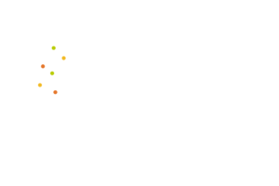

## ¿Qué es y cómo funciona la comunicación I2C con Arduino?

**I2C**(por sus siglas en inglés Inter-Integrated Circuit) es un **protocolo de comunicación serial** desarrollado por ***Phillips Semiconductors***, allá por la década de los 80s. En un inicio se creó para poder comunicar varios chips al mismo tiempo dentro de los televisores que fabricaba la compañía. Sin embargo, con el paso del tiempo otros fabricantes comenzaron a adoptarlo hasta convertirse en el **estándar del mercado mundial que es hoy**.

**I2C**también es denotado como **TWI**(por sus siglas en inglés Two Wired Interface) o **interfaz a dos hilos**. Este nombre alternativo surge por motivos de licencia que impedían utilizar el término original.

**El protocolo I2C funciona con una arquitectura maestro-esclavo (**master-slave**)**. En esta arquitectura existen dos tipos de dispositivos:

* **Maestro** (Master) o Controlador (Controller): son los que **inician y coordinan la comunicación**. Usualmente, cuando utilizamos un Arduino en un bus I2C este es el rol que cumple.
* **Esclavos** (Slave) o **Periféricos** (Peripheral): son los dispositivos que **están a la espera de que algún maestro se comunique con ellos**. Casos comunes son los sensores y actuadores que soportan este protocolo, aunque también es posible, y en ocasiones necesario, que un microcontrolador se comporte como un esclavo.

Para comprender mejor el funcionamiento de esta arquitectura presentamos un ejemplo:

Puedes pensar en un salón de clases, donde hay un profesor y varios estudiantes. Como es lógico, **el profesor es el que coordina la clase**, lo que significa que**los estudiantes tienen que estar atentos a él.**

Cuando el profesor va a hacer una pregunta **se dirige a un estudiante por su nombre**, luego realiza la pregunta y espera por la respuesta del alumno.

Una vez el alumno ha respondido el profesor da por terminada la conversación y puede interactuar con otro estudiante.

En este caso,**el profesor es el dispositivo maestro o controlador**(cuidado, no es un juego de palabras) y **los estudiantes juegan el papel de periféricos o esclavos.** Por supuesto, los componentes no se comunican hablando como nosotros.

En la siguiente figura podemos observar la arquitectura necesaria para conectar varios dispositivos usando el**protocolo I2C**.

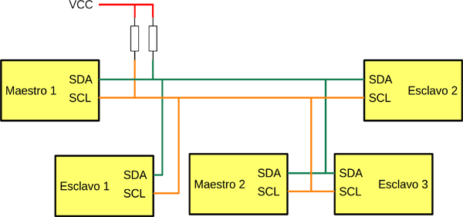

Como podemos ver, **solamente se precisa de dos pines para la comunicación**, es decir, que todos los dispositivos se conectan a los mismos cables:

* **SDA**: utilizado para el intercambio de datos
* **SCL**: empleado como señal de reloj.

La verdad es que existe una tercera conexión que es la **referencia de tierra (GND)**, pero como esta es común para todos los dispositivos de un circuito no se incluye en el esquema.

Es importante destacar las **resistencias**pull-upubicados en ambos pines. Estas son resistencias comunes, iguales a las que encontramos en los kits de **Arduino.** Sin embargo**, su presencia es vital para que la comunicación funcione correctamente,**ya que **I2C**es un bus de **colector-abierto**.

En el esquema se muestran **varios dispositivos maestros**. Esto se debe a que **I2C permite un ambiente multi-maestro**, como si en el salón de clases hubiera varios docentes. Esto es especialmente útil cuando el proyecto utiliza varios microcontroladores y existen periféricos compartidos. Por ejemplo, imagina que tu proyecto involucra un Arduino UNO, un ArduinoNano y un **sensor de temperatura** que **soporta I2C**, por ejemplo, el HDC1080.

Una alternativa para que ambos procesadores puedan acceder a la temperatura puede ser: conectar el **sensor al Arduino Nano** y comunicar de alguna forma el **Arduino UNO** con el **Nano.**

Esquemáticamente sería algo así:

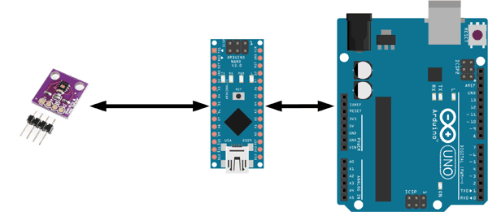

Este método presenta dos inconvenientes:

* Necesita más conexiones, y por ende ocupa más pines del **Arduino Nano**.
* El ***sketch*** a implementar en el **Arduino Nano** es relativamente complejo.

Una mejor variante es conectar directamente **ambos procesadores** al sensor utilizando **I2C**.

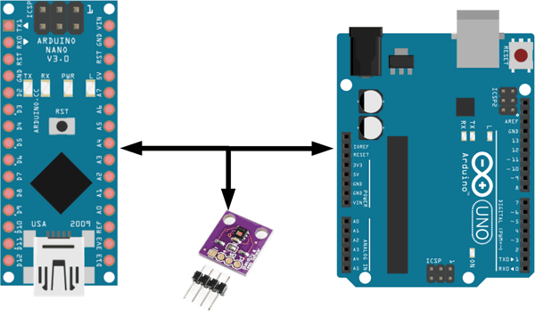

De esta forma cada dispositivo puede interactuar directamente con el sensor cuando lo requiera, sin afectar el funcionamiento del otro.

**¿Por qué usar I2C?**

Existen varios **protocolos de comunicación.** Cada uno tiene sus puntos fuertes y falencias. Para responder, es necesario conocer los problemas de algunas opciones de comunicación que están disponibles en las **placas Arduino o ESP8266.**

### Problemas con la comunicación serial

Comencemos con los**inconvenientes de los** puertos Serial.

Todas las **placas Arduino** cuentan con, al menos, un **puerto**serial. Estos puertos sólo ocupan dos pines del **microcontrolador**, lo cual es una ventaja.

Sin embargo, tienen un inconveniente y es que solo pueden utilizarse para comunicarse con un único dispositivo. Es decir, que si necesitas comunicarte con varios **sensores o actuadores** utilizando este protocolo es necesario emplear una placa que posea **un puerto *Serial* por cada dispositivo.**

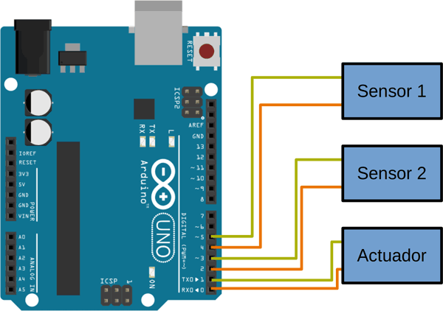

Como podemos ver, está en clara **desventaja frente a I2C** cuando se trata de comunicarse con **varios dispositivos.**

Otro factor que influye negativamente es la velocidad de transmisión, ya que, si bien no existe un límite de velocidad (teóricamente hablando) para los **puertos**serial, en la mayoría de los casos estos están **limitados a valores inferiores a los 300.000 bits por segundo (300 Kbps).** Mientras que en**I2C**es posible alcanzar velocidades de hasta**5 Mbps,** más de 10 veces mayor que con un **puerto**serial**estándar.**

### Problemas con la comunicación SPI

La desventaja más evidente de SPI frente a **I2C** es que **consume demasiados pines del microcontrolador.** Por ejemplo, para comunicar un**maestro con un esclavo** utilizando **SPI**son necesarios 4 pines.

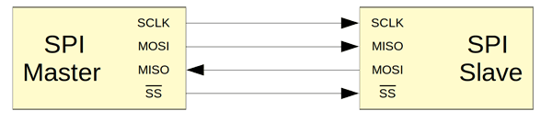

Adicionalmente, cuando se utilizan varios **esclavos**, el maestro debe disponer de un pin adicional para cada uno, tal y como se muestra en la siguiente imagen.

**[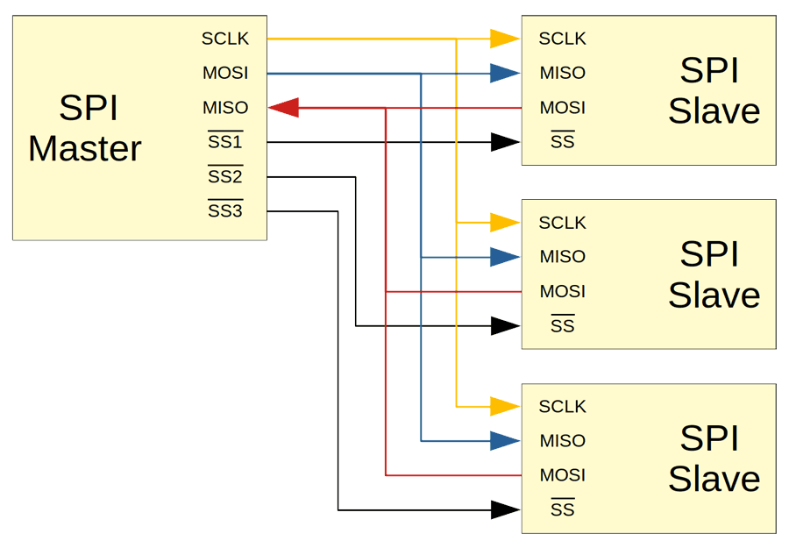](https://programarfacil.com/wp-content/uploads/2021/01/06-Inconvenientes-con-SPI-esclavo-maestro.png)**

Otra **desventaja de SPI** es que no permite un ambiente **multi-maestro.** Eso implica que **en SPI solo puede existir un maestro.** En **I2C,** por el contrario, no hay límite para el número de**maestros o controladores.**

En la siguiente tabla podemos ver un resumen de las características más importantes del **protocolo I2C.**

|  |  |
| --- | --- |
| Número de vías o cables | 2 |
| Velocidad máxima* | Modo estándar (Sm) = 100kbps  Modo rápido (Fm) = 400kbps  Modo High Speed (Fm+) = 3.4Mbps  Modo Ultra Fast (Hs-mode) = 5Mbps |
| Número máximo de maestros | Ilimitado (teóricamente) |
| Número máximo de esclavos (7-bits) | 112 |
| Número máximo de esclavos (10-bits) ** | 1008 |

* Las ***placas Arduino*** basadas en ***AVR***, como ***Arduino UNO y MEGA***, solo soportan los dos primeros modos.

** La l***ibrería Wire de Arduino IDE***solamente soporta ***I2C*** utilizando direcciones de 7 bits.

## ¿Dónde se usa la comunicación I2C?

Actualmentepodemos encontrar todo tipo de dispositivos **compatibles con I2C.** Desde **memorias EEPROM**y**sensores de temperatura**, hasta **lectores RFID** y**pantallas OLED**. Además, la gran mayoría de **microcontroladores** y placas de desarrollo existentes en el mercado cuentan con este protocolo.

A continuación, mostramos un listado de algunos componentes y módulos que soportan **comunicación I2C** y pueden ser útiles en los proyectos con **Arduino:**

* Pantallas OLED basadas en el controlador SSD1306.
* Sensor de temperatura y humedad HDC1080
* Convertidor analógico digital ADS1115
* MLX90614 (termómetro infrarrojo)
* Lector RFID RC522
* Reloj RTC como el DS3231 o DS1307

Protocolo I2C con Arduino

Anteriormente hablamos que la comunicación entre componentes, cuando se **utiliza I2C**, es similar a un salón de clases. Sin embargo, estos realmente no hablan, en su lugar **se envían mensajes utilizando los pines SDA y SCL.**

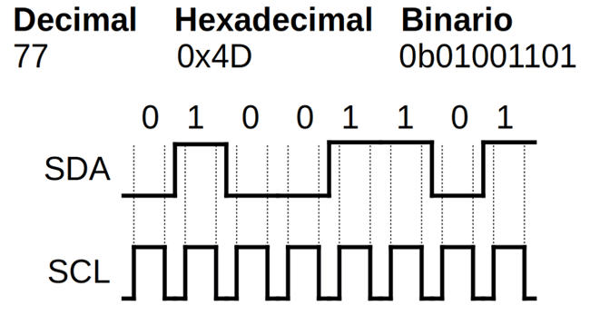Cada pulso en el **pin SCL** le indica al dispositivo receptor que lea el valor del **pin SDA**. De esta forma los bits son puestos en SDA uno por uno. Para que se pueda comprender mejor en la siguiente figura se muestra una transferencia del valor 77.

Los mensajes están compuestos por varias tramas o secciones. Específicamente **un mensaje está compuesto por una trama de dirección**(que indica a cuál esclavo va dirigida la información) **y una o varias tramas de datos.**

En la siguiente figura se muestra la **estructura de un mensaje I2C**.

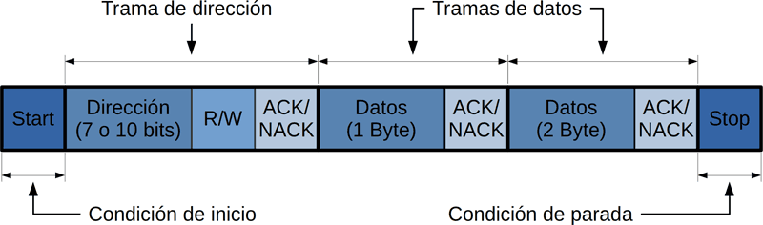

### Condición de inicio (Start condition)

Para enviar un mensaje un **dispositivo controlador** coloca el **pin SDA** en estado bajo manteniendo el **pin SCL** en estado alto. Esto hace que el resto de los dispositivos entiendan que un mensaje está a punto de ser enviado.

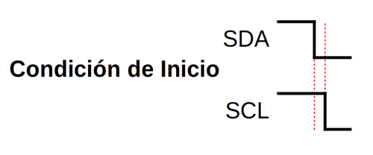

### Trama de dirección (Address frame)

La trama de dirección contiene la dirección del esclavo con el cual se desea comunicar el maestro, seguida por el bit escritura/lectura (R/W) y el bit de reconocimiento (ACK/NACK).

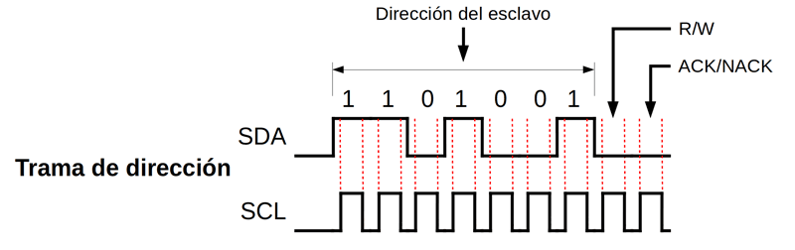

La dirección del esclavo puede tener 7 o 10 bits y solo puede existir un esclavo con esa dirección en el bus. El **bit**R/W indica el tipo de operación a realizar. Es decir, que indica si el controlador va a enviar (**R/W** = 0) o recibir (**R/W** = 1) información desde el esclavo.

El**bit de**ACK/NACK**o** de reconocimiento es el último bit de cada trama (tanto de dirección como de datos). Este bit es enviado por el dispositivo que está recibiendo la trama. En el caso particular de la trama de dirección si el bit de reconocimiento es igual a cero indica que en el bus existe un esclavo con la dirección enviada.

### Trama de datos (Data frame)

Después de enviada la trama de dirección comienza la transferencia de información entre el maestro y el esclavo anteriormente indicado.

Los datos pueden ser enviados por el esclavo o el maestro, depende del valor del **bit R/W** de la trama de dirección.

Toda trama de datos concluye con un bit de reconocimiento. Este bit tiene que ser puesto a cero por el dispositivo que está recibiendo la información para indicar que se recibió correctamente.

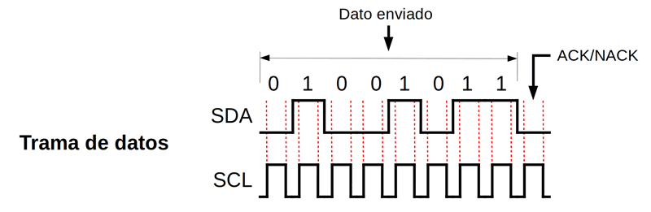

### Condición de parada (Stop condition)

Una vez se han enviado todas las tramas de datos el dispositivo controlador pone ambos pines en estado alto, primero el pin SCL y después el pin SDA. **A esto se le denomina condición de parada y sirve para indicarle al esclavo que la comunicación ha terminado**.

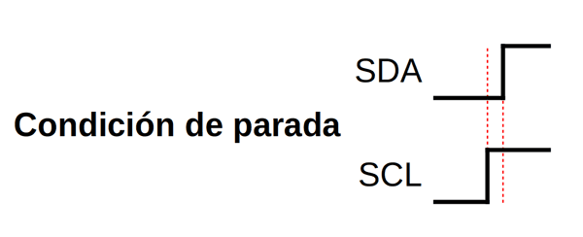

En la siguiente imagen se muestra el mensaje completo para un maestro que envía el carácter ‘A’ al esclavo con dirección 0x23.

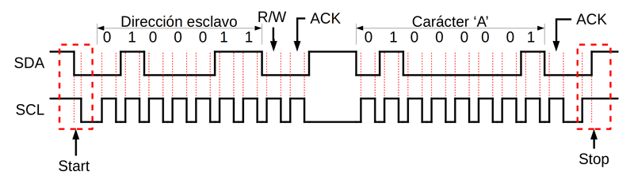

**Es importante destacar que las transferencias se realizan comenzando por el bit más significativo.**

## Conexión de un bus I2C con Arduino

Luego de analizar la **teoría sobre I2C.** En la parte práctica, veremos cómo **conectar varios Arduinos utilizando I2C.**

Lo primero es **identificar los pines SDA y SCL de todos los dispositivos a conectar**. En la siguiente tabla mostramos un resumen de los pines correspondientes de las placas más significativas.

|  |  |
| --- | --- |
| **Placa** | **Pines I2C** |
| Arduino UNO | A4 (SDA), A5 (SCL) |
| Arduino Ethernet | A4 (SDA), A5 (SCL) |
| Arduino Nano | A4 (SDA), A5 (SCL) |
| Arduino Mega 2560 | 20 (SDA), 21 (SCL) |
| Arduino Leonardo | 2 (SDA), 3 (SCL) |
| Arduino Due* | 20 (SDA), 21 (SCL), SDA1, SCL1 |
| Basadas en ESP8266 ** | 4 (SDA) 5 (SCL) |

* La placa ***Arduino Due***cuenta con dos interfaces ***I2C***.

** En las placas basadas en [ESP8266](https://programarfacil.com/podcast/esp8266-wifi-coste-arduino/) es posible especificar otros pines para la ***comunicación I2C***.

En algunas placas, como el Arduino UNO y el Arduino MEGA, los **pines I2C**se encuentran además junto al **pin AREF**.

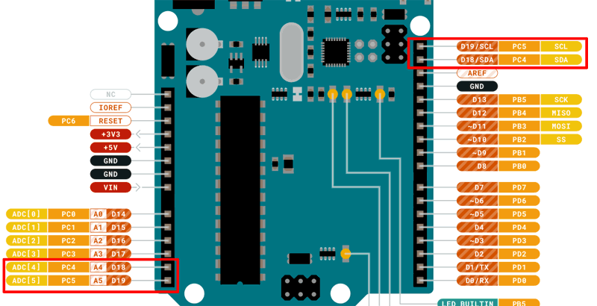

Una vez identificados los **pines de I2C** solo queda conectar todos los **SDA** y todos los **SCL** juntos. También es necesario colocar una **resistencia pull-up**entre cada línea y la alimentación.

A continuación, se muestra el esquema de conexiones necesario para conectar un **Arduino Nano**, un módulo de temperatura MCP9808 y un **Arduino UNO utilizando I2C**.

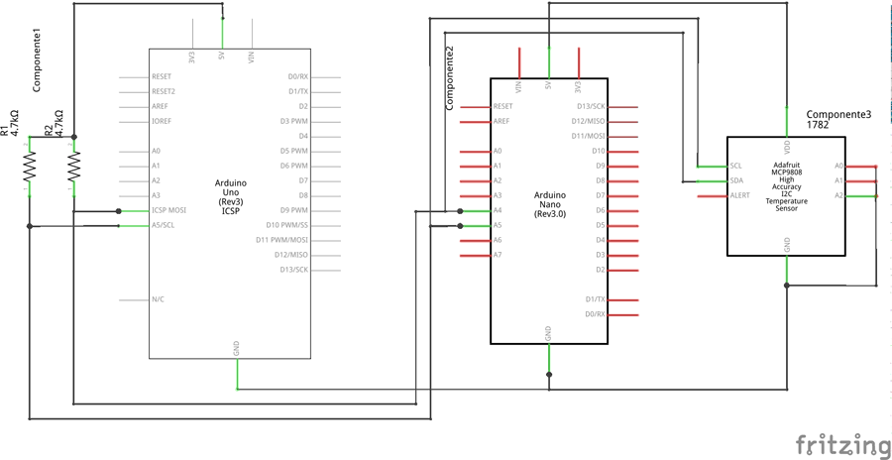

El circuito quedaría como se muestra en la siguiente figura.

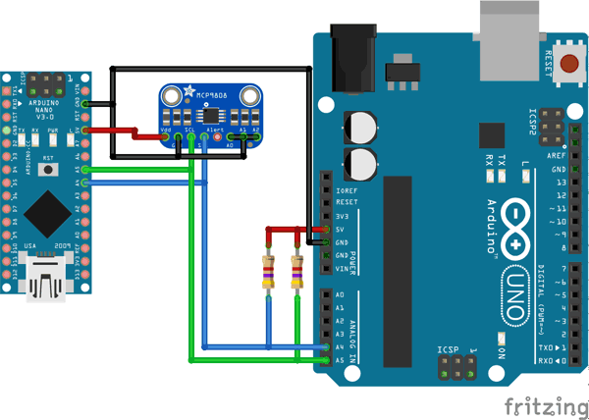

La mayoría de los **módulos de sensores I2C** traen marcados los pines **SDA y SCL**.

## Librería Wire para I2C

La **librería** Wire es la herramienta indispensable para interactuar con el **bus I2C con Arduino** de forma simple e intuitiva. De hecho, es casi tan simple de utilizar como el clásico Serial que empleas para enviar datos al monitor serie, pero eso ya lo verás en los ejemplos.

Esta librería no necesita ser instalada, ya que viene de forma predeterminada con el software **Arduino IDE**. Por lo tanto, no es necesario utilizar el gestor de librerías ni nada por el estilo para empezar a crear tus códigos utilizando la librería.

Veamos las funciones más importantes que aporta:

### Funciones principales

Wire es una clase estática, lo que quiere decir que no hace falta crear una instancia u objeto de la clase. Es similar a la **librería Serial**.

Directamente escribimos la clase (Wire) y luego llamamos a la función correspondiente. Veamos algunas de estas funciones:

#### Wire.begin()

Esta función es la encargada de inicializar la**librería Wire** y de hacer que la placa se una al**bus I2C**. Se puede llamar de dos maneras diferentes dependiendo del número de parámetros que admita

Una función que puede ser llamada de diferentes maneras dependiendo el número de parámetros, se dice que es una **función o un método sobrecargado.**

La **primera sobrecarga**del método **no admite parámetros**.

|  |  |
| --- | --- |
| 1 | Wire.begin(); |

De esta forma la placa se vincula al bus I2C para **actuar como un dispositivo maestro o controlador.**

La **segunda sobrecarga**del método **admite un único parámetro**.

|  |  |
| --- | --- |
| 1 | Wire.begin(address); |

Donde:

* **address:** es la dirección de 7 bits utilizada por la placa para unirse al bus. El valor de este parámetro debe estar entre 8 y 127.

Esta función vincula la **placa al bus I2C** para actuar como un dispositivo esclavo cuya dirección es especificada por el parámetro address.

#### Wire.requestFrom()

Esta función es utilizada por un dispositivo maestro para solicitar datos de un dispositivo esclavo. Al igual que la función Wire.begin(), este método cuenta con dos sobrecargas.

|  |  |
| --- | --- |
| 1 | Wire.requestFrom(address,cantidad) |

**La primera sobrecarga**de la función **admite dos argumentos**.

Donde:

* **address:** es la dirección del esclavo al que se le están solicitando los datos.
* **cantidad:**es la cantidad de bytes que se solicitan al esclavo.

Esta función solicita a un esclavo una cantidad específica de bytes y libera el **bus I2C** para que otro dispositivo lo pueda utilizar. Los bytes solicitados son leídos utilizando la función ***Wire.read()***.

|  |  |
| --- | --- |
| 1 | Wire.requestFrom(address,cantidad,parada); |

La **segunda sobrecarga**de la función **admite tres parámetros**.

Donde:

* address**:** es la dirección del esclavo al que se le están solicitando los datos.
* cantidad**:** es la cantidad de bytes que se solicitan al esclavo.
* parada**:** es de tipo boolean y si es true el maestro enviará una condición de parada al terminar la solicitud para liberar el bus. En caso de ser false no se envía la condición de parada.

Esta sobrecarga permite realizar la solicitud de lectura sin liberar el **bus I2C.**

***Wire.beginTransmission()***

|  |  |
| --- | --- |
|  | Wire.beginTransmission(address); |

Esta función comienza una transferencia de datos hacia el esclavo con la dirección indicada.

Donde:

* address***:*** **es la dirección del esclavo al que van dirigidos los datos.**

#### Wire.write()

Esta función se puede utilizar para enviar datos desde un esclavo a un maestro ante una solicitud de datos, o para enviar datos a un esclavo desde un maestro después de ejecutar la función ***Wire.beginTransmission()***. Este método cuenta con **tres sobrecargas**.

|  |  |
| --- | --- |
|  | Wire.write(byte); |

La **primera sobrecarga** de la función **admite un parámetro**.

Donde:

* byte: el valor a transmitir como un simple byte.

Esta función envía un byte utilizando el bus I2C.

|  |  |
| --- | --- |
| 1 | Wire.write(string); |

La **segunda sobrecarga**de la función **admite un parámetro**.

Donde:

* string**:** la cadena de caracteres a transmitir.

|  |  |
| --- | --- |
|  | Wire.write(arreglo,cantidad); |

Esta función envía una cadena de caracteres como una secuencia de bytes.

La **tercera y última sobrecarga**de la función **admite dos parámetros**.

Donde:

* **arreglo:**Arreglo de datos a enviar como una secuencia de bytes.
* **cantidad:**cantidad de bytes a transmitir.

También es posible utilizar ***Wire.print()*** y ***Wire.println()*** para enviar datos, tal y como se realiza al utilizar la clase Serial.

#### Wire.endTransmission()

Termina una transmisión iniciada con ***Wire.beginTransmission()*** a un esclavo y transmite los bytes que fueron almacenados en la cola utilizando la **función**Wire.write().

|  |  |
| --- | --- |
|  | Wire.endTransmission(); |

Cuando se utiliza, cualquiera de las sobrecargas de la función ***Wire.write()*** desde un maestro, los datos no son enviados directamente. En su lugar los encola para enviarlos cuando se ejecute la **función**Wire.endTransmission**()**.

#### Wire.available()

Esta función retorna el número de bytes disponibles para leer utilizando la función ***Wire.read()***. Esta función debe ser ejecutada en un maestro después de una llamada a la función ***Wire.requestFrom()***, o en un esclavo dentro de la función de recepción.

|  |  |
| --- | --- |
|  | Wire.available(); |

#### Wire.read()

Esta función retorna un byte leído. En un maestro esta función debe ser ejecutada después de una llamada a ***Wire.requestFrom()***, en un esclavo debe ser ejecutada dentro de la función de recepción.

|  |  |
| --- | --- |
|  | Wire.read(); |

#### Wire.setClock()

|  |  |
| --- | --- |
|  | Wire.setClock(frecuencia); |

Esta función permite especificar la **velocidad de comunicación** para el **puerto I2C**.

Donde:

* frecuencia**:** es la frecuencia (en Hertz) de los pulsos de la señal de reloj del bus. Los valores permitidos son 100000 (modo estándar) y 400000 (modo rápido).

Hay procesadores que soportan valores mayores, pero si planeas obtener un código 100% portable te recomiendo que utilices estos valores.

#### Wire.onReceive()

|  |  |
| --- | --- |
|  | Wire.onReceive(handler); |

Este método permite registrar una función para que se ejecute cuando un esclavo recibe una transmisión desde un maestro.

Donde:

* **handler**:es la función a ejecutar cuando el esclavo reciba los datos. La función empleada debe recibir un entero como parámetro y no retornar nada, por ejemplo: ***void myHandler(int numBytes)***.

#### Wire.onRequest()

|  |  |
| --- | --- |
|  | Wire.onRequest(handler); |

Este método permite registrar una función para que se ejecute en un esclavo cuando un maestro le solicite datos a este.

Donde:

* **handler:** es la función a ejecutar. Esta no debe recibir parámetros ni retornar nada, por ejemplo: ***void myHandler()***.

INTRODUCCIÓN A LOS SENSORES

Un sensor es un elemento o dispositivo capaz de reaccionar ante cambios en una determinada variable, usualmente transformándolos en cambios sobre una segunda variable, la cual es más fácil de ser interpretada como un valor de medida. Para entender mejor esta definición examinaremos un ejemplo: Un termómetro de mercurio es un sensor de temperatura. Lo que hace este elemento es reaccionar ante los cambios en esta variable (la reacción consiste en que el mercurio se dilata o contrae según la temperatura) y convirtiéndolos en cambios en otra variable (altura que alcanza el elemento en una columna). A través de esta segunda variable podemos “leer” o interpretar el valor de la temperatura en un momento dado.

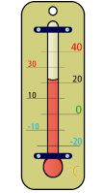

*Figura - Termómetro de mercurio*

Para el caso de esta materia, en el que tratamos con sistemas de medida mediados por la electrónica, un sensor como el termómetro que acabamos de describir no es tan útil. En su lugar nos interesanparticularmente aquellos sensores en el que pueden “traducir” una determinada variable a mediren una variable de carácter eléctrico, como voltaje, resistencia o corriente, entre otros. Nosconcentraremos, por lo tanto, en sensores con esta característica.

**Tipos de sensores**

Para explicar un poco más en detalle el funcionamiento de los sensores, es de utilidad hacer alguna clasificación de estos. Sin embargo, es posible clasificar los sensores de acuerdo a diferentes criterios: la variable que miden (temperatura, presión, humedad, distancia, velocidad, etc.), la naturaleza de la variable de salida (digitales y analógicos) o el tipo de variable que se tiene a la salida (resistivos, capacitivos e inductivos). Este último criterio es de utilidad, porque según la variable de salida, la forma de uso del sensor y el acondicionamiento que él puede requerir varía.

Sensores Resistivos

Es una clase de sensores moduladores. Son aquellos que varían una resistencia en función de la variable a medir. Es decir, son aquellos en los que la variable a medir produce un cambio en la resistencia del elemento o material utilizado como sensor.

Los sensores que se basan en la variación de la resistencia eléctrica de un dispositivo son seguramente los más abundantes. Esto se debe a que son muchas las magnitudes físicas que afectan al valor de la resistencia eléctrica de un material. Se basan en el hecho de que la resistencia de algunos materiales es fácilmente alterada por algunos factores externos, como la temperatura, la cantidad de luz o la deformación a la que se expone el material.

Por lo tanto, ofrecen una solución válida para numerosos problemas de medida. En el caso de los resistores variables con la temperatura, ofrecen también un método de compensación térmica aplicable en los sistemas de medidas de otras magnitudes.

Se ha realizado una clasificación de estos sensores en función de la variable a medir, tal como refleja la tabla siguiente:

|  |  |
| --- | --- |
| Variable a Medir | Sensor Resistivo |
| Mecánica | Potenciómetros y galgas extensométricas |
| Térmica | Termorresistencia y termistores |
| Magnética | Magnetorresistencia |
| Óptica | Fotorresistencia |
| Química | Higrómetro resistivo |

 Vamos a analizar algunos de los principales tipos de sensores resistivos:

Sensores potenciométricos

El potenciómetro es un sensor utilizado para medir la variable mecánica desplazamiento, y consiste de un dispositivo con dos partes y tres terminales.

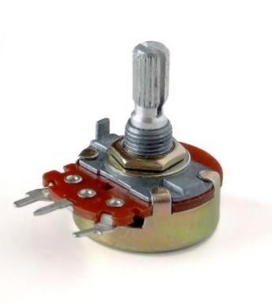Son aquellos en los que la resistencia del elemento varía con un movimiento físico. En la Figura *Potenciómetro*se ve un típico potenciómetro de rotación en el cual la resistencia entre la terminal central y las laterales varía según el ángulo de rotación de la perilla. Así, este elemento se podría utilizar comoun sensor de ángulo de rotación.

*Figura – Potenciómetro*

Generalmente está formados por una pista de un material resistivo sobre la cual se desliza un cursor como se ve en la figura siguiente:

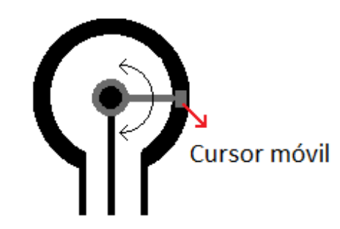

*Figura - Estructura de un potenciómetro*

Así, al mover el cursor, cambia la longitud de material entre las terminales y, por lo tanto, varíala resistencia. Esta construcción resulta en su mayor inconveniente: el rozamiento y movimientomecánico los hace propensos al desgaste.Un ejemplo del uso de este tipo de sensores es la medición de la posición de una válvulamariposa en un automóvil. Esta válvula es la que abre y cierra el paso de aire a los cilindros enun motor de combustión y conocer su posición es importante para el control de la combustión.Para su medición se suele usar un sensor potencio métrico acoplado a ella, como el que semuestra en la Figura -Válvula mariposa.

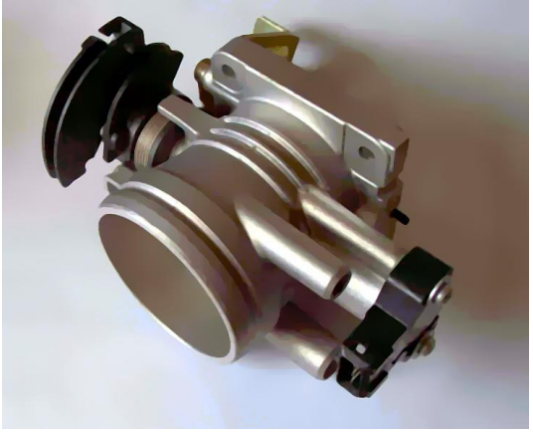

*Figura - Válvula mariposa. En el extremo derecho se ve acoplado el sensor potenciométrico.*

En la se ve la estructura interna de este sensor.

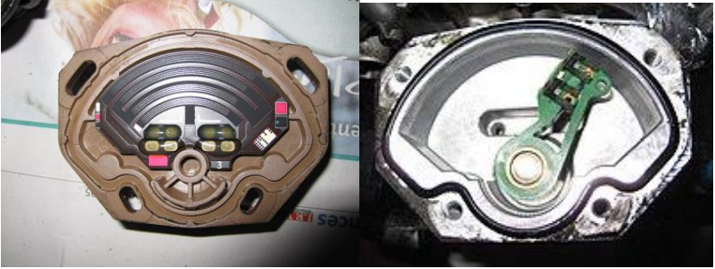

*Figura - Sensor de posición de válvula mariposa: Pista de material resistivo (izquierda) y contacto*

*deslizante (derecha)*

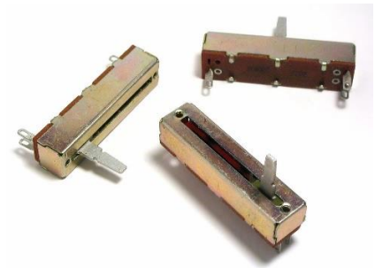No todos los sensores potenciométricos son de rotación, porque también existen potenciómetrosde movimiento lineal, como se ve en la Figura 1-6, con lo que puede medirse desplazamiento.

*Figura - Potenciómetros de movimiento lineal*

Como mencionamos anteriormente, el potenciómetro consiste de un dispositivo con dos partes y tres terminales.

Una de las partes es una resistencia fija descubierta la cual puede ser de carbón o de hilo arrollado.La otra parte es un contacto móvil que se desplaza por la resistencia fija.

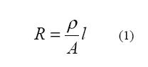En Teoría, para un conductor cualquiera, su resistencia viene dada por:

Donde:

ρ = Resistividad del material (Ωm)

*A*= Sección transversal

*l =*Longitud del conductor.

En la figura siguiente se muestra el modelo de un potenciómetro. Si se denomina *x*a la distancia recorrida por el curso, la resistencia obtenida será:

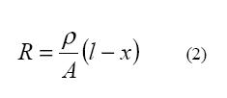

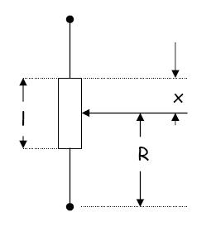

 El problema de este tipo de sensor es:

1. Varía con la temperatura.
2. Varía con la deformación de la sección transversal, causada por la presión o fuerzas ejercidas sobre él.
3. El contacto del cursor origina desgaste, modificando la sección transversal.

 Pueden ser lineales, como la figura mostrada anteriormente, o no lineales como el siguiente:

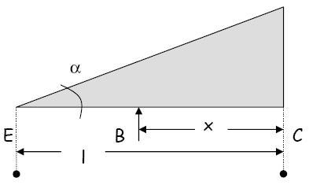

En este último caso, la resistencia fija entre E y C está formada por una sección triangular variable de hilo arrollado. Este hilo tiene una sección A y diámetro D.

La ecuación de su resistencia es ahora:

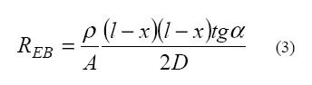

Los potenciómetros pueden dar una salida analógica, si la resistencia fija es de carbón, o digital, si la resistencia fija está formada por hilo arrollado.

El potenciómetro se utiliza para medir preferiblemente desplazamientos, conectando el objeto de medición a su cursor. Sin embargo, puede ser utilizado para medir otras variables de forma indirecta, cuando estas generen desplazamientos en otros dispositivos.

Por ejemplo:

1. Se puede utilizar para medir presión, si se conecta el cursor al extremo de un tubo Bourdon.
2. Para medir nivel en líquidos conductores o no conductores.
3. Para medir temperatura si se conecta al extremo de un medidor de bulbo y capilar.

En los casos a y c se utiliza para generar una señal eléctrica. Mientras que en el caso b es el elemento primario.

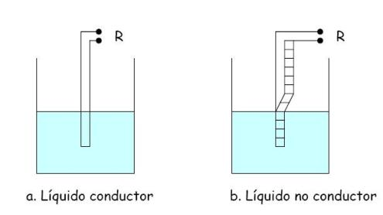

 Galgas extenso métricas (Variables mecánicas)

Las galgas son sensores basados en el efecto piezorresistivo, es decir, en la propiedad que tienen algunos materiales de cambiar su resistencia al ser sometidos a un esfuerzo o estrés mecánico. Estos elementos se pueden usar para medir deformación, presión o carga, por lo cual son utilizados en células de carga y transductores de presión y par.

Su fabricación consiste en una estructura geométrica impresa en una fina lámina metálica sobre una base flexible.

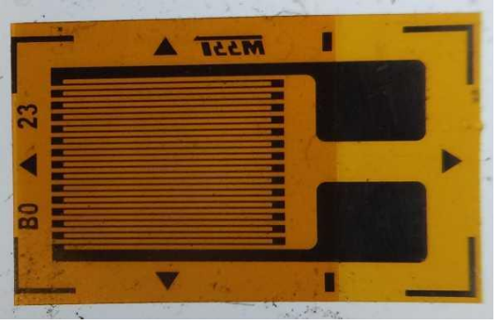

*Figura - Galga extensiométrica*

Se basan en el efecto piezorresistivo ya descrito para el potenciómetro. La diferencia es que ahora se busca modificar la resistencia variando algunos de los parámetros de la resistencia, por ejemplo, su longitud *l*o su sección transversal *A*.

 Si a una pieza de material resistivo se le aplica un esfuerzo, esta se deformará, y cambiará su resistencia. Por tanto, este tipo de sensores se utiliza para medir fuerza o presión, aunque también puede aplicarse a la medida de desplazamientos pequeños.

Todo material al que se le aplica un esfuerzo se deformará en mayor o menor grado, y llegará a un punto en que se romperá. Esta relación esfuerzo vs deformación se muestra en la siguiente gráfica.

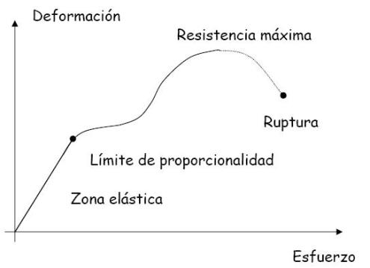

 Si se tiene un conductor cilíndrico de longitud *l*y sección transversal *A,*y se le aplica un esfuerzo perpendicular a la sección transversal, de tal forma de comprimirlo o estirarlo, es decir,

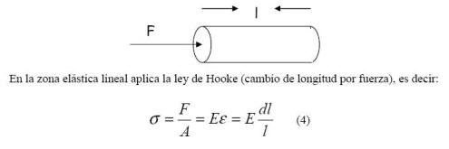

Donde:

E = Constante del material o módulo de Young en Pa

σ = Tensión mecánica o esfuerzo en Pa o Kg/cm2

ε = Deformación unitaria adimensional, normalmente dada en μdeformaciones (10-6 m/m)

Este análisis tan simple no es aplicable para piezas tridimensionales, ya que al aplicar el esfuerzo en la dirección indicada es de esperar que también se altere la sección transversal A. Si denominamos D al diámetro involucrado, se debe definir un nuevo coeficiente: el coeficiente de Poisson, el cual viene definido como:

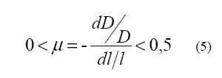

Termistores (Variables térmicas)

Termistores y RDTs (Resistance Temperature Detector)

En la mayoría de los materiales, la resistividad es un parámetro que se ve afectado por la temperatura, según el coeficiente de temperatura de la resistencia de dicho material (α) según la ecuación siguiente.

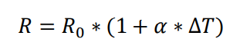

Cuando se construye un resistor, esto puede ser un fenómeno no deseado, por lo cual se intenta minimizar; pero en los termistores y RDTs este fenómeno se utiliza como ventaja para construir sensores que varían su resistencia con la temperatura. Esencialmente la diferencia entre RDTs y termistores es el material del cual están construidos: los RDTs se hacen en base a conductores y los termistores a semiconductores.

Termorresistencias (RDTs)

Los RDTs están fabricados con materiales conductores (como cobre, níquel o platino), en los cuales un aumento en la temperatura produce una agitación térmica de los electrones, resultando en un aumento de la resistencia. Existen diferentes tipos de RDT según su construcción, entre los que se destacan:

* Elementos de alambre enrollado: constan de un alambre del material enrollado alrededor de un núcleo de cerámica o vidrio.
* Elementos de película fina: constan de una fina película del material depositada sobre un sustrato de cerámica.

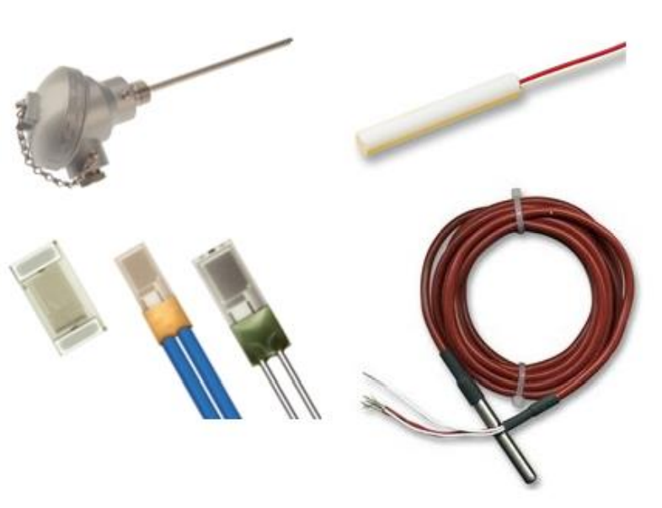

*Figura - Diferentes tipos de RDT*

El símbolo que la caracteriza es:

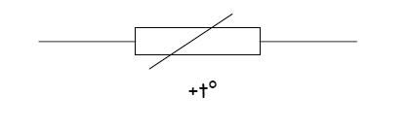

 El símbolo sin flecha indica que la variación es intrínseca por la característica resistiva, no por manipulación manual.

En la tabla siguiente se muestran las Termorresistencias típicas:

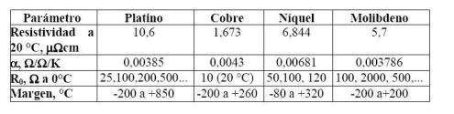

La termorresistencia más común por su linealidad es la de platino, que se suele denominar.

Pt100 (termorresistencia de platino con R0 =100 Ω a 0° C)

Pt1000 (termorresistencia de platino con R0 =1000 Ω a 0° C)

Una ventaja importante de los RDTs es que su funcionamiento es aproximadamente lineal, además de que permiten una alta precisión y repetitividad. Sin embargo, pueden presentar mayor tiempo de respuesta y costo que otros sensores de temperatura, como los termopares. También son propensos a sufrir problemas por auto calentamiento, por lo cual se debe cuidar la corriente en el circuito. Probablemente el RDT más usado y conocido es la pt100, un sensor elaborado de platino que tiene una resistencia de 100Ω a 0°C.

Termistores

Los termistores están construidos en base a semiconductores y se presentan en dos tipos diferentes, según las características del material con el cual se construyen:

* Termistores NTC (Negative Temperature Coefficient)

Son aquellos que tienen un coeficiente de temperatura negativo, es decir, en los cuales un aumento en la temperatura resulta en un descenso de la resistencia.

* Termistores PTC (Positive Temperature Coefficient)

Son aquellos que tienen un coeficiente de temperatura positivo, es decir, en los cuales un aumento en la temperatura resulta en un aumento de la resistencia.

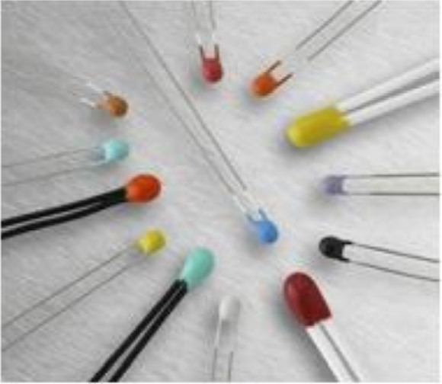

*Figura - Termistores*

Los termistores se diferencian de las termorresistencia por que están basadas en semiconductores. Por tanto, su característica no es lineal, aunque dentro de un margen adecuado pueda ser considerada de es amanera.

Su símbolo será:

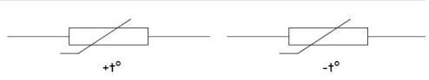

La raya quebrada indica que no es lineal. El elemento positivo o negativo indica que tiene una característica positiva o negativa respectivamente. Es decir, si es de coeficiente positivo, PTC, la resistencia se incrementa con la temperatura. Si es de coeficiente negativo, NTC, disminuye con la temperatura.

En el caso de una NTC la ecuación característica será

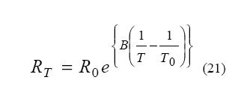

Donde:

B = temperatura característica del material (2000 K a 5000 K)

R0 = Resistencia a la temperatura de referencia T0, normalmente la temperatura ambiente

(25 °C o 298 K)

Tiene como ventajas el ser más sensible que las Termorresistencias, más rápidas y permite hilos de conexión mayores.Tiene como desventaja el ser no lineal, y al variar su temperatura por el autocalentamiento del material.

Los termistores tienen muchas aplicaciones algunos de los cuales son.

1. Medida directa de temperatura por variación de corriente:

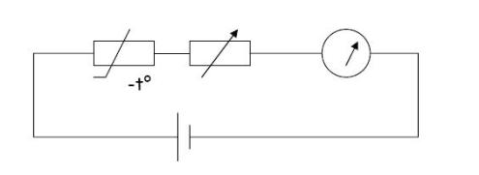

1. Medida de caudal en circuito puente.

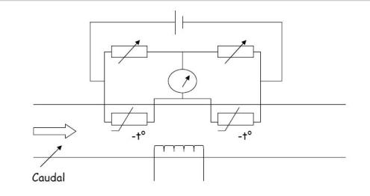

El principal inconveniente de los termistores es su falta de linealidad, además de que también son propensas a problemas por auto calentamiento. Por otro lado, entre sus ventajas tenemos el bajo costo, alta sensibilidad y respuesta rápida.

Magnetorresistencias (Variable magnéticas)

Las Magnetorresistencias se basan en la variación de resistencia en un conductor por variaciones en el campo magnético. Este efecto se denomina efecto magnetorresistivo y fue descubierto por Lord Kelvin en 1856.

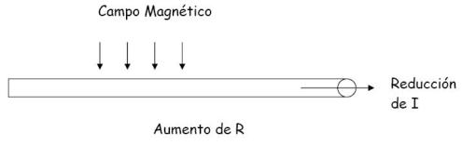

 Este tipo de sensores tiene la ventaja con respecto a los sensores inductivos, por ser de orden cero, y con respecto a los sensores de efecto Hall por ser más sensible y proveer un mayor margen de medición de medición.

 Está formada por una aleación de Hierro y Níquel (permalloy)

 Tiene las siguientes aplicaciones:

* Medición de campos magnéticos en las lectoras de tarjetas.

* Otras magnitudes que provean un cambio en el campo magnético, como el desplazamiento de una pieza, detectores de proximidad, nivel de flotador, etc. En estos casos se utiliza un imán que cambia su posición con el proceso. El campo generado por el imán es medido por la magnetorresistencia.

 Fotorresistencias (Variables ópticas)

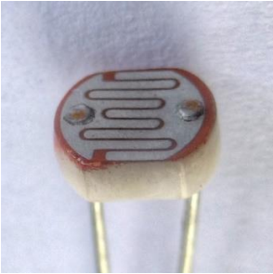Las fotorresistencias o fotoresistores es un dispositivo que cambia su resistencia por el nivel de incidencia de luz.También se conocen como LDR de sus siglas en inglés light dependent resisitor.Está formada por materiales semiconductores.

*Figura - Potenciómetros de movimiento lineal*

Estos elementos están construidos en base a semiconductores y su funcionamiento se basa en elefecto fotoeléctrico. Algunos de los materiales comunes en la construcción de este elemento son elsulfuro de talio, el sulfuro de cadmio, el sulfuro de plomo, y el seleniuro de cadmio.

La variación en el valor dela resistencia depende de su construcción, si bien típicamente lasvariaciones son bastante grandes, pudiendo tener un valor del rango de 1MΩ en la oscuridad yde 100Ω al exponerse directamente a la luz.

Su símbolo:

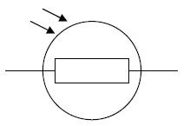

 Higrómetros resistivos (Variables químicas)

El higrómetro se utiliza para medir humedad. Se basan en la variación de resistencia que experimentan los materiales por la humedad, como el vapor de agua en un gas o el agua absorbida en un líquido o sólido.

 Un material típico es el aislante eléctrico, el cual disminuye su resistencia al aumentar su contenido de humedad.

¿Cómo se conectan a través de un divisor resistivo?

Los sensores resistivos deben ser conectados a circuitos de interfaz adecuado para poder aprovechar o medir el parámetro variado. Tradicionalmente no se suele medir la resistencia que varía, sino la variación de otro parámetro que depende de esta, como la tensión, la corriente la frecuencia. Los circuitos de acondicionamiento permiten la conversión de la variación de un determinado parámetro, en una correspondiente variación de un parámetro distinto. Este proceso se conoce como acondicionamiento.

En general, el comportamiento de un sensor resistivo se puede expresar como:

𝑅=𝑅𝑜𝑓(𝑥), 𝑐𝑜𝑛𝑓(0) =1.

Para el caso en que la relación sea lineal se tiene que:

𝑅=𝑅𝑜(1+𝑥)

El margen de variación de x cambia mucho según el tipo de sensor y, por supuesto, según la amplitud de los cambios en la magnitud a medir.

A efectos prácticos, el margen de variación de estos medidores puede representarse como:

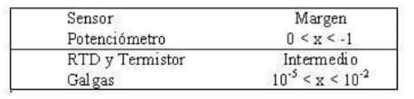

Cualquiera que sea el circuito de medida, hay dos consideraciones con validez general para todos los sensores resistivos:

* Todos necesitan una alimentación eléctrica (en tensión o en corriente) para poder obtener una señal de salida eléctrica.
* La magnitud de esta alimentación, que influye directamente en la sensibilidad del sensor, viene limitada por el posible autocalentamiento del mismo, ya que una variación de su temperatura influye en su resistencia.
* Para la medida de resistencias existen varios métodos, clasificados en métodos de deflexión y métodos de comparación.

Cualquiera que sea el circuito de medida, hay dos consideraciones con validez general para todos los sensores resistivos. En primer lugar, todos ellos necesitan una alimentacióneléctrica para poder obtener una señal de salida. En segundo lugar, la magnitud de esta alimentación, que influye directamente en la de la señal de salida, viene limitada por el posible autocalentamiento del sensor, ya que una variación de su temperatura influye también en su resistencia.

Para la medida de resistencias se dispone de diversos métodos, clasificados en métodos de deflexión y métodos de comparación.

Acondicionamiento de sensores resistivos

Los sensores resistivos deben ser conectados a circuitos de interfaz adecuado para poder aprovechar o medir el parámetro variado.

Existen esencialmente 3 formas de acondicionar un sensor resistivo:

* Divisor de tensión.
* Puente de Weatstone
* Amplificadores para puente de sensores.

Vamos a describir cada una de estas opciones, señalando algunas ventajas y desventajas de su uso.

Si en forma general se representa la variación de resistencia en un sensor resistivo como:

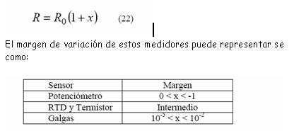

Todos estos sensores necesitan una alimentación eléctrica y presentan el problema que el autocalentamiento influye en la medida.

Divisor de Tensión:

Un divisor de tensión es una interfaz formada por una combinación serie de un resistor y un sensor, alimentados por una fuente de fija de tensión o corriente. Puede darse el caso que el sensor forme conforme la asociación serie de estos dos dispositivos.

Probablemente la forma más simple de acondicionar un sensor resistivo es formar un divisor de tensión entre el sensor y un resistor fijo, como se ve en la *Figura – Conexión de sensor resistivo por divisor de tensión* donde R1 es una resistencia de valor fijo y RS Representa el sensor resistivo.

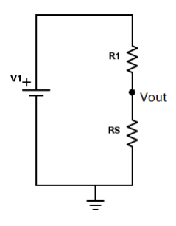

*Figura - Conexión de sensor resistivo por divisor de tensión*

Si analizamos este circuito podemos observar que el voltaje Vout está dado por:

𝑉𝑜𝑢𝑡 = 𝑉1 𝑅𝑠𝑅𝑠+𝑅1

(Eq. *Figura - Conexión de sensor resistivo por divisor de tensión)*

De este modo, si el valor de RS varía, el valor de Vout también los hace proporcionalmente. Evidentemente este circuito es muy simple y económico de implementar, por lo cual puede resultar conveniente. Sin embargo, debemos analizar un poco más sus características para encontrar las consideraciones que debemos tener a la hora de implementarlo y las posibles desventajas de esta configuración.

Relación directa o inversa

Enel circuito de la Figura *Conexión de sensor resistivo por divisor de tensión*, vemos que la ecuación nos presenta una relación directa entre el voltaje y a la resistencia, puesto que a mayor resistencia tendremos mayor voltaje. En caso de requerir que la relación sea inversa, bastará con invertir el orden de las resistencias como se aprecia en la Figura *Conexión de sensor resistivo por divisor de tensión con relación inversa*.

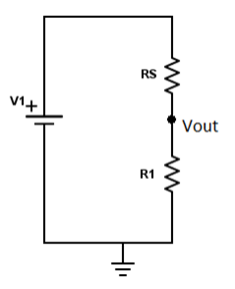

*Figura - Conexión de sensor resistivo por divisor de tensión con relación inversa.*

En este caso la ecuación para el voltaje Vout sería:

𝑉𝑜𝑢𝑡 = 𝑉1 𝑅1 𝑅𝑠+𝑅1

(Eq. *Conexión de sensor resistivo por divisor de tensión con relación inversa*)

Y tendríamos que, a medida que sube la resistencia, baja el voltaje de salida. La elección acerca de cuál de las dos opciones es más conveniente, depende de cual sea la relación entre la resistencia y la variable a medir (si es directa o inversa) y de la conveniencia o necesidades propias del sistema de medición.

En la siguiente figura se puede observar la aplicación de esta interfaz al caso de potenciómetros.

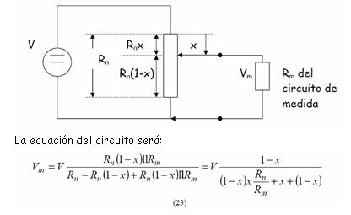

Si K = Rm/Rn y α = 1-x, entonces

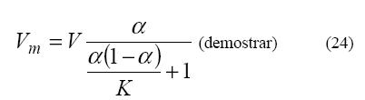

 Esta ecuación demuestra que el sistema será lineal solo si K tiende a   ∞, lo cual ocurrirá si Rm >> Rn

 Antes de continuar se debe destacar que la no linealidad en si debe representar un error.

 Por ejemplo, un sensor no lineal dará una respuesta no lineal que no debe ser interpretada como un error de medida. En cambio, si un sensor lineal modifica su característica de salida por culpa de la interfaz, entonces sí se puede hablar de error. El caso actual es un ejemplo de este tipo de errores.

 Para calcular este error, tenemos que tomar en cuenta que:

Valor ideal = Rm tiende a   ∞, por tanto, K tiende a ∞, por lo que Vi = V(1-x)

Valor real o medido = Vm de la ecuación (24),

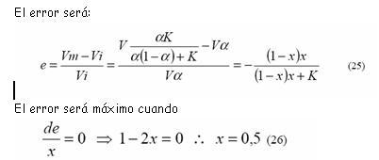

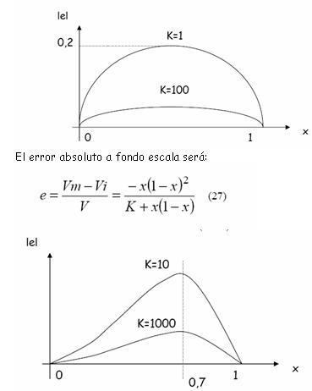

Puede observarse que el problema de esta interfaz se centra en el efecto de carga que introduce el medidor (Rm). Una forma de corregirlo es usando medidores con Rm muy grande.

 Otra forma es usando una Rm adicional tal y como muestra la siguiente figura

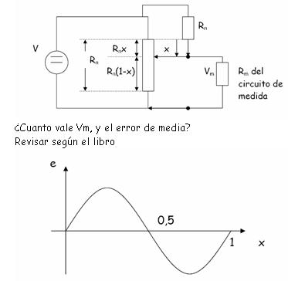

En el caso de que se quiera aplicar esta interfaz a termistores, será necesario utilizar un resistor en serie con el termistor, y medir la caída de tensión en este resistor, a fin de compensar en parte la no linealidad del sensor.

Puente de Wheatstone:

 El puente de Wheatstone es un dispositivo orientado a corregir parte del problema que presenta la configuración anterior: Linealidad y sensibilidad.

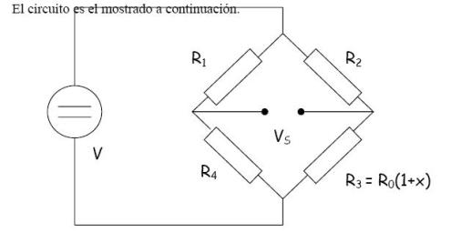

**[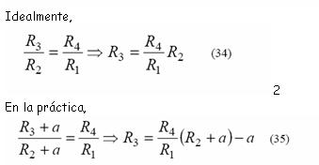](https://gabrielamorales.files.wordpress.com/2008/06/35.jpg)**

 ¿Cómo medir la salida de un puente?

 Veamos estas alternativas:

* Mediante un galvanómetro, aunque este tiene el problema de su baja resistencia.
* Con un Osciloscopio se tiene le problema que no posee entradas diferenciales.
* Con un Multímetro digital puede resultar muy costoso.

Una alternativa que nos queda es usar amplificadores.

 Amplificadores:

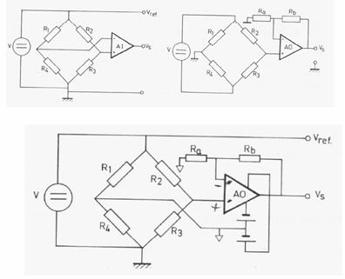 En la siguiente imagen pueden verse algunas posibles configuraciones de operacionales para medir en el puente de Weatstone.

b

a

c

La figura “a” recoge la conexión de un amplificador de instrumentación. En la figura “b” se conecta un amplificador operacional. Como la fuente es flotante, se puede conectar el operacional a tierra. En la figura “c”. Se obtiene un operacional con una fuente diferente de la que alimenta al puente.

Cuando el puente está conectado a tierra. No es recomendable que el operacional o amplificador esté conectado a la misma tierra.

**SPI**

**¿Qué es y cómo funciona SPI?**

**SPI** son las siglas por las que se conoce el ***Serial Peripheral Interface*** (en español, Interfaz de Comunicación Serie). Este protocolo de comunicación es utilizado para comunicar varios circuitos integrados entre sí. Eso sí, permite distancias cortas y altas velocidades. El protocolo surgió en la década de 1970, desarrollado por Motorola, en busca de reducir el número de pines que se necesitaba para conectar dos o más circuitos integrados.

Antes de **SPI** la mayoría de los circuitos utilizaban una interfaz paralela para comunicarse. Este tipo de interfaces necesitan cerca de diez pines (algunas incluso más). Imagina el sufrimiento del que tenía que diseñar el PCB para conectar tantos pines.

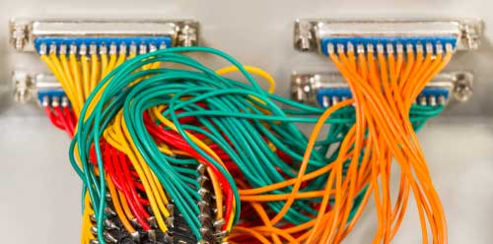

**SPI es un protocolo síncrono que funciona como una arquitectura maestro-esclavo**.

En esta arquitectura existen dos tipos de dispositivos:

* **Maestro**(*Master*) **o** **Controlador**(*Controller*): son los que inician y coordinan la comunicación. Usualmente, cuando utilizas un **Arduino** en un bus **SPI**esta es su función.
* **Esclavos**(*Slave*) **o Periféricos**(*Peripheral*): son los dispositivos que están a la espera de que algún maestro se comunique con ellos. Casos comunes son los sensores y actuadores que soportan este protocolo, aunque también es posible, y en ocasiones necesario, que un microcontrolador se comporte como un esclavo.

El siguiente ejemplo te ayudará a comprender mejor el funcionamiento de SPI con Arduino.

**Analogía funcionamiento SPI con Arduino**

Piensa en una clase, donde hay un profesor y varios estudiantes. Como es lógico, el profesor es el que coordina la clase lo que significa que los estudiantes tienen que estar atentos a él.

Cuando el profesor va a hacer una pregunta se dirige a un estudiante (ya sea por su nombre o señalándole con el dedo), luego realiza la pregunta y espera por la respuesta del alumno.

Una vez el alumno ha respondido, el profesor da por terminada la conversación y puede interactuar con otro estudiante.

En este caso, **el profesor es el dispositivo maestro o controlador**(cuidado no es un juego de palabras) y **los estudiantes juegan el papel de periféricos o esclavos**. La diferencia entre la comunicación del profesor y sus alumnos y entre el esclavo y el maestro es que no utilizan el mismo lenguaje. Luego veremos cuál es el que utilizan los microcontroladores.

En la siguiente figura puedes apreciar la arquitectura necesaria para conectar varios dispositivos utilizando **SPI**.

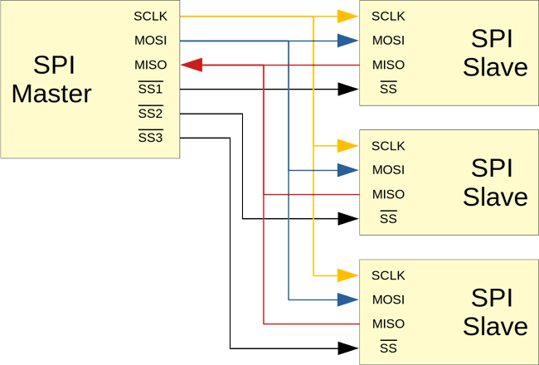

Como puedes ver son necesarios tres pines comunes para todos los dispositivos, estos son:

* **MOSI** (*Master-Out Slave-In*) o **COPI**(*Controller-Out Peripheral-In*): este pin es utilizado por el maestro para enviar información a los esclavos.
* **MISO** (*Master-In Slave-Out*) o **CIPO**(*Controller-In Peripheral-Out*): este pin es utilizado por los esclavos para enviar información al maestro.
* **SCK**(*Serial Clock*): este pin es utilizado por el maestro para generar los pulsos (**la señal del reloj**) que sincronizan la comunicación (de ahí que sea un protocolo síncrono).

Teniendo en cuenta que todos los pines anteriores son comunes a todos los dispositivos, es necesario que exista un mecanismo mediante el cual el maestro indique con qué esclavo o periférico se desea comunicar. Para esto es necesario utilizar un pin específico para cada esclavo:

* **SS** (*Slave Select*): mediante estos pines el maestro indica con qué esclavo se desea comunicar.

**A diferencia de I2C, en SPI solo puede existir un dispositivo maestro y no existe límite para el número de esclavos.**

**Comunicación SPI con Arduino**

Más o menos tenemos claro la lógica que utiliza un protocolo maestro-esclavo y de cómo se conectan los componentes a un bus SPI. Ahora vamos a ver cómo funciona en realidad la comunicación.

**Etapas de la comunicación SPI Arduino**

En SPI es posible resumir el proceso de comunicación entre el maestro y un esclavo en tres etapas:

* Etapa 1: activación de esclavo.
* Etapa 2: transferencia y/o recepción de información.
* Etapa 3: desactivación de esclavo.

En la siguiente imagen se muestra un ejemplo de comunicación SPI donde se han señalado las tres etapas.

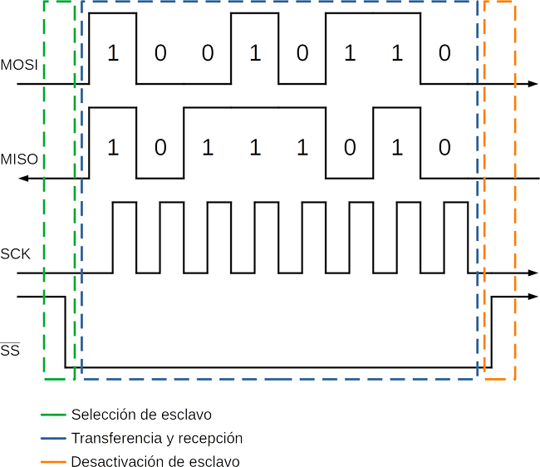

**Etapa 1: Activación de esclavo**

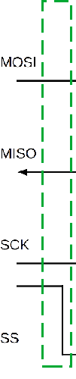

El primer paso para comunicarse con un esclavo es poner el pin SS correspondiente en estado bajo. Una vez realizado esto el esclavo puede leer los datos enviados por el pin MOSI y escribir datos en el pin MISO.

Solo un esclavo puede tener su pin SS en estado bajo al mismo tiempo, de lo contrario es posible que existan errores de comunicación o incluso que alguno de los esclavos resulte dañado. De esta gestión se encarga el maestro.

**Etapa 2: Transferencia y/o recepción de información**

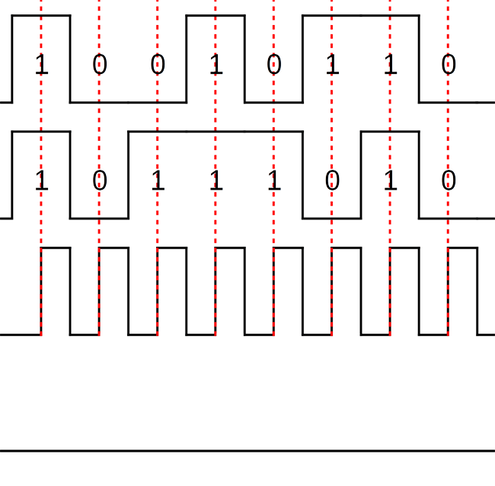

Esta etapa es donde se intercambia información entre los dispositivos. Las transferencias se realizan mediante los pines MOSI y MISO en unidades de 8 bits, es decir, 1 byte. Ojo, que se pueden transmitir varios bytes, pero siempre en unidades completas. En otras palabras, no se puede enviar 1 byte y medio, por ejemplo.

Si necesitas enviar 1 byte y medio tendrás que hacerlo en 2 bytes.

Cabe destacar que, tal y como se puede ver en la imagen, un estado alto (HIGH) en los pines de datos representan un 1 lógico; mientras un estado bajo (LOW) representa un 0 lógico.

La señal de reloj juega un papel fundamental en esta etapa. En cada pulso de reloj el dispositivo maestro lee el estado del pin MISO; y además, pone la línea MOSI en estado alto (HIGH) o bajo (LOW), en dependencia del bit a transmitir. De igual forma el esclavo obtiene el estado del pin MOSI (lee el bit enviado por el maestro) y modifica el estado del pin MISO (envía información al maestro).

Como puedes ver ambos dispositivos pueden transmitir información al mismo tiempo sin ningún inconveniente. Es por esto que SPI también es una comunicación full-dúplex.

**Durante toda esta etapa el pin SS debe permanecer en estado bajo (LOW).**

**Etapa 3: Desactivación de esclavo**

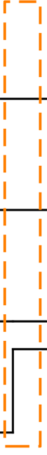Una vez se ha intercambiado toda la información necesaria es preciso indicarle al esclavo que ya no se va a continuar interactuando con él. Para esto es necesario poner el pin SS nuevamente en estado alto (HIGH).

**Parámetros de SPI Arduino**

Como has podido apreciar la comunicación es muy sencilla, sin tramas complejas ni otros mecanismos. Sin embargo, al ser SPI un estándar libre, cada dispositivo lo implementa de manera un poco diferente. Esto significa que se debe prestar especial atención a la hoja de características técnicas del dispositivo con el que se desea establecer la comunicación.

A la hora de establecer una comunicación utilizando SPI es necesario tener en cuenta tres parámetros:

* La frecuencia de la señal de reloj (pin SCK)
* El orden de transmisión de los bits
* El modo de operación.

**Frecuencia de reloj**

Lo primero que hay que revisar a la hora de utilizar un dispositivo que emplea SPI es su máxima frecuencia de comunicación, es decir, cuál es la máxima frecuencia a la que el maestro puede manejar el pin SCK para enviar o recibir información desde el esclavo. Este parámetro usualmente aparece en las hojas de datos de los componentes o en los manuales de usuario.

En caso de que se emplee una frecuencia de operación mayor a la máxima soportada por el dispositivo no será posible establecer una comunicación con el esclavo.

**Orden de transferencia de bits**

Otro parámetro a tener en cuenta es el orden en que se deben enviar y/o leer los bits del esclavo.

Esto se debe a que algunos dispositivos comienzan transmitiendo los bytes desde el bit más significativo (MSB), mientras que otros lo realizan desde el bit menos significativo (LSB). A continuación, puedes ver un ejemplo de cómo varía la etapa de transferencia.

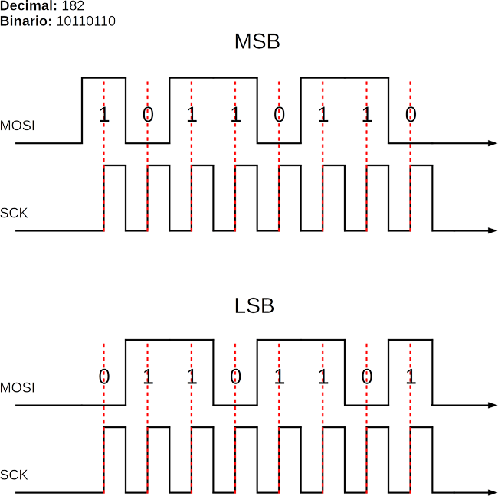

En la figura se muestra cómo quedaría la transmisión de un byte con valor 182 utilizando ambos métodos. Es importante destacar que si un dispositivo no recibe los bits en el orden correcto puede interpretar de forma errónea dicha información.

**Modos de transmisión**

De modo general se definen 4 modos de transmisión, que dependen de la polaridad y la fase utilizada para la señal de reloj.

La polaridad se refiere al estado en que se debe mantener la señal reloj cuando está inactiva, esta puede ser alta o baja.

La fase, por otra parte, define el momento en que la información es escrita en el pin de salida. Esto puede ser en el flanco de bajada (cuando va de alto a bajo) o en el flanco de subida (cuando va de bajo a alto) de la señal de reloj.

En la siguiente tabla se puede ver un resumen de los cuatro modos.

| MODO | POLARIDAD | FASE |
| --- | --- | --- |
| Modo 0 | Estado bajo | Flanco de bajada |
| Modo 1 | Estado bajo | Flanco de subida |
| Modo 2 | Estado alto | Flanco de subida |
| Modo 3 | Estado alto | Flanco de bajada |

En la siguiente figura se puede ver las señales de reloj y datos para cada uno de estos modos.

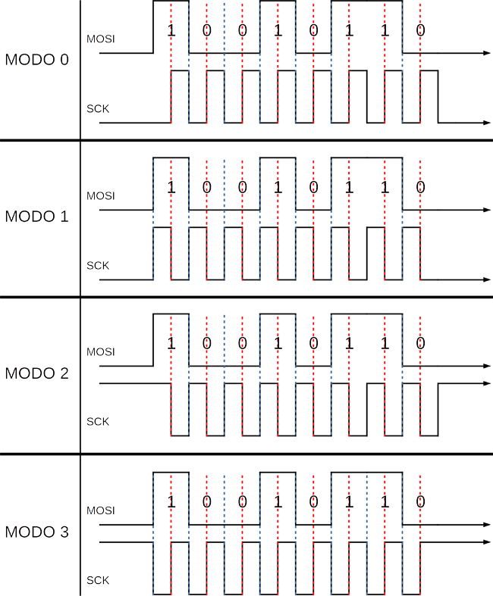

Los flancos en que se actualizan los pines han sido marcados en azul y en rojo se han marcado los flancos en los que el esclavo lee el valor del pin.

**Pros y contras de usar SPI con Arduino**

Teniendo en cuenta todo lo visto hasta ahora se pueden destacar las siguientes ventajas:

* Permite velocidades mucho mayores que I2C.
* Comunicación full-duplex (se puede enviar y recibir información al mismo tiempo).
* Protocolo flexible, es decir, no existe una trama específica como en I2C.
* Consume menos energía que otros buses como I2C, por ejemplo.

Hasta aquí todo parece bien, sin embargo, también hay algunas desventajas que caben destacar:

* Consume más pines que **I2C**.
* Es necesario utilizar un pin adicional para cada esclavo.
* En un bus solo un maestro puede estar presente.
* Está diseñado para funcionar a distancias cortas.

Y una vez tienes claro utilizar SPI con Arduino lo primero que debes hacer es identificar los pines.

**c) ¿Cómo funciona el integrado mcp3421 y como lo utilizaría para construir una shield de transducción resistiva?**

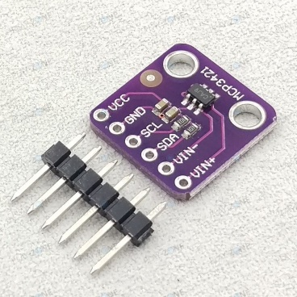**MCP3421**

**Convertidor analógico a digital de 18 bits con Interfaz I2C y referencia integrada**

**Descripción**

El integrado MCP3421 es un convertidor ΔΣ (delta-sigma) análogo digitalde un solo canal de bajo ruido y alta precisión con entradas diferenciales y hasta 18 bits de resolución en un pequeñoencapsulado SOT-23-6. El voltaje de referencia de 2.048 V de precisión a bordohabilita un rango de entrada de ±2.048V diferencialmente(Δ voltaje = 4.096V). El dispositivo utiliza la interfaz serial I2C de dos hiloscompatible y opera desde un soloFuente de alimentación de 2,7 V a 5,5 V.

El dispositivo MCP3421 realiza la conversión a tasas de 3,75, 15, 60 o 240 muestras por segundo (SPS) según los ajustes de bits de configuración controlables por el usuario mediante la interfaz serial I2C de dos hilos. Este dispositivo tiene un amplificador de ganancia programable (PGA) incorporado. El usuario puede seleccionar la ganancia PGA de x1, x2, x4 o x8 antes de que se lleve a cabo la conversión de analógico a digital. Esto permite que el dispositivo convierta una señal de entrada más pequeña con alta resolución. El dispositivo tiene dos modos de conversión: (a) modo continuo y (b) modo One-Shot. En este último, el dispositivo entra automáticamente en un modo de espera de baja corriente después de una conversión. Esto reduce considerablemente el consumo de corriente durante los períodos de inactividad.

El dispositivo MCP3421 se puede utilizar para varias aplicaciones de conversión de datos analógicos a digitales de alta precisión donde la simplicidad del diseño, la baja potencia y el tamaño reducido son consideraciones importantes.

**Diagrama de bloques**

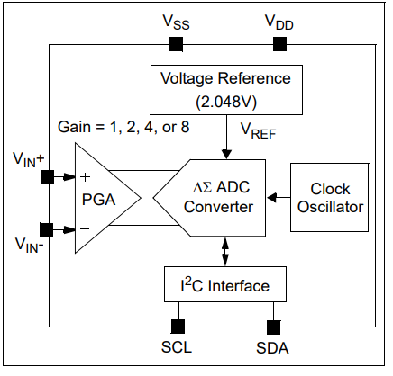

**Características**

• ADC ΔΣ de 18 bits en un paquete SOT-23-6.

• Operación de entrada diferencial.

• Autocalibración de compensación interna y ganancia por cada conversión.

• Referencia de voltaje a bordo:

- Precisión: 2.048V ± 0.05%

- Deriva: 15 ppm/°C

• Amplificador de ganancia programable integrado (PGA):

- Ganancias de 1,2, 4 u 8

• Oscilador a bordo.

• INL: 10 ppm de FSR (FSR = 4,096 V/PGA).

• Opciones de velocidad de datos programables:

- 3,75 SPS (18 bits)

- 15 SPS (16 bits)

- 60 SPS (14 bits)

- 240 SPS (12 bits)

• Opciones de conversión única o continua.

• Bajo consumo de corriente:

- 145 µA típico (VDD= 3V, Conversión Continua)

- 39 µA típico (VDD= 3V, Conversión One-Shot con 1 SPS)

• Admite interfaz serie I2C:

- Modos estándar, rápido y de alta velocidad

• Operación de suministro único: 2.7V a 5.5V

• Rango de temperatura extendido: -40 °C a +125 °C

**Aplicaciones Típicas**

• Instrumentación portátil

• Balanzas y medidores de combustible

• Detección de temperatura con RTD, termistor y Par termoeléctrico

• Puente de detección de presión, tensión y fuerza.

**Tipos de paquetes**

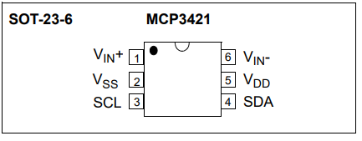

**Características eléctricas**

Calificaciones máximas absolutas

VDD......................................................................................7,0 V

Todas las entradas y salidas con VSS...............–0,3 V a VDD+0,3 V

Voltaje de Entrada Diferencial....................................... |VDD - VSS|

Corriente de cortocircuito de salida............................Continua

Corriente en los pines de entrada ...................................................±2mA

Corriente en los pines de salida y suministro ..........................±10 mA

Temperatura de almacenamiento .................................-65 °C a +150 °C

Temperatura ambiente con potencia aplicada ...............-55°C a +125°C

Protección ESD en todos los pines................ ≥ 6 kV HBM, ≥ 400V MM

Temperatura Máxima de Unión (TJ)..........................+150°C

**Descripción de pines**

|  |  |  |
| --- | --- | --- |
| **MCP3421** | **Símbolo** | **Descripción** |
| 1 | VIN+ | Pin de entrada analógica diferencial positiva |
| 2 | VSS | Pin a tierra |
| 3 | SCL | Pin de entrada de reloj serie de la interfaz I2C |
| 4 | SDA | Pin de datos en serie bidireccional de la interfaz I2C |
| 5 | VDD | Pin de voltaje de suministro positivo |
| 6 | VIN- | Pin de entrada analógica diferencial negativa |

**Entradas analógicas (VIN+, VIN-)**

VIN+ y VIN- son pines de entrada de señal diferencial. El dispositivo MCP3421 acepta una señal de entrada analógica totalmente diferencial que se conecta en los pines de entrada VIN+ y VIN. El voltaje diferencial que se convierte está definido por VIN = (VIN+ - VIN-) donde VIN+ es el voltaje aplicado en el pin VIN+ y VIN- es el voltaje aplicado en el pin VIN-. El usuario también puede conectar VIN-pin a VSS para una operación de un solo extremo.

El nivel de la señal de entrada es amplificado por el amplificador de ganancia programable (PGA) antes de la conversión. El voltaje de entrada diferencial no debe exceder un valor absoluto de (VREF/PGA) para una medición precisa, donde VREF es el voltaje de referencia interno (2,048 V) y PGA es la configuración de ganancia de PGA. El código de salida del convertidor se saturará si el rango de entrada excede (VREF/PGA).

El rango de voltaje absoluto en cada uno de los pines de entrada diferencial es de VSS-0.3V a VDD+0.3V. Cualquier voltaje por encima o por debajo de este rango provocará corrientes de fuga a través de los diodos de descarga electrostática (ESD) en los pines de entrada. Esta corriente ESD puede provocar un rendimiento inesperado del dispositivo. El modo común de las entradas analógicas debe elegirse de manera que tanto el rango de entrada analógica diferencial y el rango de voltaje absoluto en cada pin están dentro del rango operativo especificado definido en la Sección "Características eléctricas" y "Descripción de la operación del dispositivo".

La figura abajo muestra la estructura de entrada del dispositivo. El dispositivo utiliza una etapa de entrada de condensador conmutado en la parte delantera. CPIN es la capacitancia del pin del paquete y normalmente es de alrededor de 4 pF. D1 y D2 son los diodos ESD. CSAMPLE es el condensador de muestreo de entrada diferencial.

**Tensión de alimentación (VDD, VSS)**

VDD es el pin de la fuente de alimentación del dispositivo. Este pin requiere un condensador de derivación adecuado de aproximadamente 0,1 µF (cerámica) a tierra. También se recomienda un condensador adicional de 10 µF (tantalio) en paralelo para atenuar aún más el ruido de alta frecuencia presente en algunas placas de aplicación. La tensión de alimentación (VDD) debe mantenerse en el rango de 2,7 V a 5,5 V para el funcionamiento especificado.

VSS es el pin de tierra y la ruta de retorno actual del dispositivo. El usuario debe conectar el pin VSS a un plano de tierra a través de una conexión de baja impedancia. Si hay una ruta de conexión a tierra analógica disponible en la PCB de la aplicación (placa de circuito impreso), se recomienda enfáticamente que el pin VSS esté vinculado a la ruta de conexión a tierra analógica o aislado dentro de un plano de conexión a tierra analógica de la placa de circuito.

**Pin de reloj en serie (SCL)**

SCL es el pin de reloj en serie de la interfaz I2C. El MCP3421 actúa solo como esclavo y el pin SCL acepta solo relojes seriales externos. Los datos de entrada del dispositivo maestro se transfieren al pin SDA en los flancos ascendentes del reloj SCL y la salida del MCP3421 se produce en los flancos descendentes del reloj SCL. El pin SCL es un controlador de canal N de drenaje abierto. Por lo tanto, necesita una resistencia pull-up desde la línea VDD hasta el pin SCL. Consulte la Sección 5.3 “Comunicaciones en serie I2C” para obtener más detalles sobre la comunicación de interfaz en serie I2C.

**Pin de datos en serie (SDA)**

SDA es el pin de datos en serie de la interfaz I2C. Se utiliza para datos de entrada y salida. En el modo de lectura, el resultado de la conversión se lee desde el pin SDA (salida). En el modo de escritura, los bits de configuración del dispositivo se escriben (entrada) a través del pin SDA. Es un controlador de canal N de drenaje abierto. Por lo tanto, necesita una resistencia pull-up desde la línea VDD hasta el pin SDA. Excepto por las condiciones de inicio y parada, los datos en el pin SDA deben ser estables durante el período alto del reloj. El estado alto o bajo del pin SDA solo puede cambiar cuando la señal del reloj en el pin SCL es baja.

El rango típico del valor de la resistencia pull-up para SCL y SDA es de 5 kΩ a 10 kΩ para los modos estándar (100 kHz) y rápido (400 kHz), y menos de 1 kΩ para el modo de alta velocidad (3,4 MHz). El modo de alta velocidad no se recomienda para VDD de menos de 2,7 V.

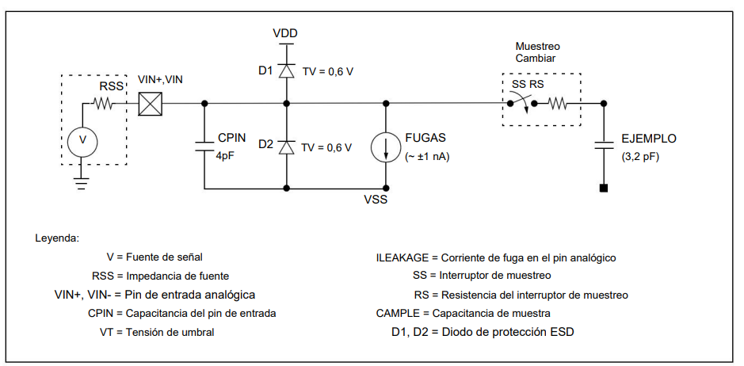

**DESCRIPCIÓN DEL FUNCIONAMIENTO DEL DISPOSITIVO**

**Descripción general**

El MCP3421 es un convertidor A/D Delta-Sigma de 18 bits y baja potencia con una interfaz serial I2C. El dispositivo contiene una referencia de voltaje integrada (2,048 V), un amplificador de ganancia programable (PGA) y un oscilador interno. Cuando el dispositivo se enciende (POR está configurado), restablece automáticamente los bits de configuración a los valores predeterminados.

**La configuración predeterminada del dispositivo es:**

• Resolución de bits de conversión: 12 bits (240 sps)

• Ajuste de ganancia PGA: x1

• Conversión continúa.

Una vez que el dispositivo está encendido, el usuario puede reprogramar los bits de configuración utilizando la interfaz serial I2C en cualquier momento. Los bits de configuración se almacenan en la memoria volátil.

**Las opciones seleccionables por el usuario son:**

• Resolución de bits de conversión: 12, 14, 16 o 18 bits

• Selección de ganancia de PGA: x1, x2, x4 o x8

• Conversión continua o única

En el modo de conversión continua, el dispositivo convierte las entradas continuamente. Mientras está en el modo de conversión One-Shot, el dispositivo convierte la entrada una vez y permanece en el modo de espera de bajo consumo hasta que recibe otro comando para una nueva conversión. Durante el modo de espera, el dispositivo consume menos de 1 µA como máximo.

**Power-On-Reset (POR)**

El dispositivo contiene un circuito interno Power-On-Reset (POR) que monitorea el voltaje de la fuente de alimentación (VDD) durante la operación. Este circuito asegura el arranque correcto del dispositivo en los eventos de encendido y apagado del sistema.

El POR tiene histéresis incorporada y un temporizador para brindar un alto grado de inmunidad a posibles ondas y ruidos en la fuente de alimentación. Se debe montar un condensador de desacoplamiento de 0,1 µF lo más cerca posible del pin VDD para obtener inmunidad transitoria adicional.

El voltaje de umbral se establece en 2,2 V con una tolerancia de aproximadamente ±5%. Si la tensión de alimentación cae por debajo de este umbral, el dispositivo se mantendrá en una condición de reinicio. El valor típico de histéresis es de aproximadamente 200 mV.

El circuito POR se apaga durante el modo de espera de bajo consumo. Una vez que se ha producido un evento de encendido, el dispositivo requiere un tiempo de retraso adicional (aproximadamente 300 µs) antes de que se pueda realizar una conversión. Durante este tiempo, todos los circuitos analógicos internos se instalan antes de que se produzca la primera conversión. La Figura 4-1 ilustra las condiciones para eventos de encendido y apagado en condiciones típicas de arranque.

Cuando el dispositivo se enciende, se restablece automáticamente y establece los bits de configuración a la configuración predeterminada. Las condiciones de bits de configuración predeterminadas son una ganancia de PGA de 1 V/V y una velocidad de conversión de 240 SPS en el modo de conversión continua. Cuando el dispositivo recibe un comando de restablecimiento de llamada general I2C, realiza un restablecimiento interno similar a un evento de restablecimiento de encendido.

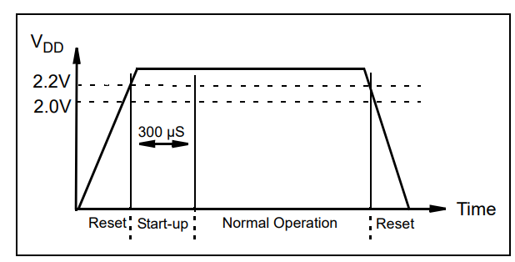

**Referencia de voltaje interno**

El dispositivo contiene una referencia de voltaje de 2,048 V integrada. Este voltaje de referencia es solo para uso interno y no se puede medir directamente. Las especificaciones del voltaje de referencia son parte de las especificaciones de ganancia y deriva del dispositivo. Por lo tanto, no existe una especificación separada para la referencia a bordo.

**Canal de entrada analógica**

El canal de entrada analógica diferencial tiene una estructura de condensador conmutado. El condensador de muestreo interno (3,2 pF para PGA = 1) se carga y descarga para procesar una conversión. La carga y descarga del capacitor de muestreo de entrada crea corrientes de entrada dinámicas en cada pin de entrada. La corriente es una función de los voltajes de entrada diferenciales e inversamente proporcional a la capacitancia de muestreo interna, la frecuencia de muestreo y la configuración de PGA.

**Rango de voltaje de entrada**

El diferencial (VIN) y el voltaje de modo común (VINCOM) en los pines de entrada sin considerar la configuración de PGA están definidos por:

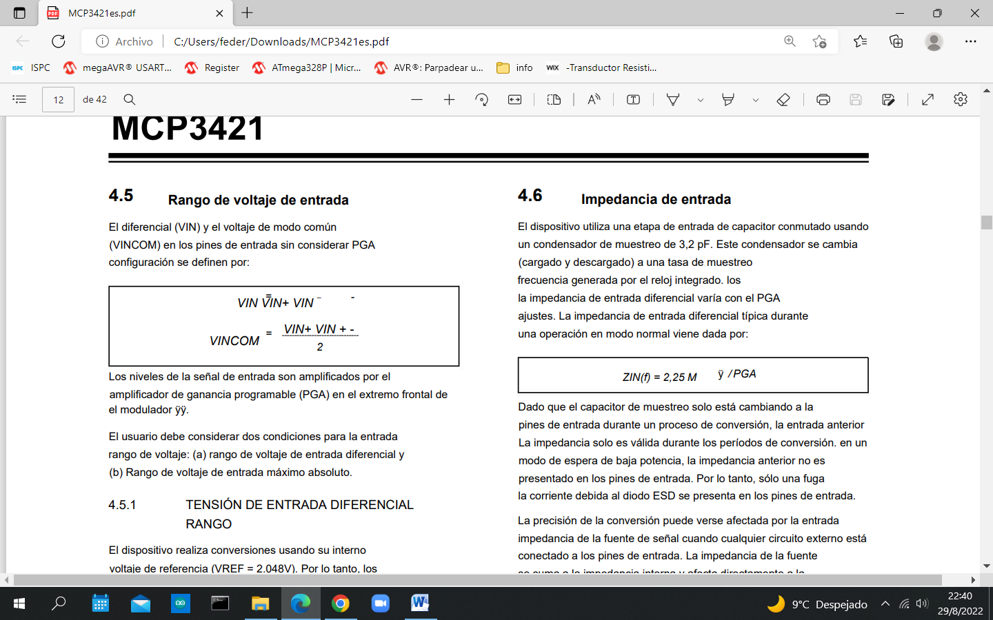

Los niveles de la señal de entrada son amplificados por el amplificador de ganancia programable interno (PGA) en el extremo frontal del modulador ΔΣ. El usuario debe considerar dos condiciones para el rango de voltaje de entrada: (a) rango de voltaje de entrada diferencial y (b) rango de voltaje de entrada máximo absoluto.

**RANGO DE VOLTAJE DE ENTRADA DIFERENCIAL**

El dispositivo realiza conversiones utilizando su voltaje de referencia interno (VREF = 2.048V). Por lo tanto, el valor absoluto del voltaje de entrada diferencial (VIN), con la configuración de PGA incluida, debe ser menor que el voltaje de referencia interno. El dispositivo emitirá códigos de salida saturados (todos 0 o todos 1 excepto el bit de signo) si el valor absoluto del voltaje de entrada (VIN), con la configuración de PGA incluida, es mayor que el voltaje de referencia interno (VREF = 0,048 V). El rango de voltaje de entrada a escala completa viene dado por:

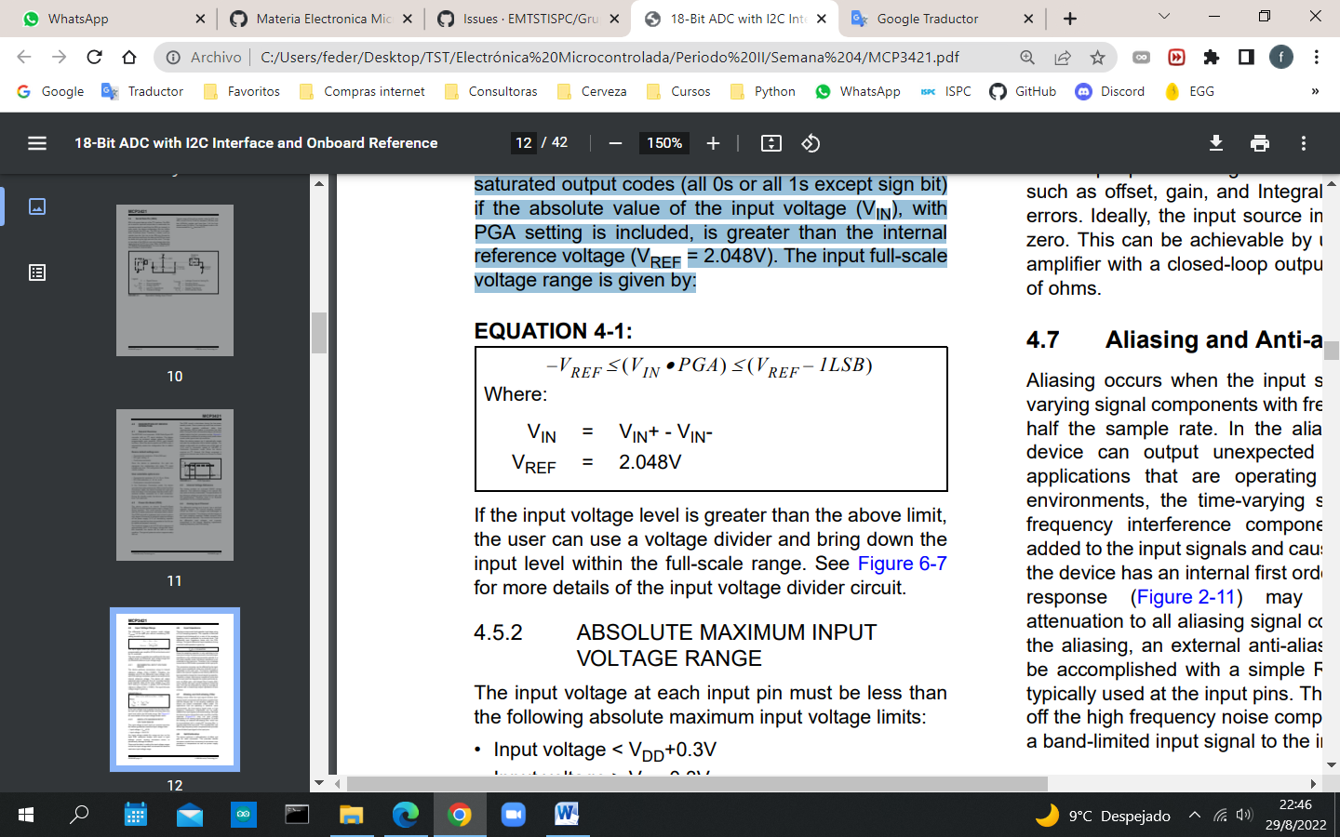

Si el nivel de voltaje de entrada es mayor que el límite anterior, el usuario puede usar un divisor de voltaje y reducir el nivel de entrada dentro del rango de escala completa.

**RANGO DE VOLTAJE DE ENTRADA MÁXIMO ABSOLUTO**

El voltaje de entrada en cada pin de entrada debe ser menor que los siguientes límites absolutos de voltaje de entrada máximo:

• Voltaje de entrada < VDD+0.3V

• Voltaje de entrada > VSS-0.3V

Cualquier voltaje de entrada fuera de este rango puede encender los diodos de protección ESD de entrada y provocar una fuga de corriente de entrada, lo que provocaría errores de conversión o dañaría permanentemente el dispositivo.

Se debe tener cuidado al configurar los rangos de voltaje de entrada para que el voltaje de entrada no exceda el rango de voltaje de entrada máximo absoluto.

**Impedancia de entrada**

El dispositivo utiliza una etapa de entrada de condensador conmutado que utiliza un condensador de muestreo de 3,2 pF. Este condensador se conmuta (carga y descarga) a una tasa de frecuencia de muestreo que genera el reloj integrado. La impedancia de entrada diferencial varía con la configuración de PGA. La impedancia de entrada diferencial típica durante una operación en modo normal viene dada por:

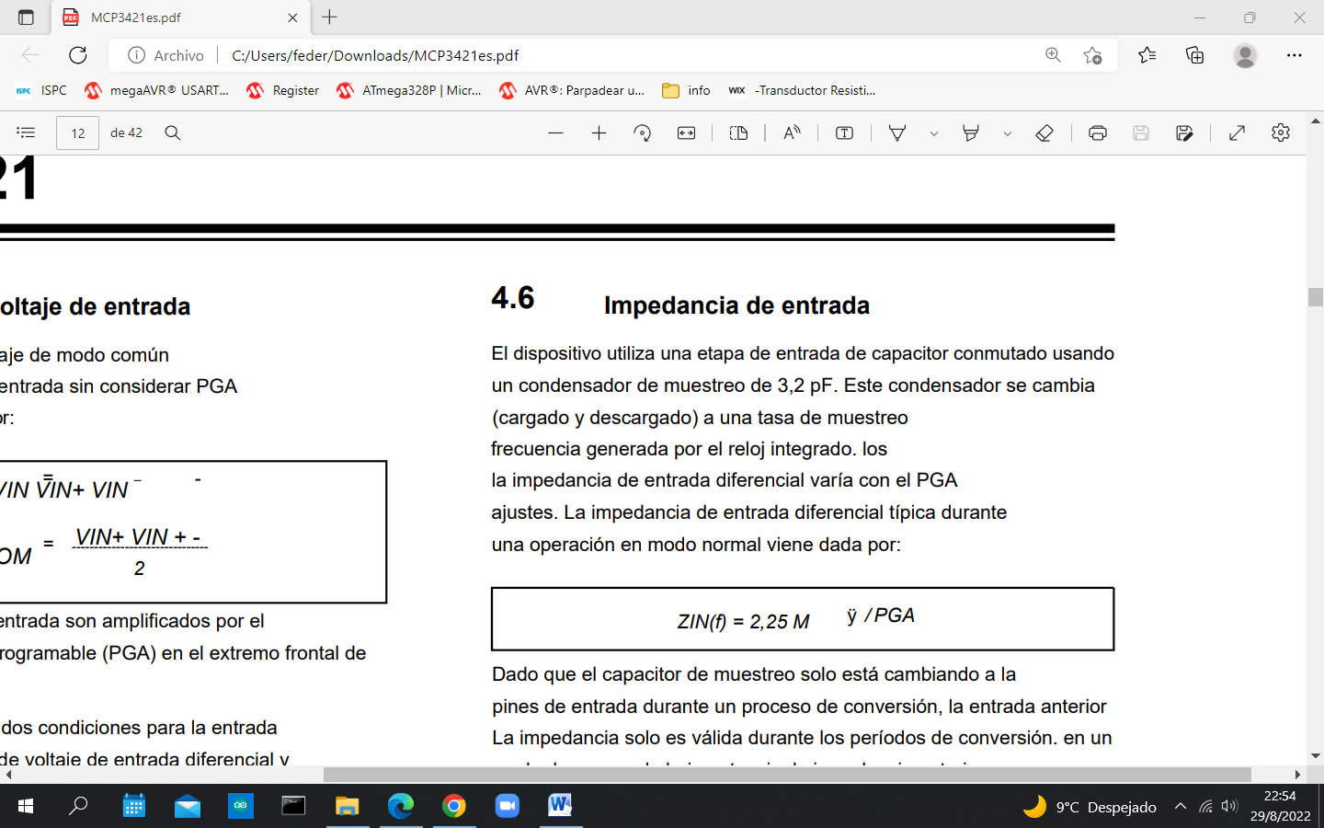

Dado que el capacitor de muestreo solo cambia a los pines de entrada durante un proceso de conversión, la impedancia de entrada anterior solo es válida durante los períodos de conversión. En un modo de espera de bajo consumo, la impedancia anterior no se presenta en los pines de entrada. Por lo tanto, solo se presenta una corriente de fuga debido al diodo ESD en los pines de entrada.

La precisión de la conversión puede verse afectada por la impedancia de la fuente de la señal de entrada cuando cualquier circuito externo está conectado a los pines de entrada. La impedancia de la fuente se suma a la impedancia interna y afecta directamente el tiempo requerido para cargar el capacitor de muestreo interno.

Por lo tanto, una gran impedancia de fuente de entrada conectada a los pines de entrada puede degradar el rendimiento del sistema, como errores de compensación, ganancia y no linealidad integral (INL). Idealmente, la impedancia de la fuente de entrada debería ser cero. Esto se puede lograr mediante el uso de un amplificador operacional con una impedancia de salida de bucle cerrado de decenas de ohmios.

**Filtro de aliasing y anti-aliasing**

El aliasing se produce cuando la señal de entrada contiene componentes de señal variables en el tiempo con una frecuencia superior a la mitad de la frecuencia de muestreo. En las condiciones de alias, el dispositivo puede generar códigos de salida inesperados. Para aplicaciones que operan en entornos de ruido eléctrico, el ruido de la señal que varía en el tiempo o los componentes de interferencia de alta frecuencia se pueden agregar fácilmente a las señales de entrada y causar aliasing. Aunque el dispositivo tiene un filtro sinc interno de primer orden, la respuesta del filtro (Figura 2-11) puede no proporcionar suficiente atenuación a todos los componentes de la señal de aliasing. Para evitar el aliasing, generalmente se usa un filtro anti-aliasing externo, que se puede lograr con un filtro de paso bajo RC simple, en los pines de entrada. El filtro de paso bajo corta los componentes de ruido de alta frecuencia y proporciona una señal de entrada de banda limitada a los pines de entrada.

**Autocalibración**

El dispositivo realiza una autocalibración de compensación y ganancia para cada conversión. Esto proporciona resultados de conversión confiables de conversión a conversión sobre variaciones de temperatura y fluctuaciones de la fuente de alimentación.

**Códigos de salida digital y conversión a valores reales**

CÓDIGO DE SALIDA DIGITAL DEL DISPOSITIVO

El código de salida digital es proporcional al voltaje de entrada y la configuración de PGA. El formato de datos de salida es un complemento binario a dos. Con este esquema de código, el MSB puede considerarse un indicador de señal. Cuando el MSB es un '0' lógico, la entrada es positiva. Cuando el MSB es un '1' lógico, la entrada es negativa. El siguiente es un ejemplo del código de salida:

a. Para un voltaje de entrada de fondo de escala negativo: 100...000 Ejemplo: (VIN+-VIN-) •PGA = -2.048V.

b. Para una tensión de entrada diferencial cero: 000...000Ejemplo: (VIN+-VIN-) = 0.

C. para una tensión de entrada de escala completa positiva: 011...111. Ejemplo: (VIN+-VIN-) • PGA = 2.048V.

El MSB (bit de signo) siempre se transmite primero a través de la línea de datos en serie I2C. La resolución para cada conversión es de 18, 16, 14 o 12 bits, según la configuración de bits de selección de tasa de conversión realizada por el usuario.

Los códigos de salida no se transferirán incluso si el voltaje de entrada excede el rango máximo de entrada. En este caso, el código se bloqueará en 0111...11 para todos los voltajes superiores a (VREF - 1 LSB)/PGA y 1000...00 para voltajes inferiores a -VREF/PGA. La Tabla 4-2 muestra un ejemplo de códigos de salida de varios niveles de entrada para el modo de conversión de 18 bits. La Tabla 4-3 muestra un ejemplo de códigos de salida mínimos y máximos para cada opción de tasa de conversión.

El número de código de salida viene dado por:

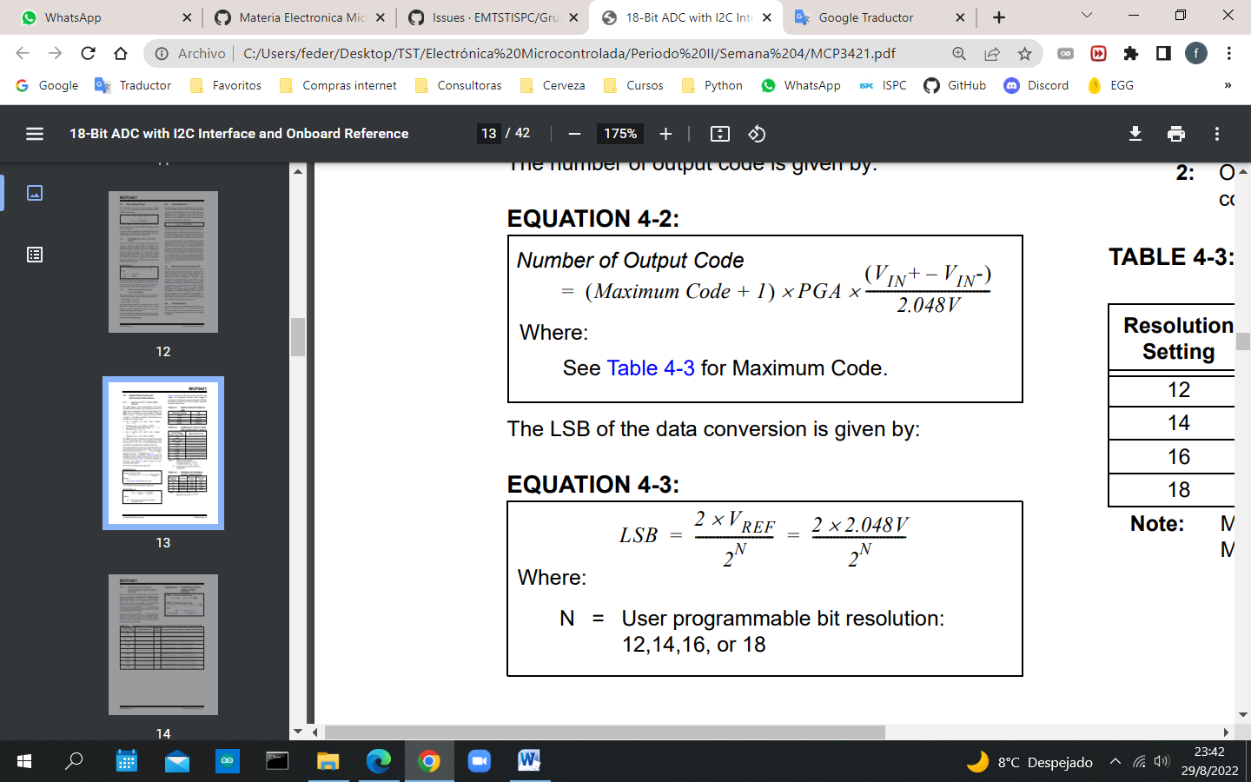

El LSB de la conversión de datos viene dado por:



La Tabla 4-1 muestra el tamaño LSB de cada configuración de tasa de conversión. El voltaje de entrada desconocido medido se obtiene multiplicando los códigos de salida con LSB. Consulte la siguiente sección para el cálculo del voltaje de entrada utilizando los códigos de salida.

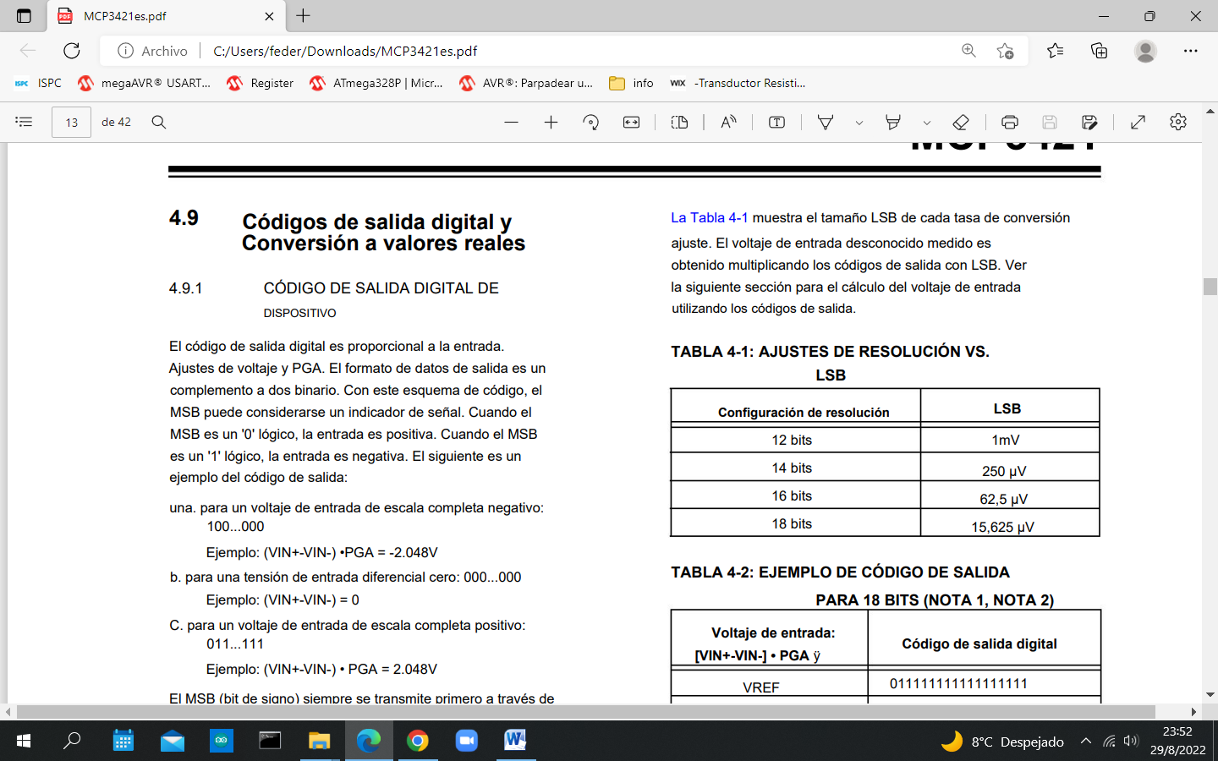

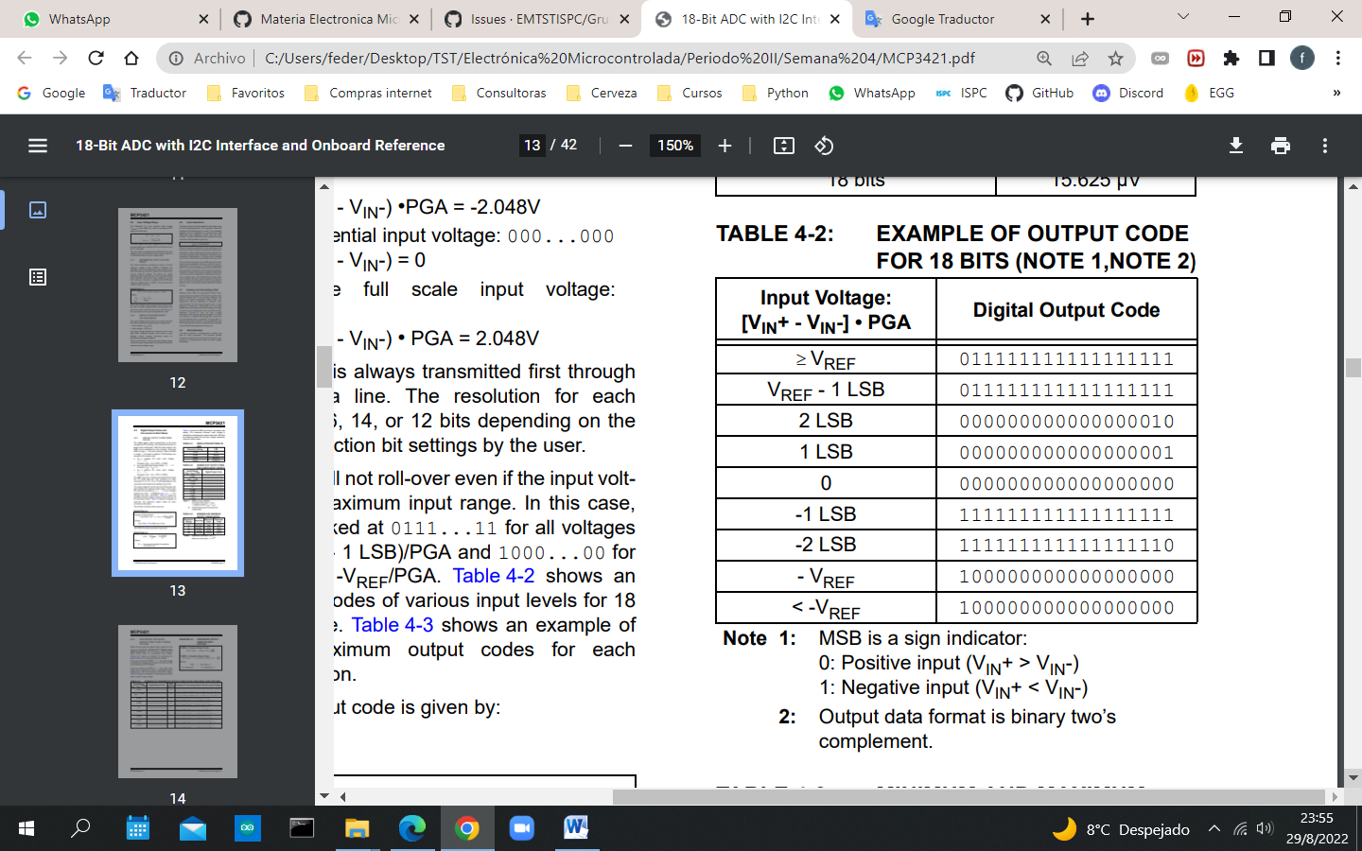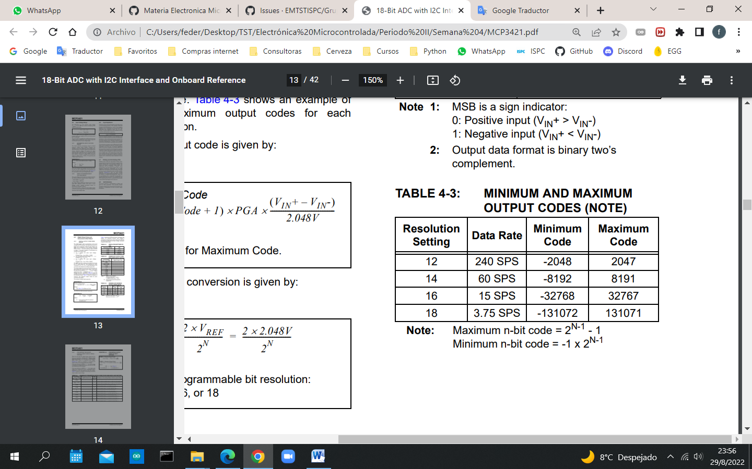

**CONVERSIÓN DEL CÓDIGO DE SALIDA DEL DISPOSITIVO A VOLTAJE DE LA SEÑAL DE ENTRADA**

Cuando el usuario obtiene los códigos de salida digital del dispositivo el siguiente paso es convertir los códigos de salida digital a un voltaje de entrada medido.

La ecuación 4-4 muestra un ejemplo de cómo convertir los códigos de salida a su voltaje de entrada correspondiente.

Si el bit indicador de signo (MSB) es '0', el voltaje de entrada se obtiene multiplicando el código de salida con el LSB y dividiéndolo por la configuración de PGA.

Si el bit indicador de signo (MSB) es '1', el código de salida debe convertirse a complemento de dos antes de multiplicarse por LSB y dividirse por la configuración de PGA.

La Tabla muestra un ejemplo de conversión del dispositivocódigos de salida al voltaje de entrada.

**CONVERSIÓN DE CÓDIGOS DE SALIDA A VOLTAJE DE ENTRADA**

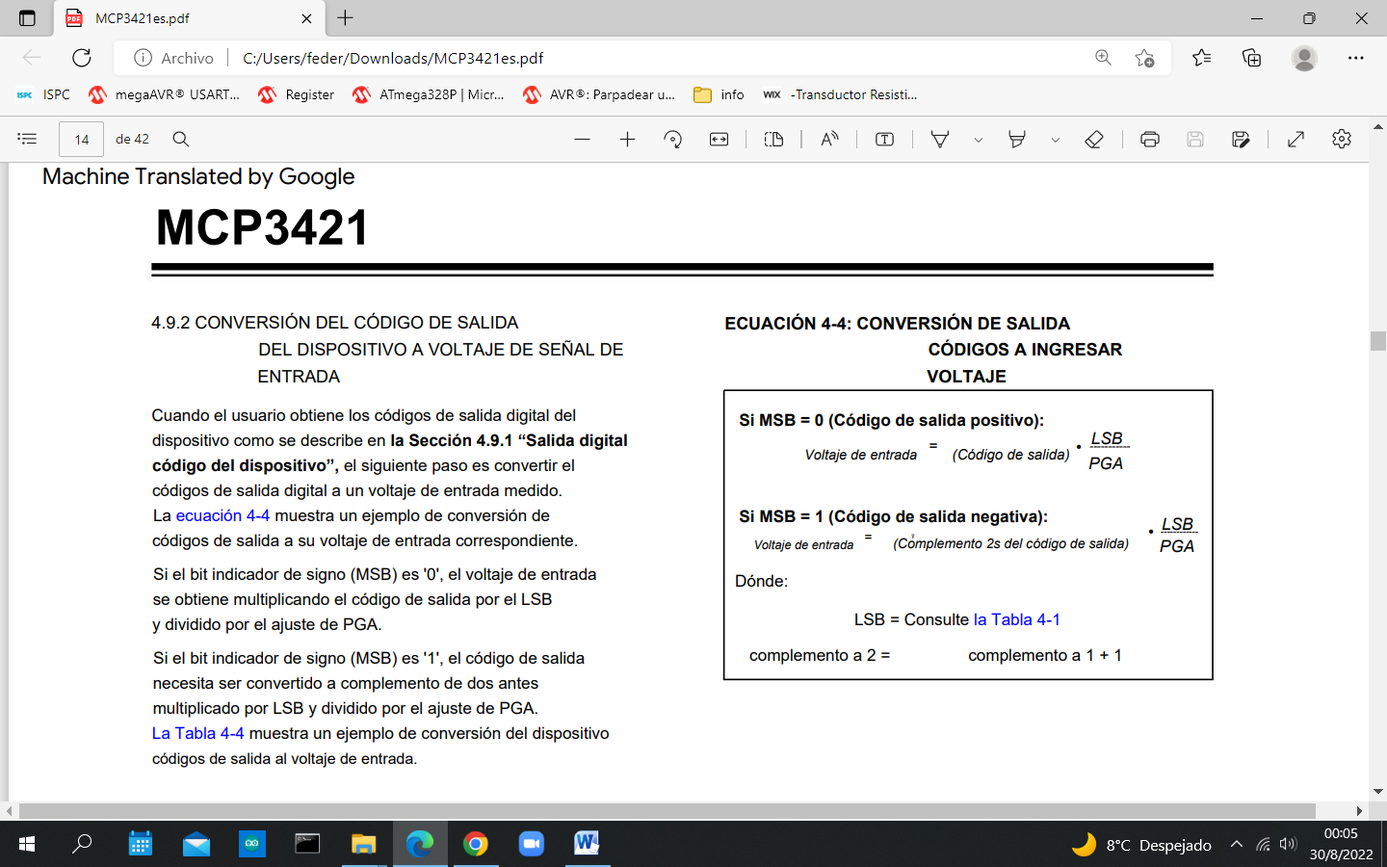

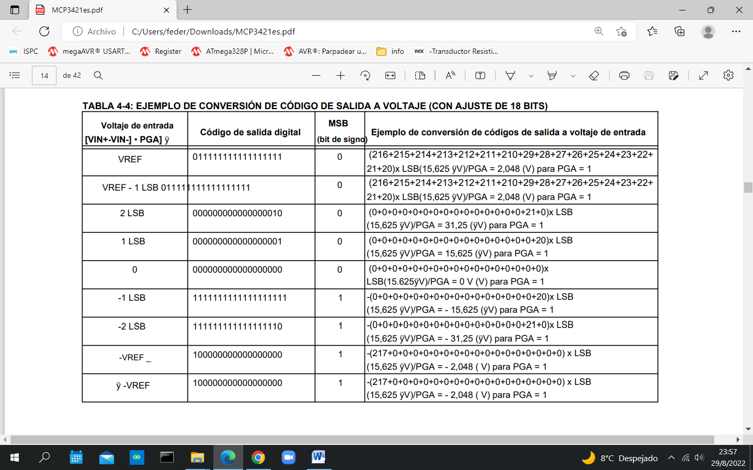

**USO DEL DISPOSITIVO MCP3421**

**Modos de funcionamiento**

El usuario opera el dispositivo configurando el registro de configuración del dispositivo usando un comando de escritura y lee los datos de conversión usando un comando de lectura. El dispositivo funciona en dos modos:

a) Modo de conversión continua o

(b) Modo de conversión de una sola acción (conversión única).

Esta selección de modo se realiza configurando el bit O/C en el registro de configuración.

**CONVERSIÓN CONTINUA**

MODO (BIT O/C = 1)

El dispositivo realiza una conversión continua si el bit O/C se establece en lógica "alta". Una vez que se completa la conversión, el bit RDY cambia a '0' y el resultado se coloca en el registro de datos de salida. El dispositivo inmediatamente comienza otra conversión y sobrescribe el registro de datos de salida con el resultado más reciente. El dispositivo borra el indicador de datos listos (bit RDY = 0) cuando se completa la conversión. El dispositivo establece el bit indicador de listo (bit RDY = 1), si el maestro ha leído el resultado de la última conversión.

• Al escribir el registro de configuración:

- Establecer el bit RDY en modo continuo no afecta nada

• Al leer datos de conversión:

- RDY bit = 0 significa que el último resultado de conversión está listo

- Bit RDY = 1 significa que el resultado de la conversión no se actualiza desde la última lectura. Se está procesando una nueva conversión y el bit RDY se borrará cuando el nuevo resultado de la conversión esté listo.

**MODO DE CONVERSIÓN ÚNICA**

(BIT A/C = 0)

Una vez que se selecciona el modo de conversión One-Shot (conversión única), el dispositivo realiza solo una conversión, actualiza el registro de datos de salida, borra el indicador de datos listos (RDY = 0) y luego ingresa al modo de espera de bajo consumo. Se vuelve a iniciar una nueva conversión One-Shot cuando el dispositivo recibe un nuevo comando de escritura con RDY = 1.

• Al escribir el registro de configuración:

- El bit RDY debe configurarse para comenzar una nueva conversión en modo de un solo disparo

• Al leer datos de conversión:

- RDY bit = 0 significa que el último resultado de conversión está listo

- Bit RDY = 1 significa que el resultado de la conversión no se actualiza desde la última lectura. Se está procesando una nueva conversión y el bit RDY se borrará cuando se complete la nueva conversión. Durante el modo de espera de baja corriente, el dispositivo consume menos de 1 µA como máximo (o 300 nA típico). Por ejemplo, si el usuario recopila datos de conversión de 18 bits una vez por segundo en el modo de conversión One-Shot, el dispositivo consume solo alrededor de una cuarta parte de su corriente operativa total. En este ejemplo, el dispositivo consume aproximadamente 39 µA (145 µA / 3,75 SPS = 39 µA), si el dispositivo realiza solo una conversión por segundo (1 SPS) en modo de conversión de 18 bits con fuente de alimentación de 3V.

**Registro de configuración**

El dispositivo tiene un registro de configuración de 8 bits de ancho para seleccionar: canal de entrada, modo de conversión, tasa de conversión y ganancia PGA. Este registro permite al usuario cambiar la condición de funcionamiento del dispositivo y comprobar el estado de funcionamiento del dispositivo.

Y se puede reescribir el byte de configuración en cualquier momento durante la operación del dispositivo.

El registro 5-1 muestra los bits del registro de configuración.

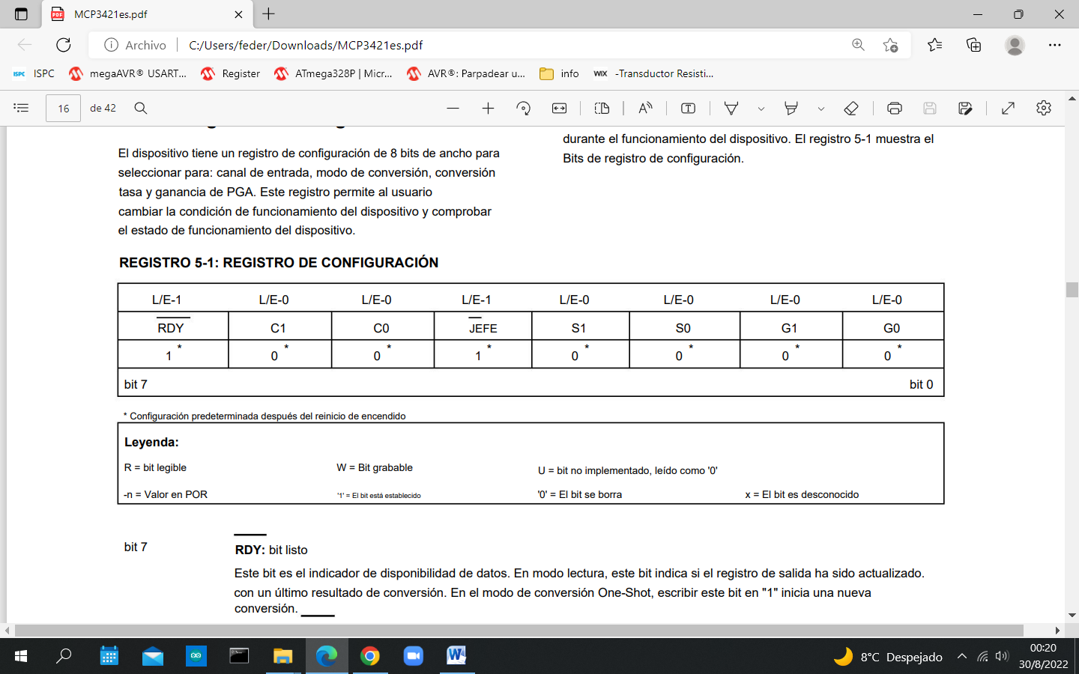

* bit 7 RDY: bit Listo

Este bit es el indicador de disponibilidad de datos. En modo de lectura, este bit indica si el registro de salida se actualizó con el último resultado de conversión. En el modo de conversión One-Shot, escribir este bit en "1" inicia una nueva conversión.

**Lectura del bit RDY con el comando de lectura:**

1 = El registro de salida no se ha actualizado.

0 = El registro de salida se ha actualizado con el último resultado de conversión.

**Escribiendo bit RDY con el comando de escritura:**

Modo de conversión continua: Sin efecto

Modo de conversión One-Shot:

1 = Iniciar una nueva conversión.

0 = Sin efecto.

* bit 6-5 C1-C0: Estos bits no se ven afectados por el MCP3421.
* bit 4 O/C: bit de modo de conversión

1 = Modo de conversión continua (predeterminado). El dispositivo realiza conversiones de datos continuamente.

0 = Modo de conversión de un paso. El dispositivo realiza una única conversión y entra en un modo de espera de bajo consumo hasta que recibe otro comando de escritura o lectura.

* bit 3-2 S1-S0: bit de selección de frecuencia de muestreo

00 = 240 SPS (12 bits) (predeterminado)

01 = 60 SPS (14 bits)

10 = 15 SPS (16 bits)

11 = 3,75 SPS (18 bits)

* bit 1-0 G1-G0: bits de selección de ganancia de PGA

00 = x1 (predeterminado)

01 = x2

10 = x4

11 = x8

Si el byte de configuración se lee repetidamente sincronizando continuamente después de leer los bytes de datos (es decir, después del quinto byte en el modo de conversión de 18 bits), el estado del bit RDY indica si el dispositivo está listo con un nuevo resultado de conversión. Cuando el maestro encuentra que el bit RDY está borrado, puede enviar un bit de no reconocimiento (NAK) y un bit de parada para salir de la operación de lectura actual y enviar un nuevo comando de lectura para los últimos datos de conversión.

Una vez que se han leído los datos de conversión, el bit listo cambia a '1' hasta que esté listo el próximo dato de conversión nuevo. Los datos de conversión en el registro de salida se sobrescriben cada vez que se completa una nueva conversión.

La Figura 5-3 y la Figura 5-4 muestran los ejemplos de lectura de los datos de conversión. El usuario puede volver a escribir el byte de configuración en cualquier momento para una nueva configuración.

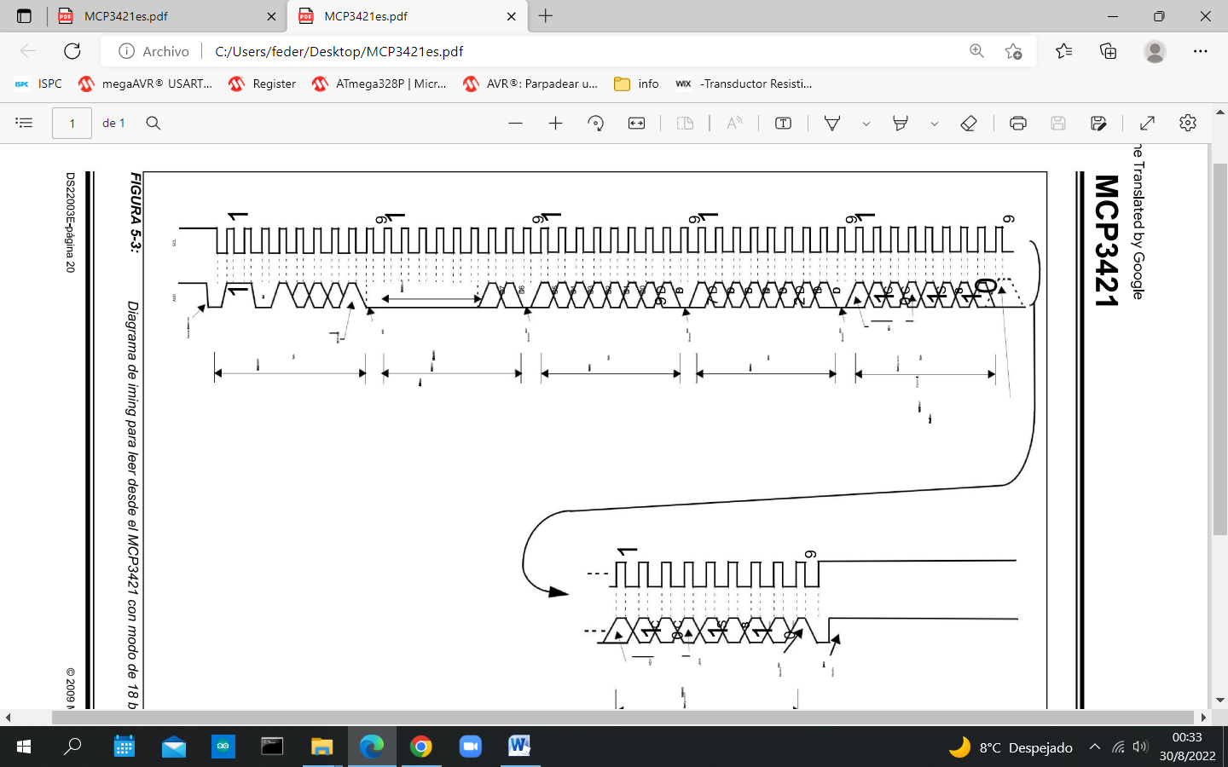

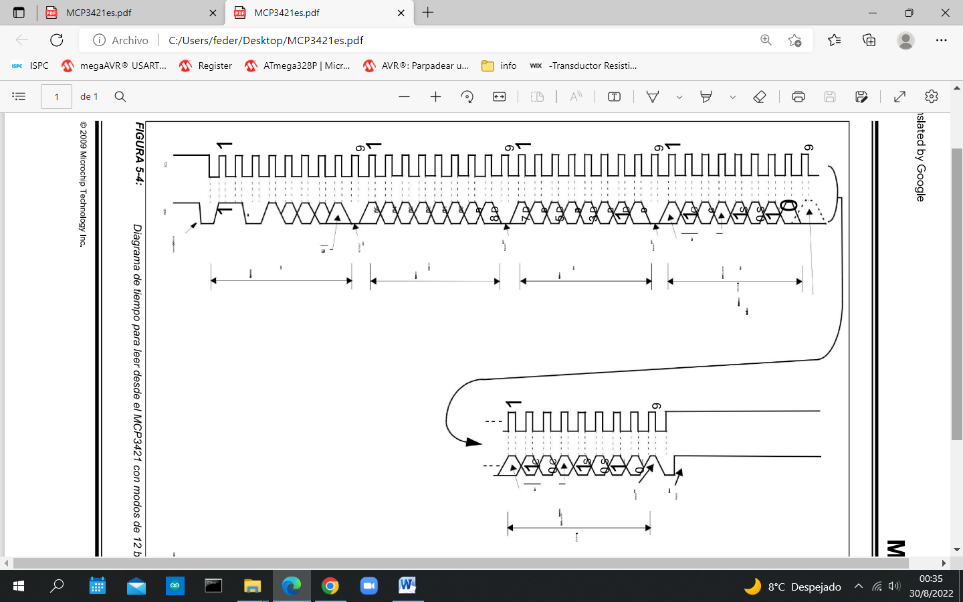

La Tabla 5-1 y la Tabla 5-2 muestran los ejemplos de la operación del bit de configuración.

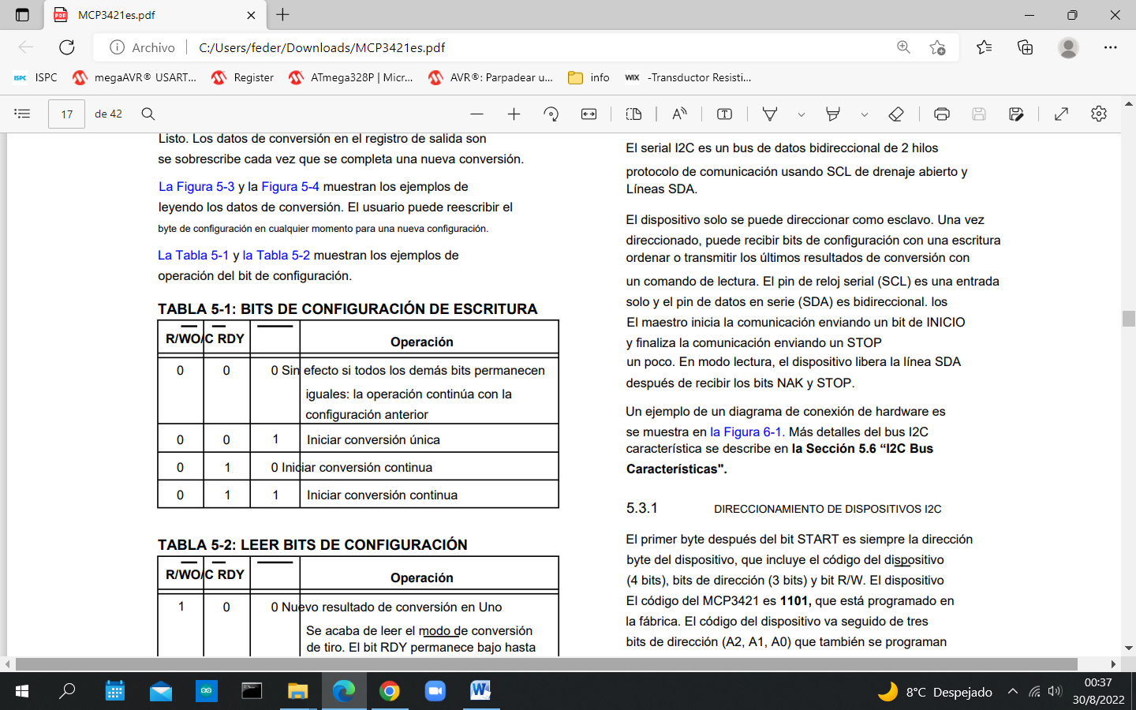

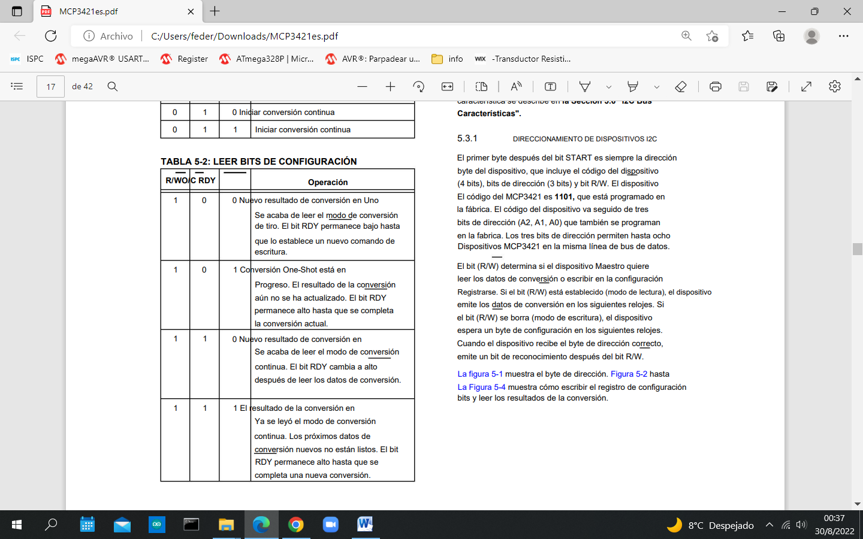

**Comunicaciones serie I2C**

El dispositivo se comunica con el maestro (microcontrolador) a través de una interfaz serial I2C (circuito interintegrado) y admite modos estándar (100 kbits/seg), rápido (400 kbits/seg) y alta velocidad (3,4 Mbits/seg).

El I2C serial es un protocolo de comunicación de bus de datos bidireccional de 2 hilos que utiliza líneas SCL y SDA de drenaje abierto.

El dispositivo solo se puede direccionar como esclavo. Una vez direccionado, puede recibir bits de configuración con un comando de escritura o transmitir los últimos resultados de conversión con un comando de lectura. El pin de reloj en serie (SCL) es solo una entrada y el pin de datos en serie (SDA) es bidireccional. El Maestro inicia la comunicación enviando un bit de INICIO y finaliza la comunicación enviando un bit de PARADA. En modo lectura, el dispositivo libera la línea SDA después de recibir los bits NAK y STOP.

**DIRECCIONAMIENTO DE DISPOSITIVOS I2C**

El primer byte después del bit de INICIO es siempre el byte de dirección del dispositivo, que incluye el código del dispositivo (4 bits), los bits de dirección (3 bits) y el bit R/W. El código del dispositivo del MCP3421 es 1101, que viene programado de fábrica. El código del dispositivo va seguido de tres bits de dirección (A2, A1, A0) que también se programan en fábrica. Los tres bits de dirección permiten hasta ocho dispositivos MCP3421 en la misma línea de bus de datos. El bit (R/W) determina si el dispositivo maestro desea leer los datos de conversión o escribir en el registro de configuración. Si el bit (R/W) está configurado (modo de lectura), el dispositivo genera los datos de conversión en los siguientes relojes. Si se borra el bit (R/W) (modo de escritura), el dispositivo espera un byte de configuración en los siguientes relojes. Cuando el dispositivo recibe el byte de dirección correcto, emite un bit de reconocimiento después del bit R/W.

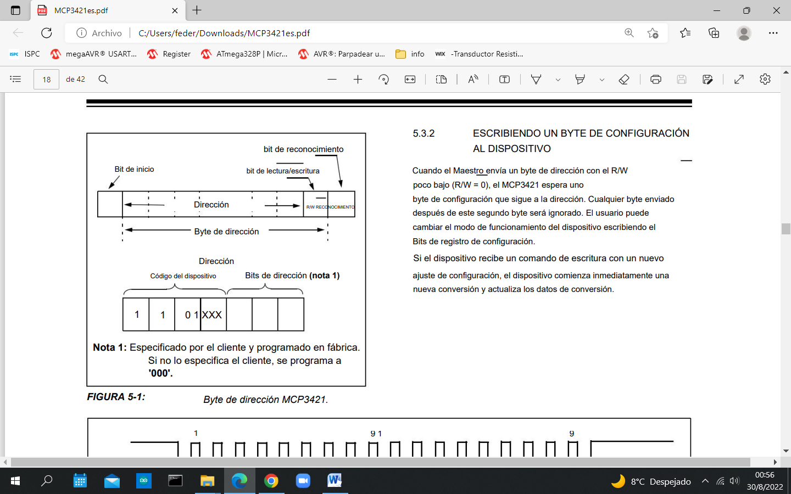

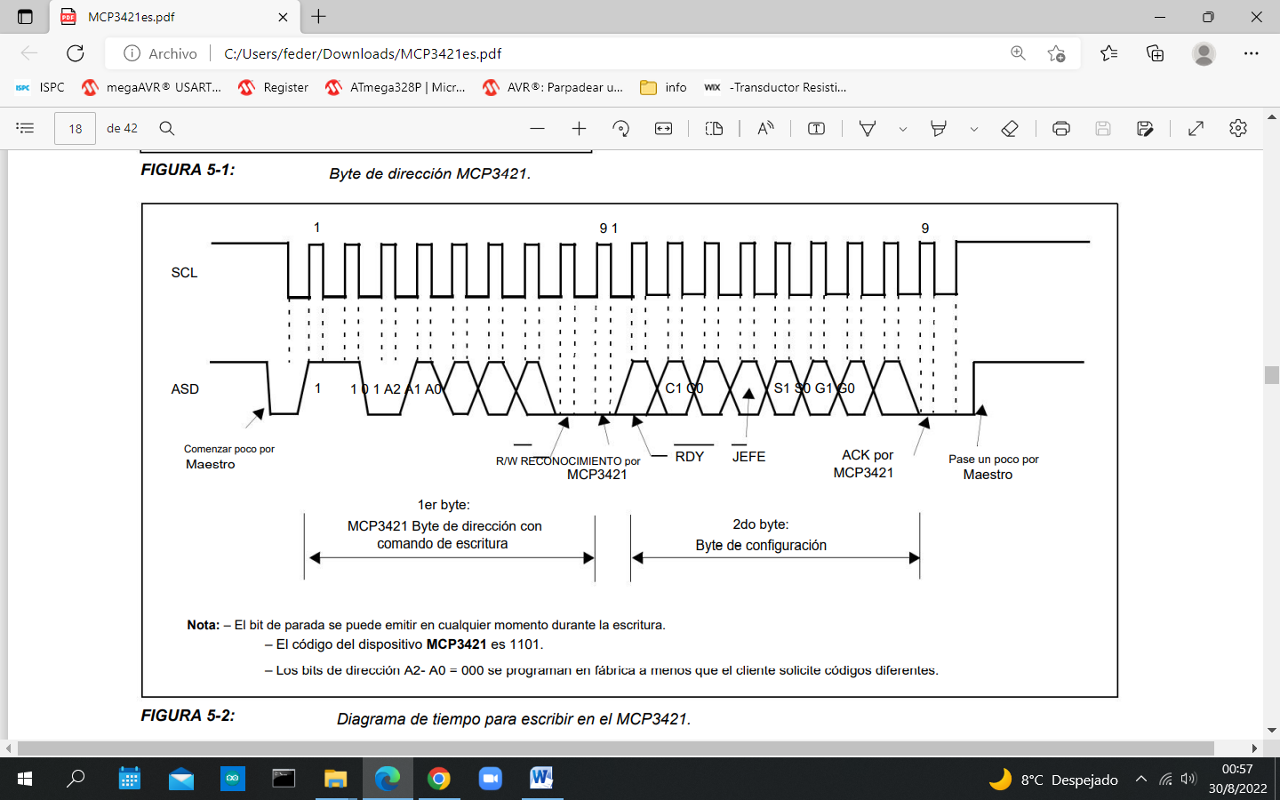

**ESCRIBIENDO UN BYTE DE CONFIGURACIÓN AL DISPOSITIVO**

Cuando el Maestro envía un byte de dirección con el bit R/W bajo (R/W = 0), el MCP3421 espera un byte de configuración después de la dirección. Cualquier byte enviado después de este segundo byte será ignorado. El usuario puede cambiar el modo de funcionamiento del dispositivo escribiendo los bits de registro de configuración.

Si el dispositivo recibe un comando de escritura con una nueva configuración, inmediatamente comienza una nueva conversión y actualiza los datos de conversión.

**LECTURA DE CÓDIGOS DE SALIDA Y BYTE DE CONFIGURACIÓN DEL DISPOSITIVO**

Cuando el maestro envía un comando de lectura (R/W = 1), el dispositivo emite tanto los datos de conversión como los bytes de configuración. Cada byte consta de 8 bits con un bit de reconocimiento (ACK). El dispositivo emite el bit ACK después del byte de dirección y el maestro emite los bits ACK después de cada byte de datos de conversión.

Cuando el dispositivo está configurado para el modo de conversión de 18 bits, emite tres bytes de datos seguidos de un byte de configuración. Los primeros 6 bits de datos en el primer byte de datos se repiten MSB (= bit de signo) de los datos de conversión. El usuario puede ignorar los primeros 6 bits de datos y tomar el séptimo bit de datos (D17) como el MSB de la conversión datos. El LSB del tercer byte de datos es el LSB de los datos de conversión (D0).

Si el dispositivo está configurado para el modo de 12, 14 o 16 bits, el dispositivo emite dos bytes de datos seguidos de un byte de configuración. En el modo de conversión de 16 bits, el MSB (= bit de signo) del primer byte de datos es D15. En el modo de conversión de 14 bits, los dos primeros bits del primer byte de datos son bits MSB repetidos y se pueden ignorar, y el tercer bit (D13) es el MSB (= bit de signo) de los datos de conversión.

En el modo de conversión de 12 bits, los primeros cuatro bits son bits MSB repetidos y se pueden ignorar. El quinto bit (D11) del byte representa el MSB (= bit de signo) de los datos de conversión. La Tabla abajo resume la salida de datos de conversión de cada modo de conversión.

El byte de configuración sigue a los bytes de datos de salida. El dispositivo emite repetidamente el byte de configuración solo si el Maestro envía relojes repetidamente después de los bytes de datos.

El dispositivo finaliza las salidas actuales cuando recibe un No-Acknowledge (NAK), un inicio repetido o un bit de parada en cualquier momento durante el flujo de bits de salida. No es necesario leer el byte de configuración. Sin embargo, el maestro puede leer el byte de configuración para verificar la condición del bit RDY. El maestro puede enviar continuamente un reloj (SCL) para leer repetidamente el byte de configuración (para verificar el estado del bit RDY).

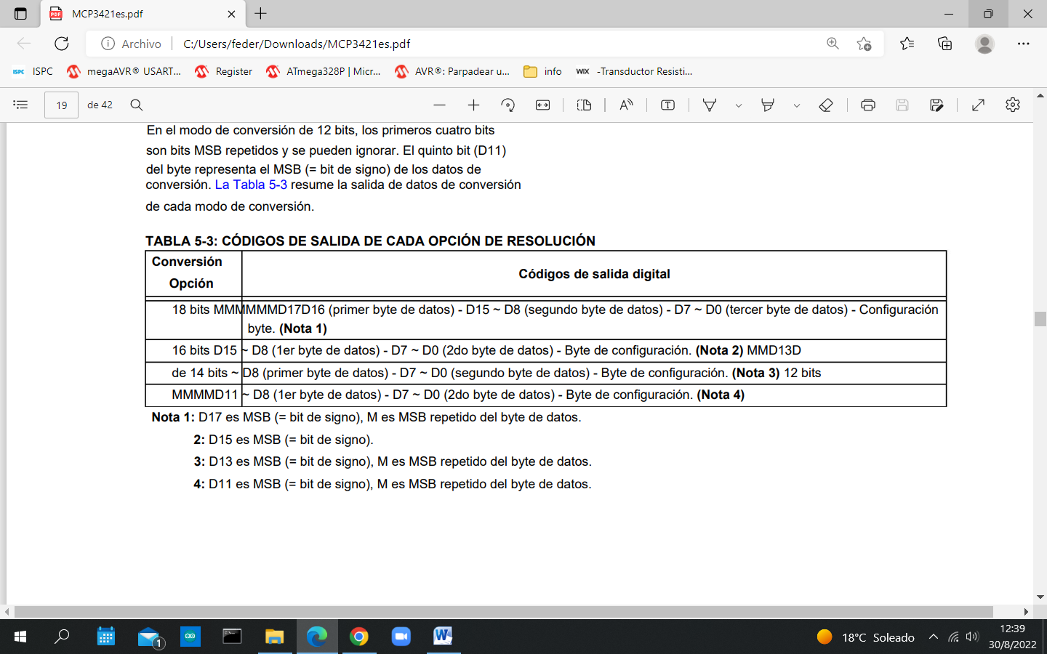

**Llamada general**

El dispositivo reconoce la dirección de llamada general (0x00 en el primer byte). El significado de la dirección de llamada general siempre se especifica en el segundo byte. El dispositivo admite las siguientes dos llamadas generales.

**REINICIO DE LLAMADA GENERAL**

El restablecimiento general de la llamada se produce si el segundo byte es '00000110' (06h). Al reconocer este byte, el dispositivo cancelará la conversión actual y realizará un restablecimiento interno similar a un Power-On-Reset (POR). Todos los bits de configuración y registro de datos se restablecen a los valores predeterminados.

**CONVERSIÓN DE LLAMADA GENERAL**

La conversión de llamada general ocurre si el segundo byte es '00001000' (08h). Todos los dispositivos en el bus inician una conversión simultáneamente. Cuando el dispositivo recibe este comando, la configuración se establecerá en el modo de conversión OneShot y se realizará una sola conversión. La configuración de PGA y velocidad de datos no cambia con esta llamada general.

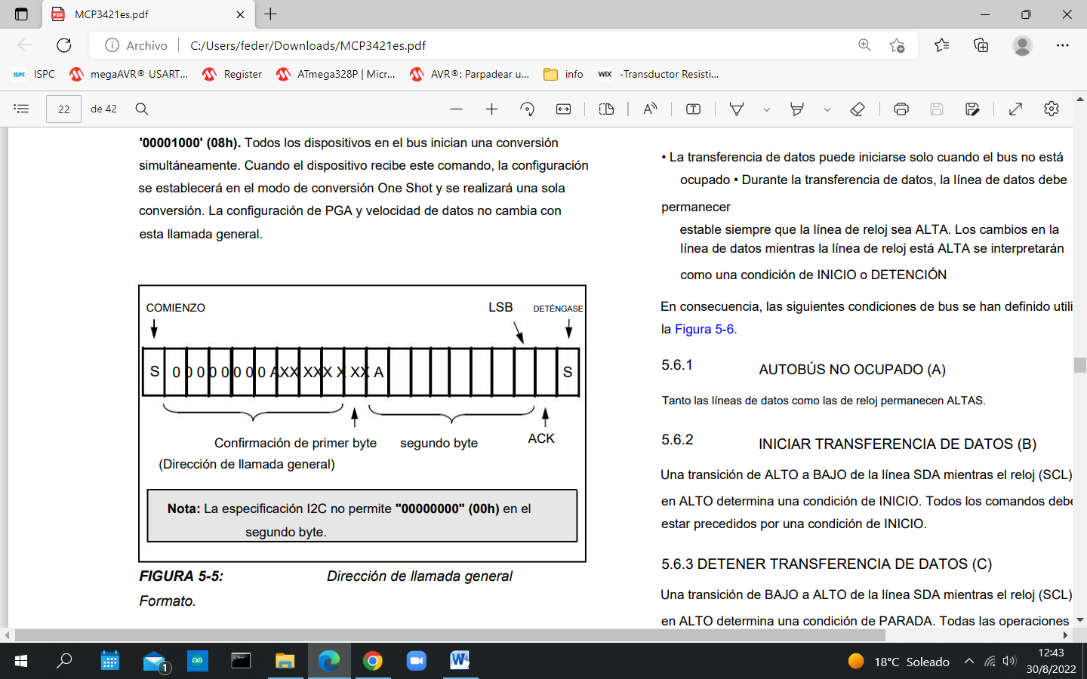

**Modo de alta velocidad (HS)**

La especificación I2C requiere que un dispositivo de modo de alta velocidad debe estar "activado" para operar en modo de alta velocidad. Esto se hace enviando un byte de dirección especial de "00001XXX" después del bit de INICIO. Los bits "XXX" son exclusivos del maestro de modo de alta velocidad (HS). Este byte se denomina código de modo maestro de alta velocidad (HS) (HSMMC). El dispositivo MCP3421 no reconoce este byte. Sin embargo, al recibir este código, el dispositivo enciende sus filtros de modo HS y se comunica hasta 3,4 MHz en las líneas de bus SDA y SCL. El dispositivo saldrá del modo HS en la siguiente condición de PARADA.

**Características del bus I2C**

La especificación I2C define el siguiente protocolo de bus:

• La transferencia de datos puede iniciarse solo cuando el bus no está ocupado

• Durante la transferencia de datos, la línea de datos debe permanecer estable siempre que la línea del reloj esté ALTA. Los cambios en la línea de datos mientras la línea de reloj está ALTA se interpretarán como una condición de INICIO o DETENCIÓN

En consecuencia, las siguientes condiciones de bus se han definido utilizando la siguiente figura:

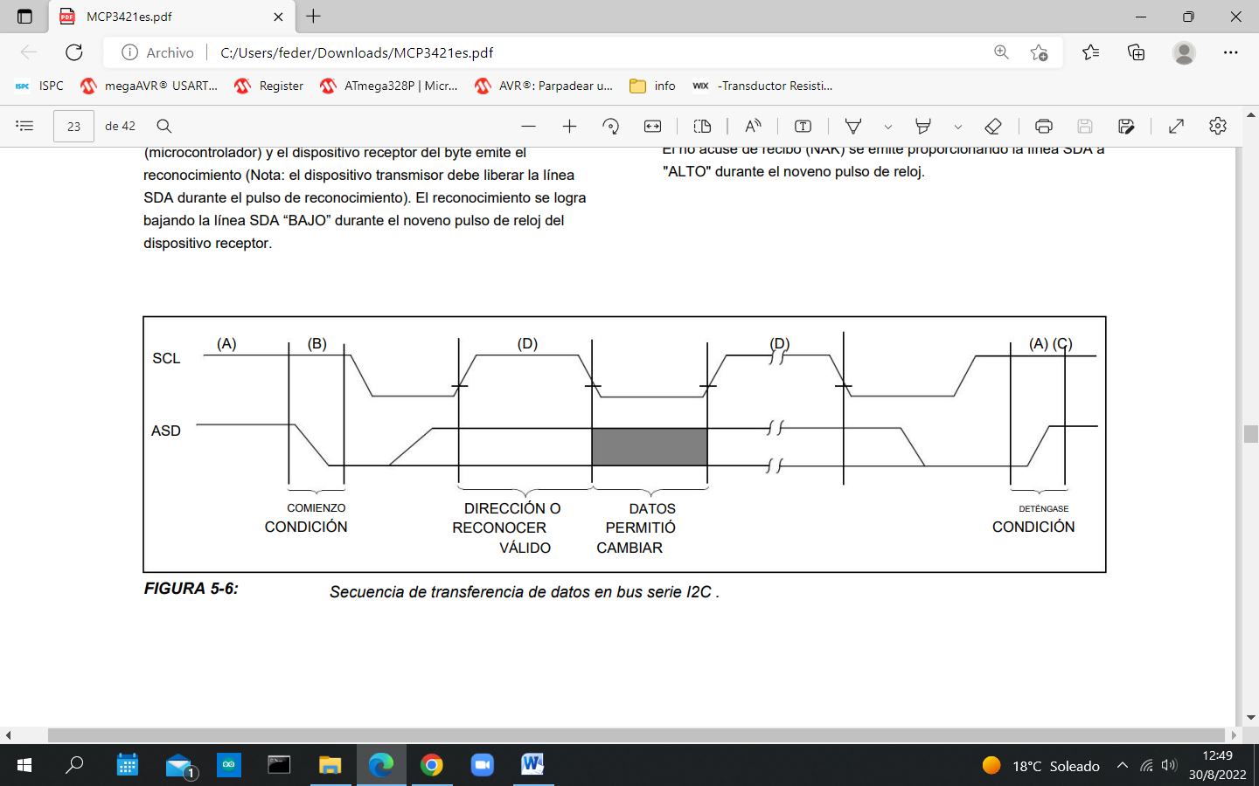

**BUS NO OCUPADO (A)**

Tanto las líneas de datos como las de reloj permanecen ALTAS.

**INICIAR TRANSFERENCIA DE DATOS (B)**

Una transición de ALTO a BAJO de la línea SDA mientras el reloj (SCL) está en ALTO determina una condición de INICIO. Todos los comandos deben estar precedidos por una condición de INICIO.

**DETENER TRANSFERENCIA DE DATOS (C)**

Una transición de BAJO a ALTO de la línea SDA mientras el reloj (SCL) está en ALTO determina una condición de PARADA. Todas las operaciones se pueden finalizar con una condición de PARADA.

**DATOS VÁLIDOS (D)**

El estado de la línea de datos representa datos válidos cuando, después de una condición de INICIO, la línea de datos es estable durante el período ALTO de la señal de reloj.

Los datos en la línea deben cambiarse durante el período BAJO de la señal del reloj. Hay un pulso de reloj por bit de datos.

Cada transferencia de datos se inicia con una condición de INICIO y finaliza con una condición de PARADA.

**RECONOCIMIENTO Y NO RECONOCIMIENTO**

El maestro (microcontrolador) y el esclavo (MCP3421) usan un pulso de reconocimiento como un apretón de manos de comunicación para cada byte. El noveno pulso de reloj de cada byte se utiliza para el acuse de recibo. El pulso de reloj siempre lo proporciona el Maestro (microcontrolador) y el dispositivo receptor del byte emite el reconocimiento (Nota: el dispositivo transmisor debe liberar la línea SDA durante el pulso de reconocimiento). El reconocimiento se logra bajando la línea SDA “BAJO” durante el noveno pulso de reloj del dispositivo receptor.

Durante las lecturas, el maestro (microcontrolador) puede terminar la operación de lectura actual al no proporcionar un bit de reconocimiento (no reconocimiento (NAK)) en el último byte. En este caso, el dispositivo MCP3421 libera la línea SDA para permitir que el Maestro (microcontrolador) genere una condición de PARADA o INICIO repetido.

El no acuse de recibo (NAK) se emite proporcionando la línea SDA a "ALTO" durante el noveno pulso de reloj.

**CONFIGURACIÓN BÁSICA DE LA APLICACIÓN**

El MCP3421 se puede utilizar para diversas aplicaciones de conversión de analógico a digital de precisión. El dispositivo opera con conexiones muy simples al circuito de aplicación

**Conexión a los circuitos de aplicación**

**CONDENSADORES DE BYPASS EN PIN VDD**

Para una medición precisa, el circuito de aplicación necesita un voltaje de suministro limpio y debe bloquear cualquier señal de ruido al dispositivo MCP3421. La siguientefigura muestra un ejemplo del uso de dos condensadores de derivación (un condensador de tantalio de 10 µF y un condensador de cerámica de 0,1 µF) en la línea VDD del MCP3421. Estos condensadores son útiles para filtrar cualquier ruido de alta frecuencia en la línea VDD y también proporcionan ráfagas momentáneas de corrientes adicionales cuando el dispositivo necesita del suministro.

Estos condensadores deben colocarse lo más cerca posible del pin VDD (dentro de una pulgada). Si el circuito de la aplicación tiene fuentes de alimentación digitales y analógicas separadas, el VDD y el VSS del dispositivo MCP3421 deben residir en el plano analógico.

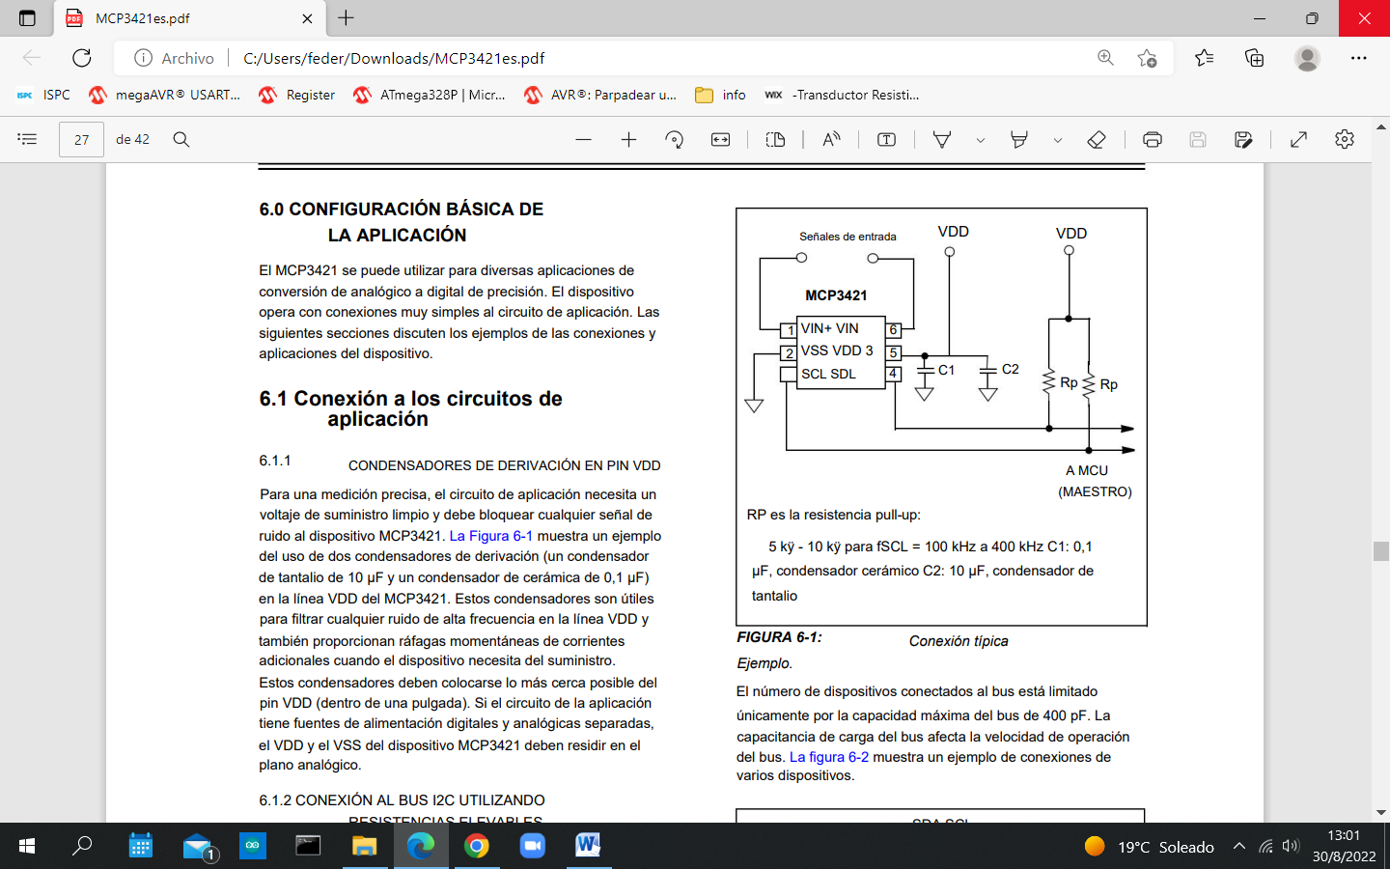

**CONEXIÓN AL BUS I2C MEDIANTE RESISTENCIAS PULL-UP**

Los pines SCL y SDA del MCP3421 son configuraciones de drenaje abierto. Estos pines requieren una resistencia pull-up como se muestra en la Figura 6-1. El valor de estas resistencias pull-up depende de la velocidad de funcionamiento y la capacidad de carga de la línea de bus I2C. Un valor más alto de la resistencia pull-up consume menos energía, pero aumenta el tiempo de transición de la señal (constante de tiempo RC más alta) en el bus.

Por lo tanto, puede limitar la velocidad de operación del bus. El valor más bajo de la resistencia, por otro lado, consume más energía, pero permite una mayor velocidad de operación. Si la línea de bus tiene una capacitancia más alta debido a una línea de bus larga o a una gran cantidad de dispositivos conectados al bus, se necesita una resistencia pull-up más pequeña para compensar la constante de tiempo RC larga. La resistencia pull-up generalmente se elige entre rangos de 5 kΩ y 10 kΩ para los modos estándar y rápido.

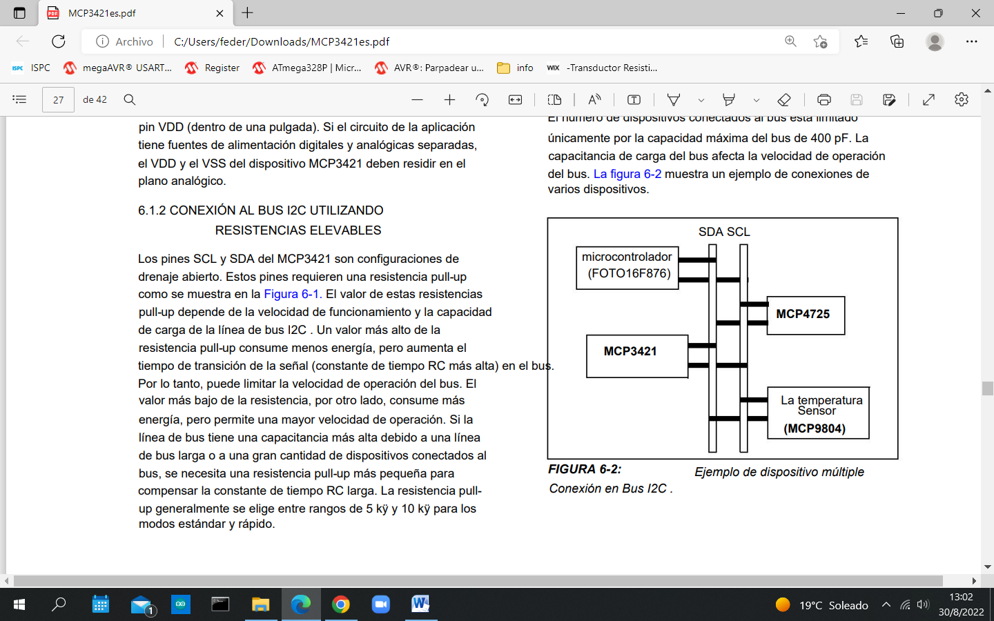

**PRUEBA DE COMUNICACIÓN DEL DISPOSITIVO**

El usuario puede probar la comunicación entre el Maestro (MCU) y el MCP3421 simplemente verificando una respuesta de reconocimiento del MCP3421 después de enviar un comando de lectura o escritura. Aquí hay un ejemplo usando la Figura:

a) Establezca el bit R/W en "BAJO" en el byte de dirección.

b) Compruebe el pulso ACK después de enviar el byte de dirección.

Si el dispositivo reconoce (ACK = 0), entonces el dispositivo está conectado; de lo contrario, no está conectado.

c) Enviar un bit de PARADA.

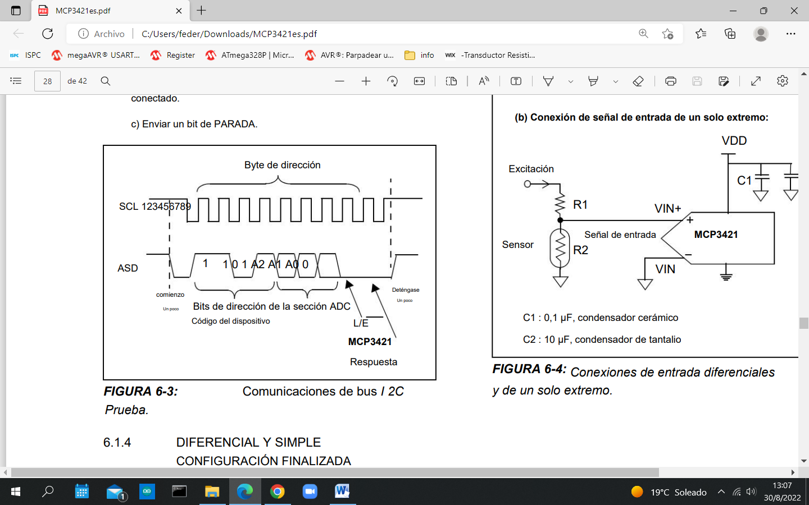

**CONFIGURACIÓN DIFERENCIAL Y SIMPLE**

La Figura siguiente muestra ejemplos típicos de conexión para entradas diferenciales y unipolares. Las señales de entrada diferencial se conectan a los pines de entrada VIN+ y VIN-.

Para la entrada de un solo extremo, la señal de entrada se aplica a uno de los pines de entrada (normalmente conectado al pin VIN+) mientras que el otro pin de entrada (normalmente pin VIN-) está conectado a tierra. Todas las características del dispositivo son válidas para la configuración de un solo extremo, pero esta configuración pierde un bit de resolución porque la entrada solo puede estar en la mitad de la escala positiva.

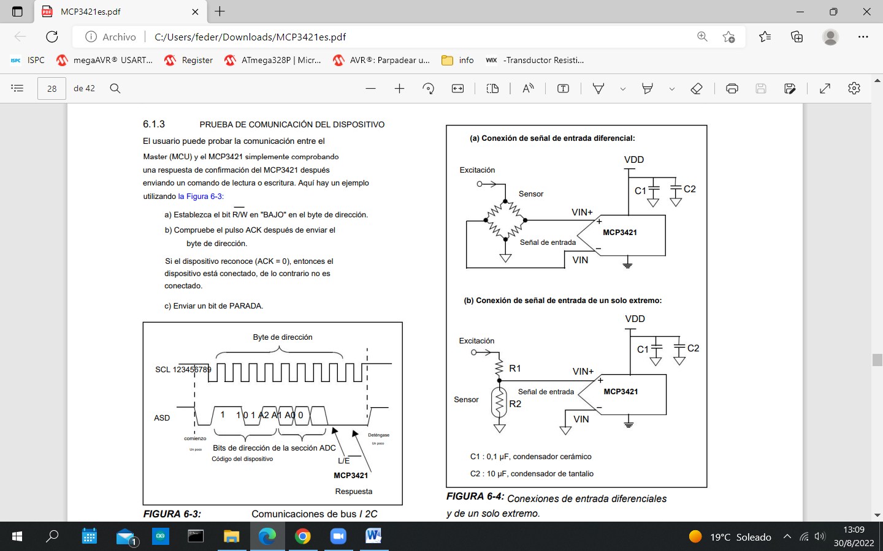

**Ejemplo de aplicación**

**MEDICIÓN DE TEMPERATURA**

La Figura siguiente muestra un ejemplo de medición de temperatura utilizando un sensor de termopar y el sensor de temperatura de silicio MCP9800. El MCP9800 es un sensor de temperatura de alta precisión que puede detectar la temperatura en el rango de -55 °C a 125 °C con una precisión de 1 °C.

El sensor de termopar tipo K detecta la temperatura en la unión caliente (THJ) con respecto a la temperatura de la unión fría (referencia, TCJ). La diferencia de temperatura entre las uniones caliente y fría está representada por el voltaje V1. Este voltaje luego se convierte en códigos digitales por el MCP3421.

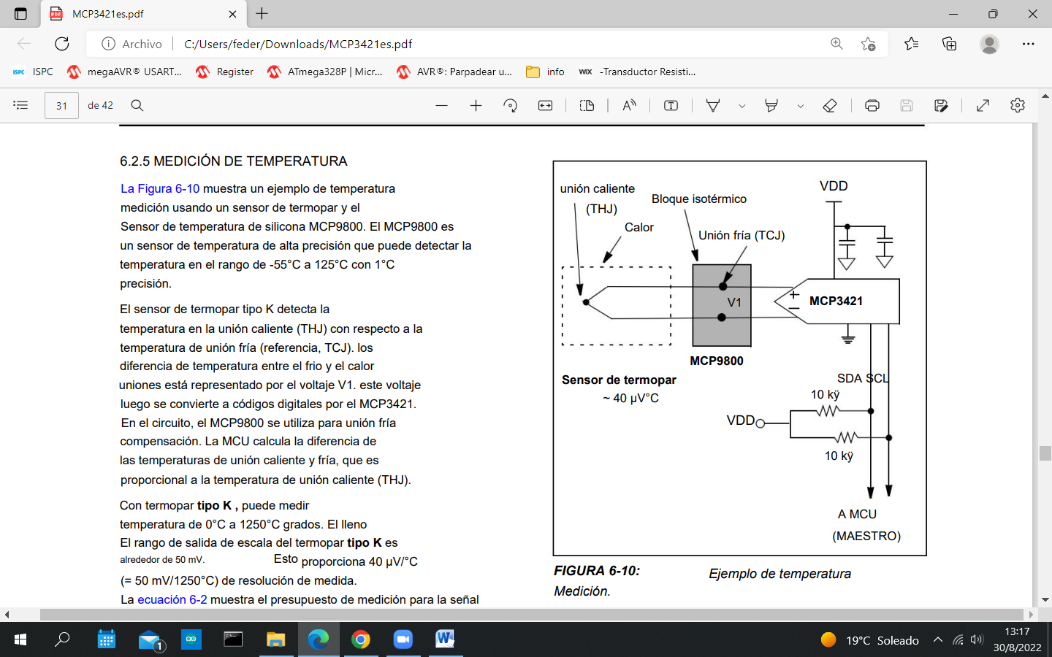

En el circuito, el MCP9800 se utiliza para la compensación de unión fría. La MCU calcula la diferencia de las temperaturas de unión fría y caliente, que es proporcional a la temperatura de unión caliente (THJ).

Con termopar tipo K, puede medir la temperatura de 0°C a 1250°C grados. El rango de salida de escala completa del termopar tipo K es de aproximadamente 50 mV. Esto proporciona 40 µV/°C (= 50 mV/1250°C) de resolución de medición.

La ecuación abajo muestra el presupuesto de medición para la señal del sensor de termopar utilizando el dispositivo MCP3421 con 18 bits y PGA = 8 configuraciones. Con esta configuración, puede detectar el nivel de la señal de entrada tan bajo como aproximadamente 2 µV. El PGA interno aumenta el nivel de la señal de entrada ocho veces. La entrada de 40 µV/°C del termopar se amplifica internamente a 320 µV/°C antes de que tenga lugar la conversión. Esto da como resultado códigos de salida de 20,48 LSB/°C. Esto significa que hay unos 20 códigos de salida LSB (o unos 4,32 bits) por cada 1 °C de cambio de temperatura.

**PRESUPUESTO DE MEDICIÓN PARA SENSOR DE TERMOPAR**

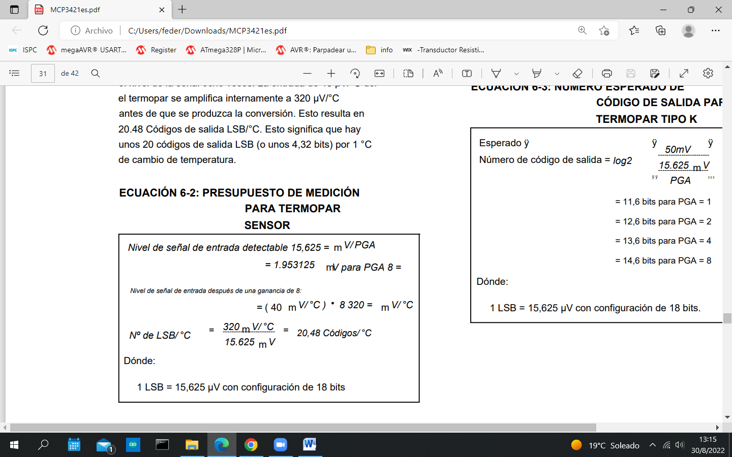

**NÚMERO ESPERADO DE CÓDIGO DE SALIDA PARA TERMOPAR TIPO K**

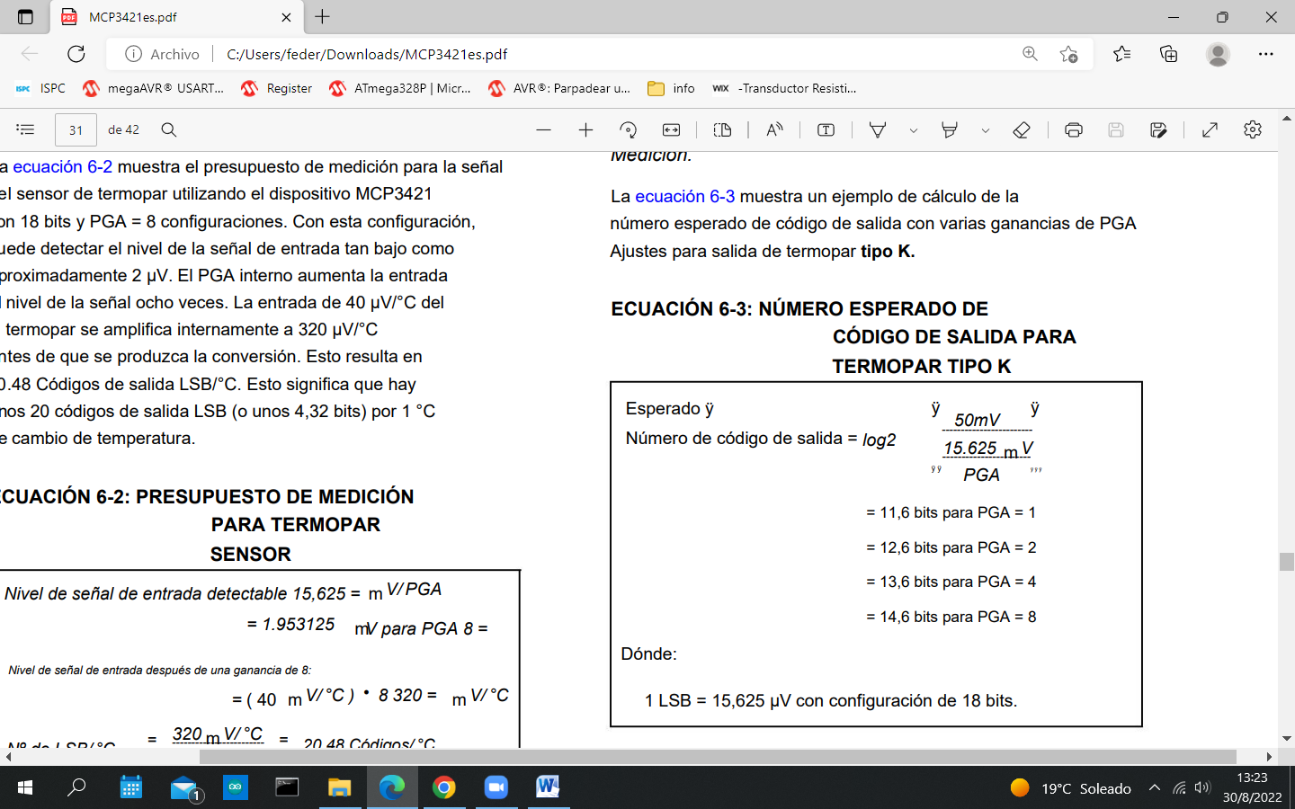

**d) Que es el controlador ssd1306(i2c). Existe alguna shield para controlar una pantalla oled 128x64?; si es así, implemente una práctica donde muestre el mensaje “Es fácil el desarrollo con shields”.**

**Controlador SSD1306**

**DESCRIPCIÓN**

SSD1306 es un controlador CMOS OLED/PLED de un solo chip con controlador para sistema de visualización gráfica de matriz de puntos de diodo emisor de luz orgánico/polimérico. Consta de 128 segmentos y 64 comunes. Este IC está diseñado para panel OLED de tipo cátodo común.

El SSD1306 incorpora control de contraste, RAM de pantalla y oscilador, lo que reduce la cantidad de componentes externos y el consumo de energía. Tiene control de brillo de 256 pasos. Los datos/comandos se envían desde la MCU general a través de la interfaz paralela compatible con la serie 6800/8000 seleccionable por hardware, la interfaz I2C o la interfaz periférica en serie. Es adecuado para muchas aplicaciones portátiles compactas, como subpantallas de teléfonos móviles, reproductores de MP3 y calculadoras, etc.

**CARACTERISTICAS**

• Resolución: panel de matriz de puntos de 128 x 64

• Fuente de alimentación

o VDD = 1,65 V a 3,3 V para lógica IC

o VCC = 7V a 15V para manejo de Panel

• Para visualización matricial

o Voltaje de salida de conducción OLED, 15 V máximo

o Corriente de fuente máxima del segmento: 100uA

o Corriente de sumidero máxima común: 15mA

o Control de corriente de brillo de contraste de 256 pasos

• Búfer de pantalla SRAM integrado de 128 x 64 bits

• Interfaces MCU seleccionables por clavija:

o Interfaz paralela serie 6800/8080 de 8 bits

o Interfaz Periférico Serial de 3/4 hilos

o Interfaz I2C

• Función de desplazamiento continuo de ahorro de pantalla en dirección horizontal y vertical

• Señal de sincronización de escritura de RAM

• Velocidad de fotogramas programable y relación de multiplexación

• Reasignación de filas y reasignación de columnas

• Oscilador en chip

• Disposición de fichas para COG y COF

• Amplio rango de temperatura de funcionamiento: -40 °C a 85 °C

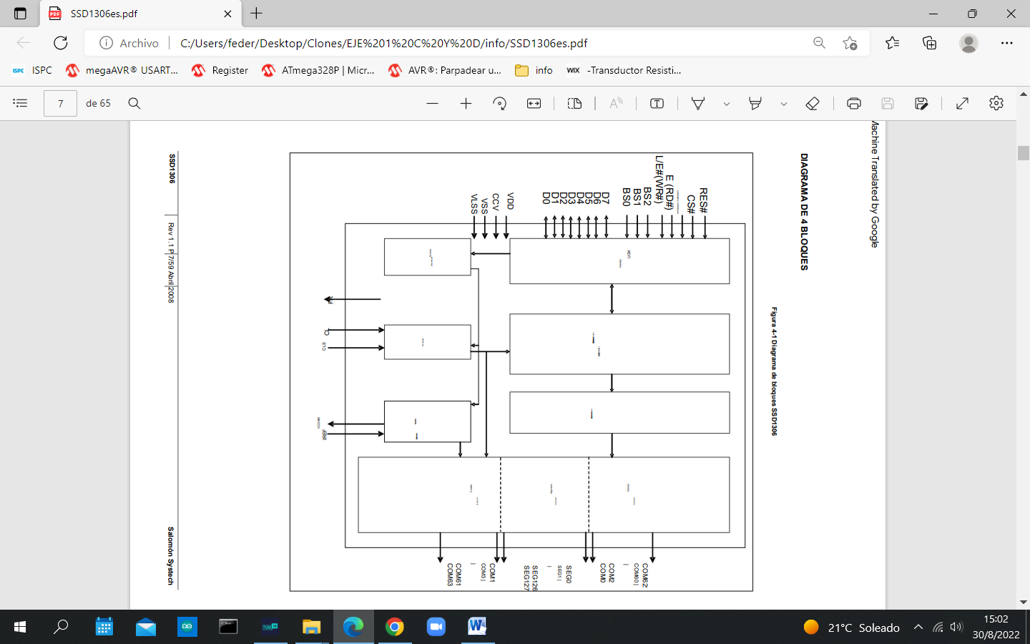

**DISPOSICIÓN DE PINES**

**Asignación de pines SSD1306TR1**

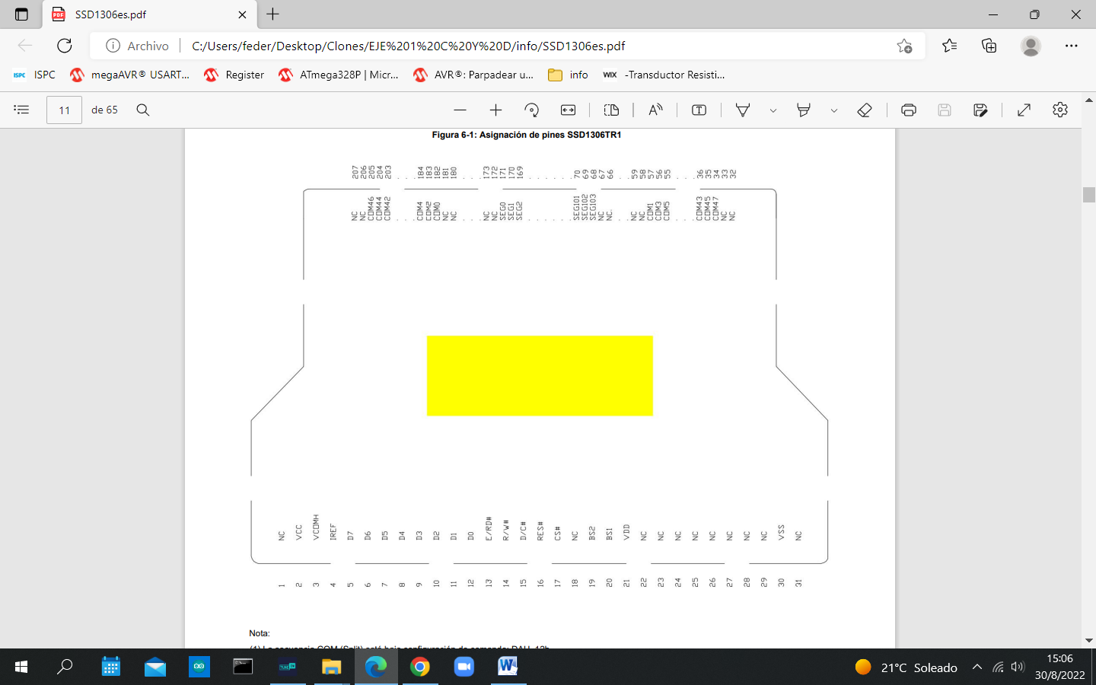

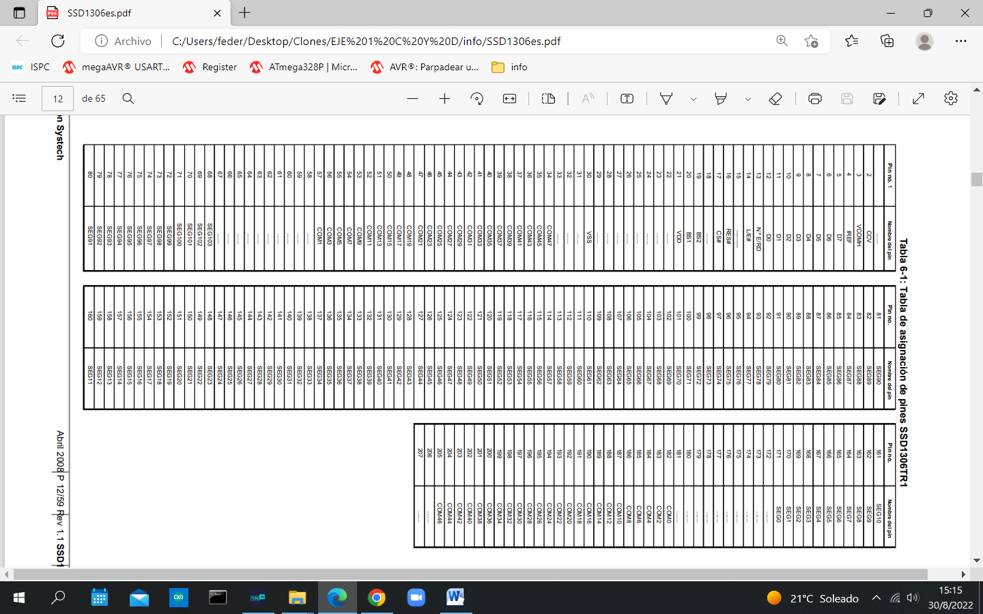

**DESCRIPCIÓN DE PINES**

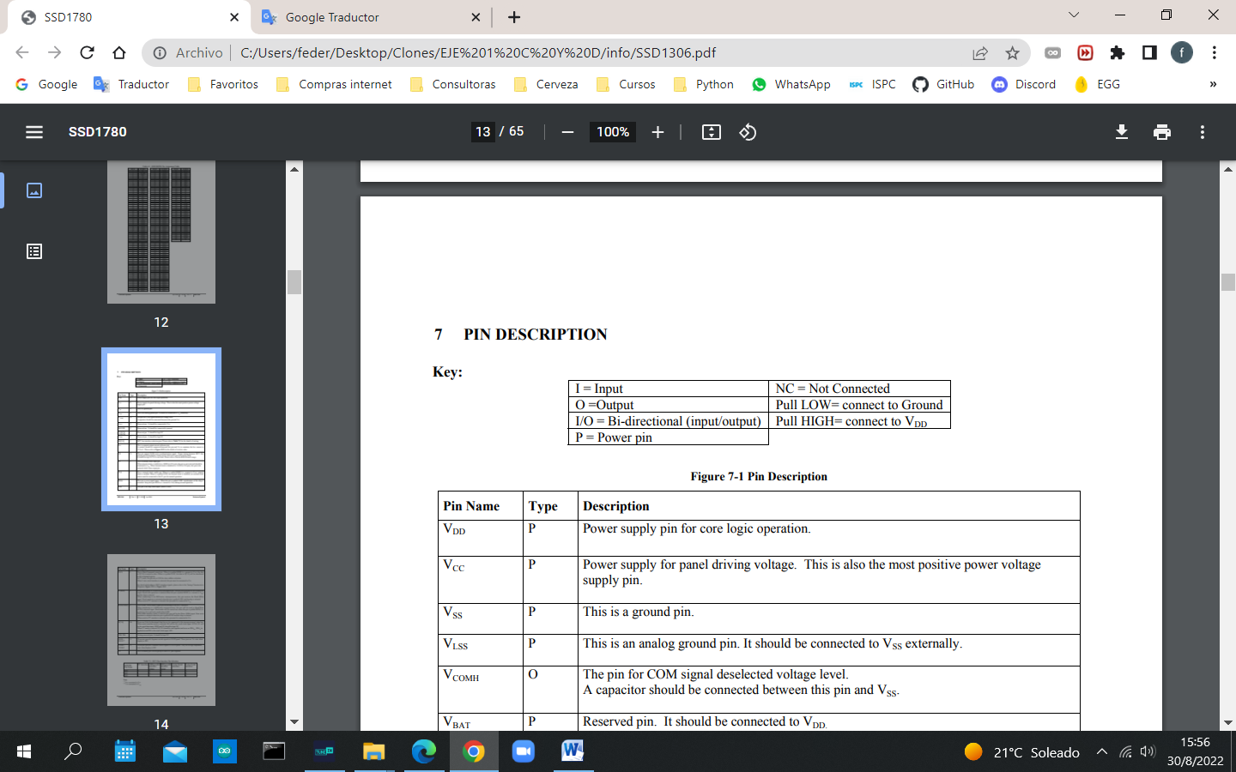

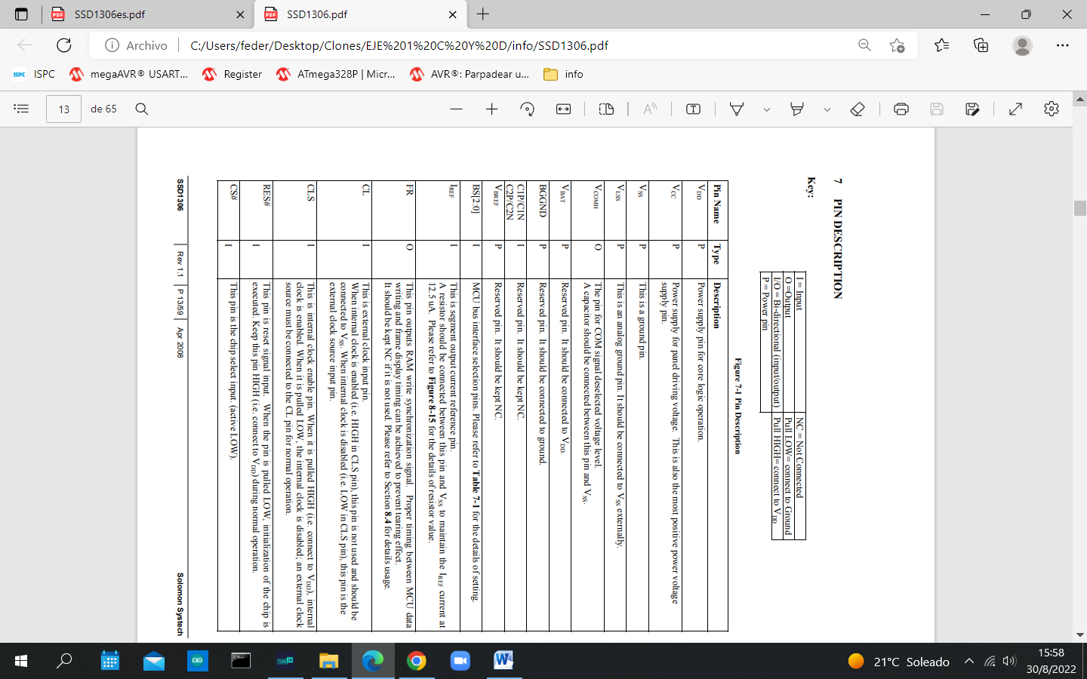

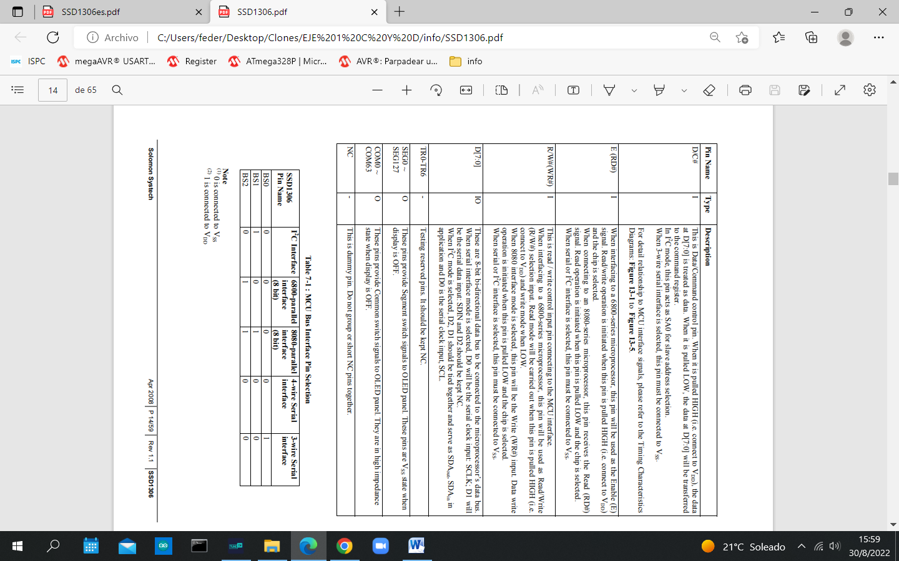

**Interfaz MCU I2C**

La interfaz de comunicación I2C consta del bit de dirección del esclavo SA0, la señal de datos del bus I2C SDA (SDAOUT/D2 para salida y SDAIN/D1 para la entrada) y la señal de reloj del bus I2C SCL (D0). Tanto las señales de datos como las de reloj deben estar conectadas a resistencias pull-up. RES# se utiliza para la inicialización del dispositivo.

a) Bit de dirección del esclavo (SA0)

SSD1306 tiene que reconocer la dirección esclava antes de transmitir o recibir cualquier información por el bus I2C. El dispositivo responderá a la dirección del esclavo seguido del bit de dirección del esclavo (bit "SA0") y el bit de selección de lectura/escritura (bit "R/W#") con el siguiente formato de byte, b7 b6 b5 b4 b3 b2 b1 b0 0 1 1 1 1 0 SA0 R/W# El bit “SA0” proporciona un bit de extensión para la dirección del esclavo. Se puede seleccionar "0111100" o "0111101" como la dirección esclava de SSD1306. El pin D/C# actúa como SA0 para la selección de dirección de esclavo.

El bit “R/W#” se usa para determinar el modo de operación de la interfaz de bus I2C. R/W#=1, está en modo lectura. R/W#=0, está en modo escritura.

b) Señal de datos de bus I2C (SDA)

SDA actúa como un canal de comunicación entre el transmisor y el receptor. Los datos y el acuse de recibo se envían a través de la SDA.

Debe notarse que la resistencia de la pista ITO y la resistencia levantada en el pin "SDA" se convierte en un divisor de potencial de voltaje. Como resultado, el reconocimiento no sería posible alcanzar un nivel 0 lógico válido en “SDA”.

“SDAIN” y “SDAOUT” están unidos y sirven como SDA. El pin "SDAIN" debe estar conectado para actuar como SDA. El pin "SDAOUT" puede estar desconectado. Cuando se desconecta el pin "SDAOUT", la señal de reconocimiento se ignorará en el bus I2C.

c) Señal de reloj de bus I2C (SCL)

La transmisión de información en el bus I2C sigue una señal de reloj, SCL. Cada transmisión de bit de datos tiene lugar durante un solo período de reloj de SCL.

**Bus I2C Escritura de datos**

La interfaz de bus I2C da acceso para escribir datos y comandos en el dispositivo. Consulte la Figura 8-7 para conocer el modo de escritura del bus I2C en orden cronológico.

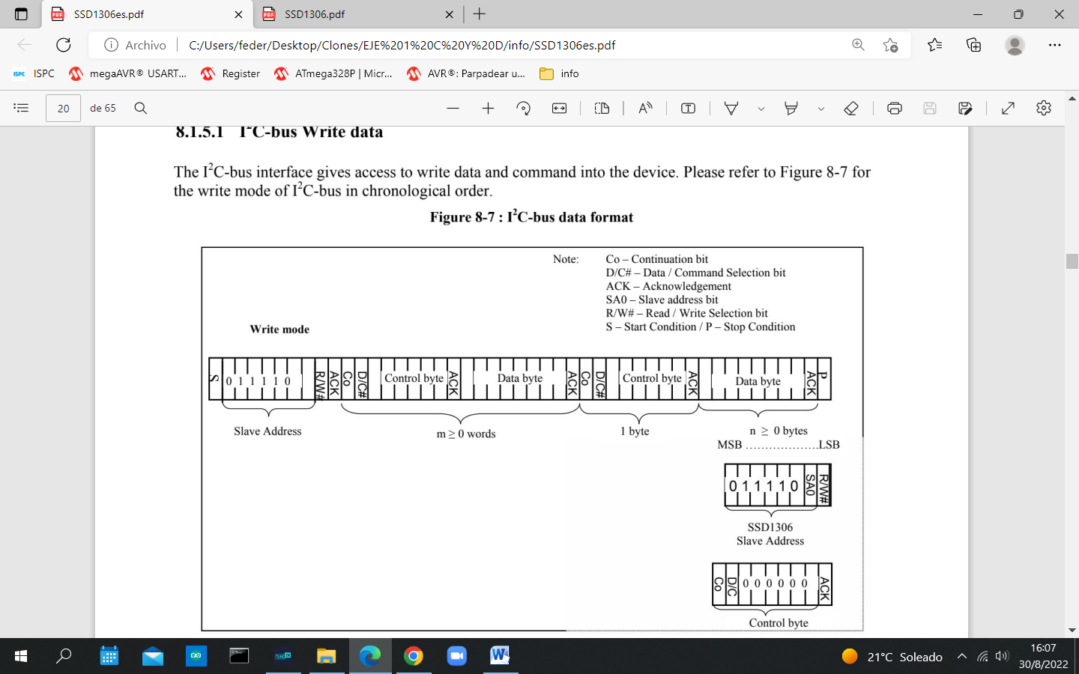

**Modo de escritura para I2C**

1) El dispositivo maestro inicia la comunicación de datos mediante una condición de inicio. La definición de la condición de inicio se muestra en la figura siguiente. La condición de inicio se establece tirando del SDA de ALTO a BAJO mientras el SCL permanece ALTO.

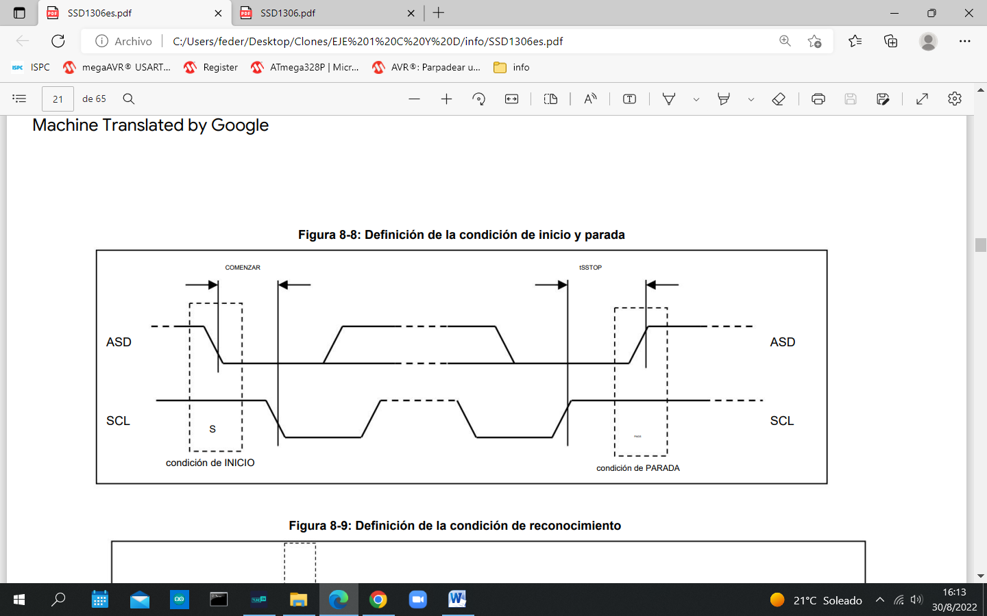

2) La dirección esclava sigue la condición de inicio para uso de reconocimiento. Para el SSD1306, la dirección del esclavo es "b0111100" o "b0111101" al cambiar el SA0 a BAJO o ALTO (el pin D/C actúa como SA0).

3) El modo de escritura se establece configurando el bit R/W# en "0" lógico.

4) Se generará una señal de reconocimiento después de recibir un byte de datos, incluida la dirección del esclavo y el bit R/W#. Consulte la Figura siguiente para ver la representación gráfica de la señal de reconocimiento. El bit de reconocimiento se define cuando la línea SDA se baja durante el período ALTO del pulso de reloj relacionado con el reconocimiento.

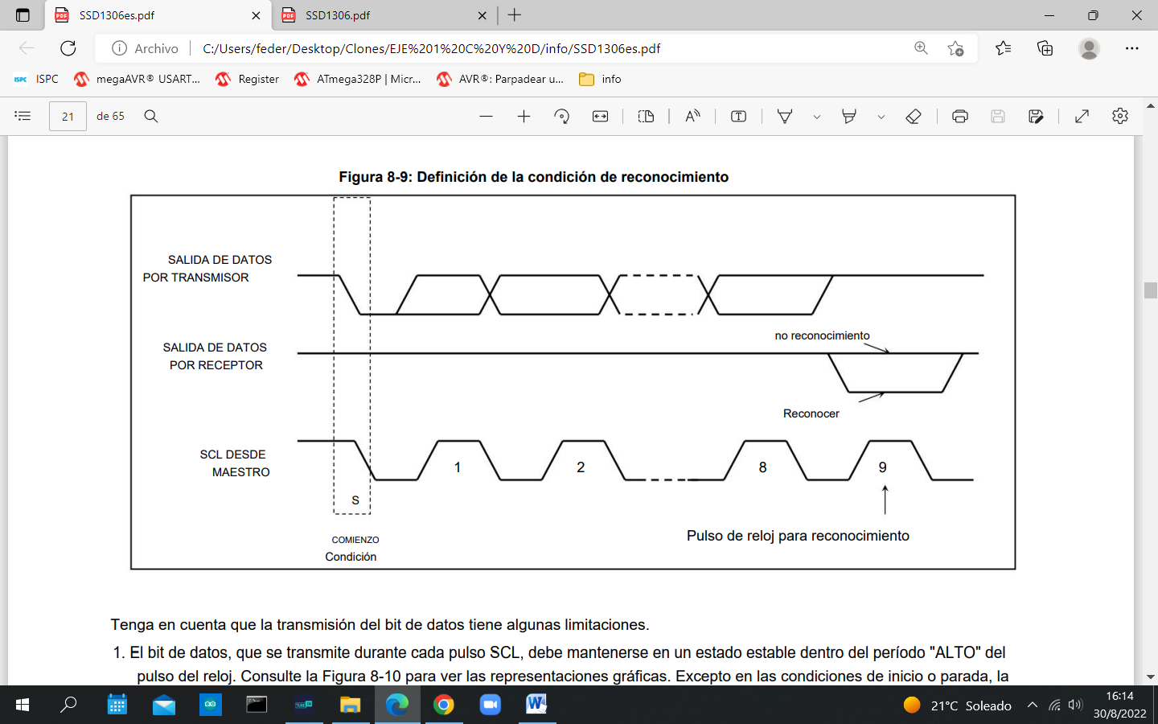

5) Después de la transmisión de la dirección del esclavo, se puede enviar el byte de control o el byte de datos a través del SDA. Un byte de control consta principalmente de bits Co y D/C# seguidos de seis "0".

a. Si el bit Co se establece como "0" lógico, la transmisión de la siguiente información contendrá solo bytes de datos.

b. El bit D/C# determina que el siguiente byte de datos se actúa como un comando o un dato. Si el bit D/C# se establece en "0" lógico, define el siguiente byte de datos como un comando. Si el bit D/C# se establece en "1" lógico, define el siguiente byte de datos como datos que se almacenarán en la GDDRAM.

El puntero de dirección de la columna GDDRAM se incrementará en uno automáticamente después de cada escritura de datos.

6) Se generará un bit de reconocimiento después de recibir cada byte de control o byte de datos.

7) El modo de escritura finalizará cuando se aplique una condición de parada. La condición de parada se establece tirando del "SDA adentro" de BAJO a ALTO mientras el "SCL" permanece ALTO.

Tenga en cuenta que la transmisión del bit de datos tiene algunas limitaciones.

1. El bit de datos, que se transmite durante cada pulso SCL, debe mantenerse en un estado estable dentro del período "ALTO" del pulso del reloj. Consulte la Figura siguiente para ver las representaciones gráficas. Excepto en las condiciones de inicio o parada, la línea de datos se puede cambiar solo cuando el SCL es BAJO.

2. Tanto la línea de datos (SDA) como la línea de reloj (SCL) deben ser arrancadas por resistencias externas.

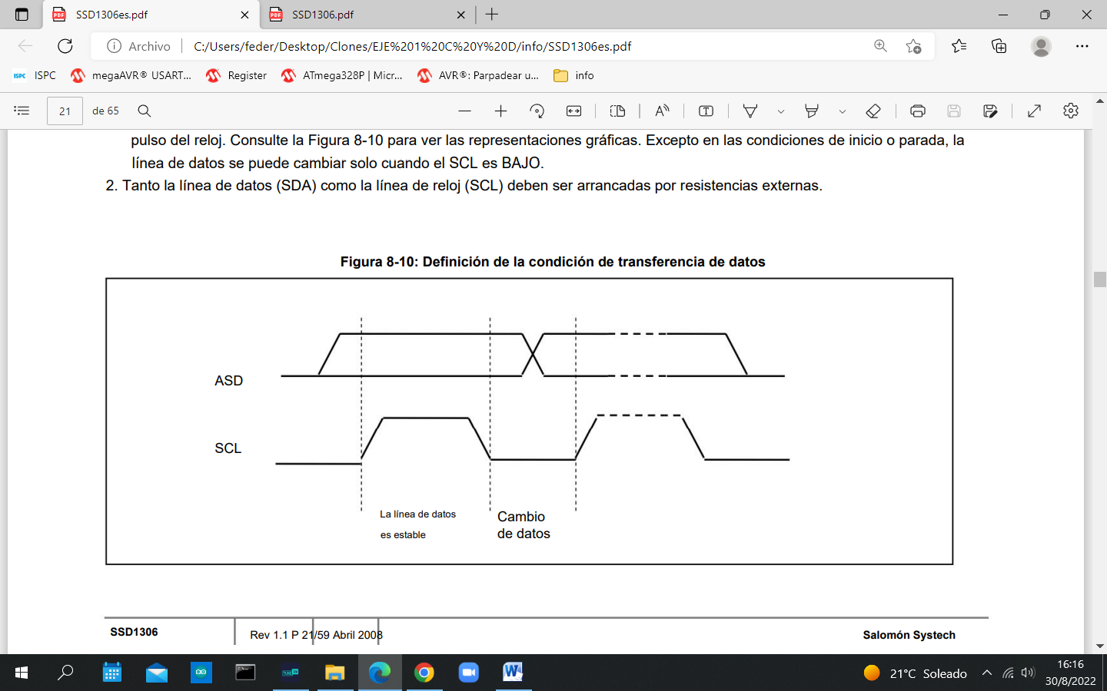

**SHIELDS**

**e) Un teclado, tipo telefónico, de membrana es una shield?; El conjunto {teclado + librerías de uso + repositorio (implementación, ejemplos, etc)} es una shield?**

Un teclado tipo telefónico de membrana no es una shield porque no tiene nada para implementarlo, no dice como está construido, si es un teclado matricial, Capacitive, Táctil, debo definir el hadware del dispositivo y no solo implementar el hardware y una Librería asociada y estar soportada en un repositorio donde pueda entrar y ver los ejemplos, como se hace una implementación es una Shields.

El conjunto {teclado + librerías de uso + repositorio (implementación, ejemplos, etc)} es una shield?

Si es una shield porque es un conjunto de un teclado definido el hardware implementado, con una librería de uso asociada y esta soportada en un repositorio donde puedo entrar y ver como se hace la implementación y los ejemplos.

**Ejemplo:** Conjunto {teclado matricial + librerías de uso + repositorio (implementación, ejemplos, etc)} Arduino Shield.

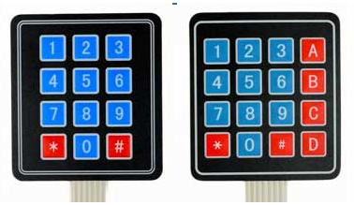

Los teclados matriciales son una excelente manera de permitir que los usuarios interactúen con sus proyectos. Se pueden usar para navegar por los menús, introducir contraseñas o controlar los juegos y robots.

Básicamente un teclado matricial está compuesto por pulsadores organizados en filas y columnas formando una matriz.

El funcionamiento de un teclado matricial con Arduino, teniendo en cuenta las teclas de un teclado están organizadas en filas y columnas. y que existen múltiples teclados con diferente número de teclas, siendo los más habituales las configuraciones de 3×3, 3×4 y 4×4.

Este tipo de teclados están constituidos por 3 membranas superpuestas, dos membranas con material conductor y una en medio no conductora, para separarlas. En condiciones normales, el interruptor se encuentra abierto, pero al presionar la tecla, la membrana superior e inferior entran en contacto permitiendo la circulación de la corriente.

El esquema de conexión de un teclado 4×4 sería:

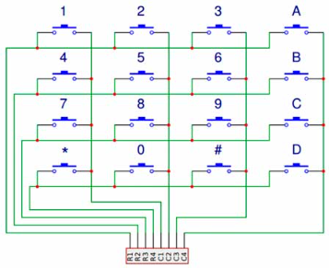

Como podemos observar los pulsadores están distribuidos en filas y columnas. Para detectar la pulsación de una tecla tendremos que conocer la posición (X, Y). Por ejemplo, la tecla del número 5 corresponde a la fila 2 y columna 2, por lo que se encuentra en la posición (2,2).

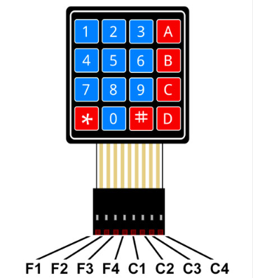

**Conexión con Arduino. Esquema:**

Para el montaje, conectamos todos los pines a las salidas digitales de Arduino, por ejemplo, el esquema nos podría quedar de la siguiente forma:

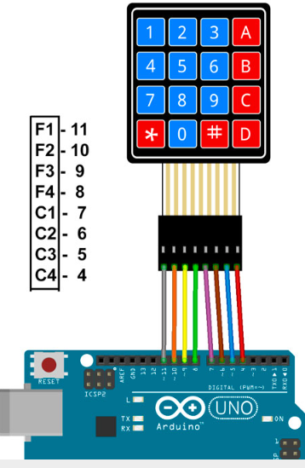

**Código utilizando la librería Keypad:**

#include <Keypad.h>

const byte filas = 4;

const byte columnas = 4;

char botones[filas][columnas] = {

{ '1','2','3', 'A' },

{ '4','5','6', 'B' },

{ '7','8','9', 'C' },

{ '#','0','*', 'D' }

};

const byte pinesFilas[filas] = { 11, 10, 9, 8 };

const byte pinesColumnas[columnas] = { 7, 6, 5, 4 };

Keypad teclado = Keypad(makeKeymap(botones), pinesFilas, pinesColumnas, filas, columnas);

void setup() {

Serial.begin(9600);

Serial.println("Teclado 4x4");

Serial.println();

}

void loop() {

char tecla = teclado.getKey();

if (tecla) {

Serial.print("Tecla: ");

Serial.println(tecla);

}

}

**f) Explique con sus propias palabras que es una shields.**

Los shields son placas de circuito impreso que se coloca sobre la placa Arduino y se conecta a ella mediante el acoplamiento de sus pines sin necesidad de alguna otra conexión externa. Su función es de actuar como una placa complementaria, ampliando las capacidades generales del Hadware Opensurce de la placa Arduino Base y a una Librería asociada y estar soportada en un repositorio donde se pueda entrar y ver los ejemplos y como se hace una implementación de la Shields.

Los shields pueden ser compatibles con diferentes tipos de placas Arduino, la mayoría están diseñados para operar con las placas Arduino UNO y Arduino MEGA.

Algunos shields son “Stackables“, esto significa que se pueden apilar unos sobre otros, para dar más funciones a la placa. En estos casos hay que verificar la documentación del shield para asegurarnos de que no se ocupen los mismos pines para distintas funciones. Hay que tener en cuenta los requerimientos de alimentación eléctrica de cada shield. Ya que el Arduino soporta aproximadamente 500mA, dependiendo de los componentes asociados al shield puede que el consumo de corriente supere el máximo que pueda entregar el Arduino.

El hardware libre facilita la implementación de proyectos electrónicos microcontrolados. Tanto del punto de vista del prototipo físico como de las librerías asociadas que facilitan su utilización.

De esta forma se facilita la utilización del modulo de control del proyecto, tanto hardware como software, suavizando la curva de aprendizaje y de implementación.

Siguiendo este camino, los recursos que extienden las aplicaciones, como sensores, display, teclados, expansores, módulos de comunicación, drivers de control, extensión de pines, etc.; también se pueden constituir en un modulo hardware Opensource de fácil utilización con sus respectivas librerías de uso. Estos módulos de extensión de utilidad reciben el nombre de shields y están

**Que es un SHIELD, en electrónica?**

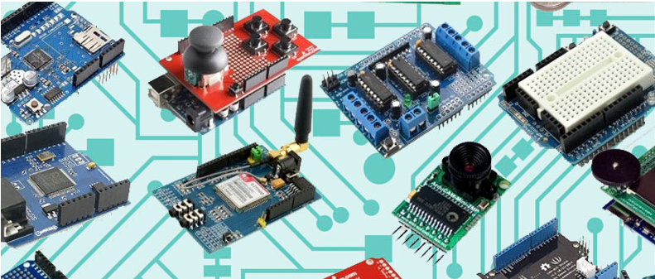

**En electrónica la definición de Shield (by Arduino)**

Un “shield” es simplemente una placa de circuito impreso, es decir es una extensión general de hardware que se coloca sobre la placa Arduino un hadware Opensource y soportada en un repositorio que una Librería asociada y estar soportada en un repositorio donde pueda entrar, ver los ejemplos y como se hace una implementación; se conecta a ella mediante el acoplamiento de sus pines sin necesidad de alguna otra conexión externa. Su función es de actuar como una placa complementaria, ampliando las capacidades de la placa Arduino Base.

Una amplia definición de SHIELD, es una implementación rápida (proyecto shield) en formato de placa de prueba o implementación rápida de una característica que deseamos agregar a nuestro modulo de hardware libre. La misma generalmente consta de un soporte del proyecto (Hardware + Software, en un repositorio) que podemos utilizar para replicar el proyecto y utilizarlo como formato de implementación. También podemos comprar la placa shield directamente.

Un “**shield**” es simplemente una placa de circuito impreso **que** se coloca sobre la placa Arduino y se conecta a ella mediante el acoplamiento de sus pines sin necesidad de alguna otra conexión externa. Su función es de actuar **como** una placa complementaria, ampliando las capacidades de la placa Arduino Base.

Los ejemplos más populares de estos módulos y shields Arduino son las **tarjetas de expansión para trabajar con sensores, motores, pantallas LCD, tarjetas SD, redes y GPS, escudos con relés incorporados para la conexión a la carga**.

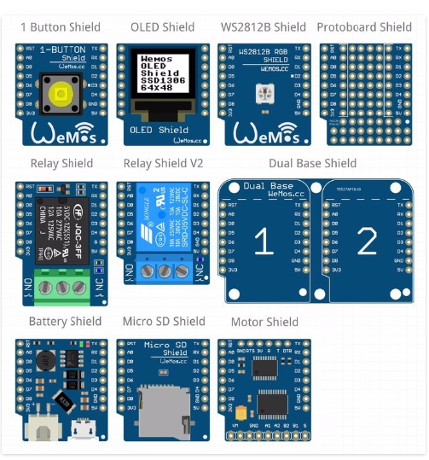

**Las Ventajas de utilizar Shields**

• Es más rápido de realizar la implementación con un prototipo ya existente.

•Se puede estimar rápidamente cual es la extensión más apta para el proyecto.

• Facilidad de uso en implementaciones avanzadas (hard + soft)

* En muchos casos los shields tienen asociado software de soporte (librerías)
* Esta extensión general de hardware Opensource y las Librería asociadas, sus implementaciones y ejemplos están soportadas en un repositorio.

• Existen Shields para controlar muchas variedades de pantallas LCD, matrices de LEDs, comunicaciones, motores, contadores, reloj, etc.

• Existen Shields para sensar todo tipo de variables físicas, temperaturas, presiones, aceleraciones, velocidad, presión, detectores de sustancias, color, altitud, personas, etc.

Las shields generalmente utilizan protocolos usuales en los sistemas embebidos como uart, i2c, spi. Aunque también definen protocolos propietarios.

En un Proyecto de Arduino Shield, es una extensión de hardware que se puede agregar a la placa Arduino para darle capacidades adicionales. Se puede tener una Shield para controlar motores, o usar una Shield WI-FI para conectar la placa Arduino a Internet.

**Porque usar una Arduino Shield?**

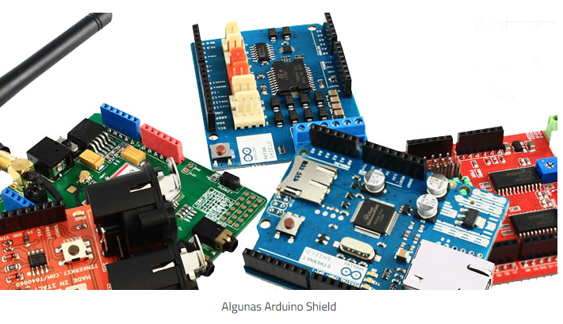

La ventaja de usar una Arduino Shield es la comodidad. Es cierto que la mayoría de las Arduino Shield pueden ser reemplazados y usando en forma directa un módulo especifico del circuito que necesitamos para expandir de la placa haciendo el cableado directamente.

Todos los componentes están en la placa de la Shield.

Se puede separar fácilmente la Arduino Shield de la placa y volverla a conectar, sin preocuparse por hacer un nuevo el circuito y volver a cablear todo.

Las Arduino Shield son fáciles de conectar, sólo se tiene que montar sobre los pines de la placa Arduino, con menos errores que conectando las partes por separado.

Todos los componentes electrónicos de la Arduino Shield están cuidadosamente empaquetados en el mismo espacio de la placa Arduino.

Las Arduino Shield toman toda la complejidad del hardware y lo reducen a una interfaz simple de usar.

Las Arduino Shield tiene librerías de programación asociadas a ellas.

Estas librerías permiten implementar fácilmente las funciones de hardware disponibles en la shield.

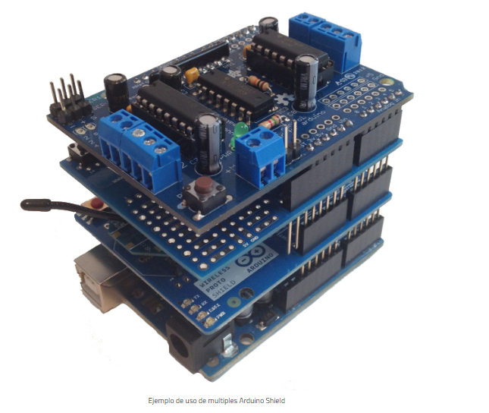

Existen Shields para controlar todo tipo de cosas: Pantallas LCD, Matriz de LEDs, Comunicaciones WI-FI y Bluetooh, motores de corriente continua, suministro de energía, contadores de geiger,etc.

Las Arduino Shields al conectarse a la placa Arduino se comunican por una o varias vías:

Usando los Pines Digitales.

Usando los Pines Analógicos.

Usando el Puente Serie.

Usando el Bus I2C.

Usando el Bus SPI.

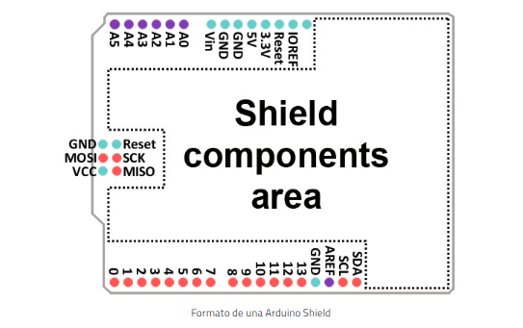

Alternativamente, pueden usar algunos Pines de Interrupciones. Por el lado de la alimentación, lo hacen usando los pines de 5V y GND.

Las Arduino Shield pueden obtenerse de dos formas: como placa completamente montada y probada, o en forma de Kit para montar.

Como regla general, las Arduino Shield deben tener el mismo factor de forma que una placa Arduino normal, como ejemplo la Arduino UNO, usando el espaciado de Pines para que solo haya una forma posible de conectarla.

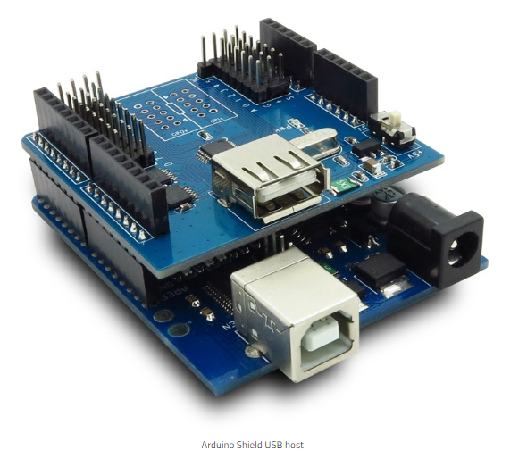

La mayoría de las Arduino Shield son compatibles con otros modelos de las placas Arduino,

Como la Arduino Mega 2560, siempre y cuando respeten la conexión de los Pines.

Es importante tener en cuenta su documentación de la Arduino Shield y verificar sus requisitos de conexión y uso.

En general, las Arduino Shield vienen con una Librería y varios ejemplos de uso:

ESP8266 WI-FI Shield

La ESP8266 WI-FI Shield es una Arduino Shield compatible con Arduino UNO y Arduino Mega 2560.

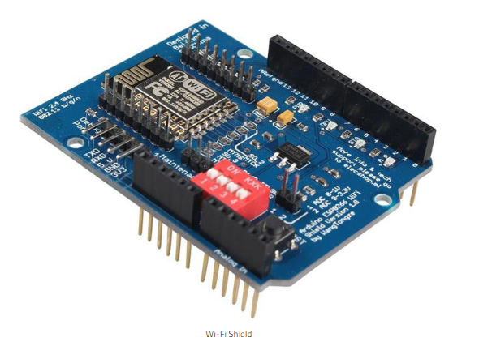

Esta Arduino Shield permite que la placa Arduino pueda conectarse a un Router WI-FI usando el chip ESP8266. El chip ESP8266 puede ser configurado para que actúe como cliente, como servidor o como ambos a la vez. Con esta Shield es muy fácil configurar un Servidor Web Inalámbrico, que a la vez se conecte a Internet, pudiéndose hacer Proyectos interesantes para Internet de las Cosas (IoT) O Proyectos relacionados con WI-FI.

**ETHERNED SHIELD**

Se puede conectar fácilmente la placa Arduino a Internet usando la placa Ethernet Shield, y con esta última la placa Arduino puede actuar como un Cliente ó un Servidor en la Red.

Sólo se tiene que montar la Shield en la placa Arduino y conectarlo a la red usando un cable Ethernet.

Existen varios modelos de Ethernet Shield, con diferentes chips. Algunas de estas Shields tienen también una ranura para Tarjeta SD, la cual es muy útil para almacenar archivos y datos descargados de la red, o para servir estos archivos en la red.

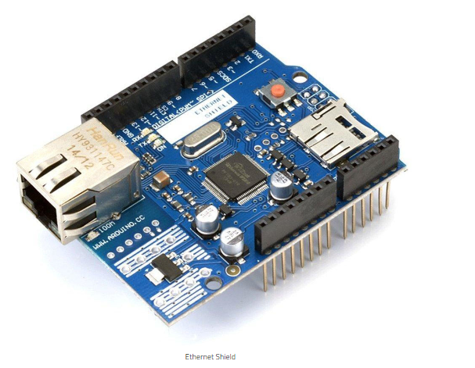

**MOTOR SHIELD**

La Motor Shield proporciona una manera fácil y cómoda de controlar los motores de corriente continua (CC) con la placa Arduino .Solo se necesita conectar los motores a tomas especiales para ellos.

Existen varios modelos de Arduino Shield para controlar motores y la más popular es la que usa el chip L293.Esta Shield viene con 3 chips de controladores de motores y puede controlar 4 motores de CC ó 2 motores paso a paso (steppers) o 2 servomotores. Adicionalmente viene con un enchufe para conectar a una fuente de alimentación externa para los motores.

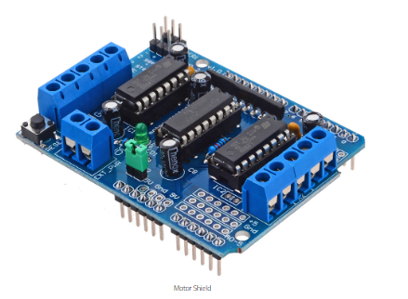

**RELE SHIELD**

La Relé Shield, proporciona una manera fácil de controlar los altos voltajes. Esta Shield tiene cuatro relés y proporciona interfaces de control normalmente abiertas y cerradas; tiene cuatro LED para mostrar el estado de cada relé.

Es ideal para controlar lámparas, motores de baja potencia.

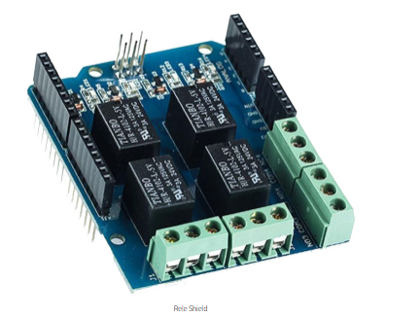

**GPS SHIELD.**

La GPS Shield es una placa que viene con un módulo GPS. Los dos modelos más populares son los fabricados por Sparkun y por Adafruit.

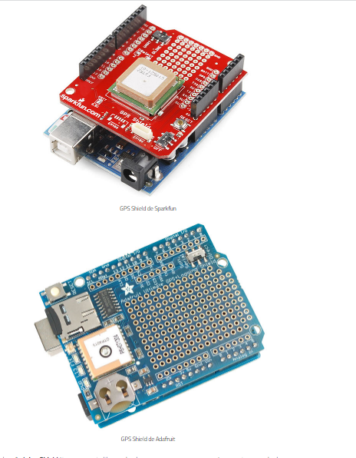

Ambas Arduino Shield tienen espacio libre en la placa para agregar componentes propios, la de Adafruit tiene una ranura para tarjeta microSD y un RTC.

**PROTO SHIELD**

La Proto Shield es una placa para desarrollo de prototipos, es especialmente para diseñar proyectos sin ocupar mucho espacio, ya que viene con un mini tablero que se adapta perfectamente a la parte superior de la Shield. En esta placa Arduino Shield se puede soldar los componentes de circuito al área de creación de prototipos, para hacer un circuito ordenado y permanente

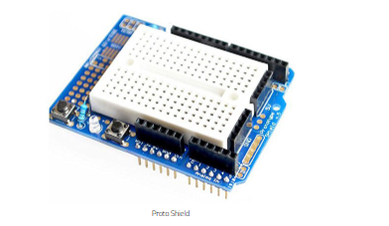

**LCD SHIELD**

La LCD SHIELD tiene una pantalla LCD monocromática, algunos modelos RGB, y con un teclado de cuatro o cinco botones.

Algunos modelos de esta placa de Arduino Shield usan varios Pines de la placa Arduino, otros solo usan los Pines del bus I2C, quedando Pines libres para conectar otros componentes.

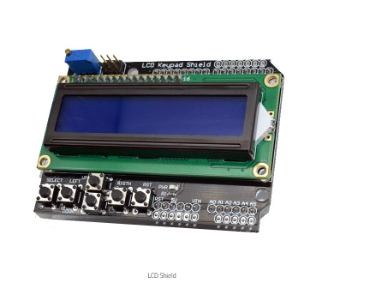

**CAPACITIVE TOUCHPAD SHIELD**

La Capacitive Touchpad Shield, es una placa sencilla, permite adicionar un teclado sensitivo a la placa Arduino. Estas placas Arduino Shield, vienen de varios tamaños, de 4 teclas, de 10 techas (como los teclados telefónicos) y de 16 teclas, esta ultima en formato hexadecimal.

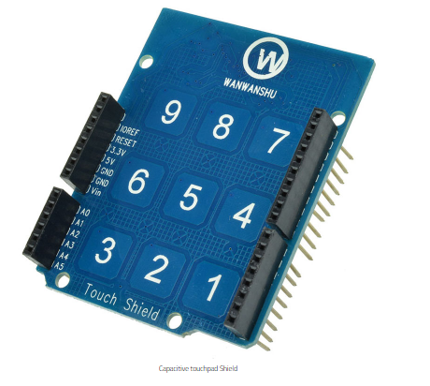

**JOYSTICK SHIELD**

La Joystick Shield, es una placa sencilla de Arduino Shield que proporciona dos entradas analógicas simples y cuatro botones separados , y un botón debajo del joystick. Es ideal para hacer controladores de juegos.

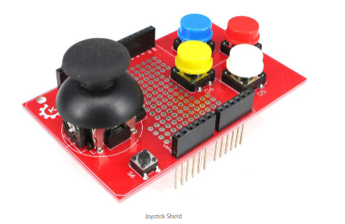

**CAMERA SHIELD**

La Camera Shield, tiene una cámara con 5MP que se comunica con la placa Arduino mediante comunicaciones por el Bus SPI.

No es exactamente una Arduino Shield por su factor de forma, pero es una manera fácil de agregar una cámara a los Proyectos Arduino. Puedes capturar imágenes en formato JPG de 5MPy grabar pequeños cortos de video.

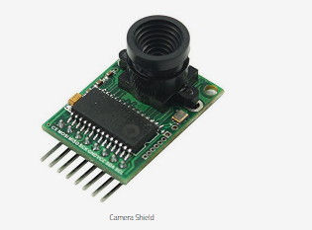

**HC-05 BLUETOOTH SHIELD**

Esta Arduino Shield incluye un modulo Bluetooth HC-05, que se comunica vía Puerto Serie con la placa Arduino. Es fácil de usar mediante el uso de comandos AT, permitiendo la creación inalámbrica transparente.

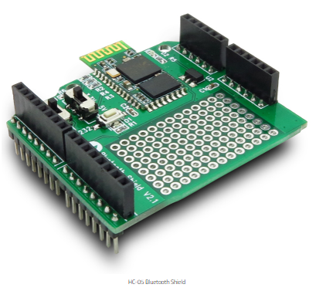

**GSM/GPRS SHIELD**

La GSM /GPRS SHIELD, permite enviar SMS, MMS, GPRS y audio a través del Puerto Serie utilizando comandos AT. Con esta placa Arduino Shield se puede construir fácilmente un teléfono con la Placa Arduino, o activar y desactivar las cosas simplemente enviando un SMS,

Ó hacer una llamada telefónica. Ejemplo, controlar una lámpara ó un Motor por un SMS.

